СОВРЕМЕННОЕ СОСТОЯНИЕ РЕГЕНЕРАЦИИ ГЛИКОЛЯ

ЖИДКИЕ ОСУШИТЕЛИ И ИХ СВОЙСТВА
Абсорбционный процесс осушки газа является наиболее распространенным при подготовке газа к транспорту. Более 70 % добываемого в РФ газа к транспорту подготавливается с применением этого процесса.
Абсорбцией называется процесс поглощения компонентов газа жидкими поглотителями-абсорбентами. Этот процесс основан на различии давлений насыщенных паров влаги в сырьевом газе и над раствором абсорбента, контактирующим с газом. При контактировании газа с осушителями абсорбция (извлечение) влаги протекает до тех пор, пока парциальное давление влаги в газе не достигнет величины ее же парциального давления над раствором осушителя (абсорбента).
Основными требованиями к осушителям являются высокая поглотительная способность в широком интервале концентраций, давления и температур, низкое давление насыщенных паров, высокая селективность в отношении компонентов газа, т.е. низкая взаиморастворимость с ними, нейтральность в отношении компонентов газов и ингибиторов, применяемых в процессе добычи газа, и низкая коррозионная активность. Кроме того, осушители должны иметь низкую вспениваемость в условиях контакта с газовой смесью и незначительную вязкость в условиях эксплуатации, обеспечивающую хороший контакт с газом в абсорбере, теплообменниках и другом массообменном оборудовании.
На установках комплексной подготовки газа некоторая часть осушителя попадает в водоемы и на почву, поэтому он должен быть неядовитым и способным к полному биологическому разрушению. Кроме того, осушители должны быть дешевыми и нетоксичными.
Этим требованиям в той или иной степени отвечают гликоли - этиленгликоль (ЭГ), диэтиленгликоль (ДЭГ), триэтиленгликоль (ТЭГ) и пропиленгликоль (ПГ). Некоторые производные ди - и триэтиленгликоля и побочные вещества, получаемые при их производстве (этилкарбитоль, тетраэтиленгликоль), хотя и обладают высокой гигроскопичностью, практически не применяются для осушки природного газа, что объясняется трудностями, связанными с регенерацией их насыщенных растворов и низкой избирательностью в отношении компонентов природного газа.
На практике в схемах установок абсорбционной осушки газа в качестве осушителей применяются только высококонцентрированные растворы ДЭГа и ТЭГа. Водные растворы других гликолей, в частности этиленгликоля и пропиленгликоля, нашли применение в качестве ингибитора гидратообразования.
Гликоли являются двухатомными спиртами жирного ряда и с водой смешиваются во всех соотношениях. Их водные растворы не вызывают коррозии оборудования. Благодаря этому оборудование установок осушки газа изготавливается из дешевых марок стали.
Важное свойство гликолей - способность понижать температуру замерзания водных растворов, что, дает возможность использовать водные растворы гликолей как антигидратный ингибитор при минусовых температурах контакта. Чем ниже дипольный момент гликоля, тем выше его способность к ассоциации, понижению температуры замерзания раствора.
Основные свойства гликолей приведены в табл. 1.1 - 1.7 и на рис. 1.1 - 1.6.

Таблица 1.1
Основные физико-химические свойства чистых ДЭГа и ТЭГа

Показатели | ДЭГ | ТЭГ
Химическая формула | С₄Н₈(ОН)₂ | С₆Н₁₂(ОН)₂
Относительная молекулярная масса | 106,12 | 150,17
Плотность при 20 ^{о}С, г/см³ | 1,1184 | 1,1254
Вязкость при 20 ^{о}С, сП | 35,7 | 47,8
Теплоемкость при 20 ^{о}С, кДж/(кг-К) | 2,09 | 2,2
Теплота парообразования (при давлении 0,1 МПа), кДж/кг | 629 | 416
Температура, °С:
начала разложения | 164,4 | 206,7
воспламенения на воздухе | 150,5 | 173,9
вспышки (в открытом тигле) | 143,3 | 165,5
Замерзания | -9,0 | -7,6
Поверхностное натяжение, 10 ⁻³ н/м | 48,5 | 45,2
Коэффициент рефракции (преломления) при 20 °С | 1,4472 | 1,4559
Температура кипения, ^{о}С:
при 101,3 кПа | 244,8 | 278,3
при 6,66 кПа | 164 | 198
при 1,33 кПа | 128 | 162
Скрытая теплота парообразования при101,ЗкПа, кДж/кг | 628,1 | 367,0
Теплота растворения воды в гликолях при 90 °С, кДж/кг | 134,9 | 210,0
Коэффициент объемного расширения в интервале 0 - 50 °С | 0,00064 | 0,00069
Критическая температура, ^{о}С | 410 | 440
Критическое давление, МПа | 5,1 | 3,72
Таблица 1.2
Основные показатели ДЭГа и ТЭГа, производимых на предприятиях РФ

Показатели | Диэтиленгликоль (ГОСТ 10136-77) |  | Триэтиленгликоль (ТУ 6 01 5-88)
Показатели | марка А | марка Б | марка А | марка Б
Внешний вид | Бесцветная или желтоватая прозрачная жидкость |  | Бесцветная или желтоватая жидкость без механических примесей
Плотность при 20 °С, г/см³ | 1,116-1,117 |  | 1,123-1,124 | Не ниже  1,121
Массовая доля кислот  в пересчете на уксусную кислоту, %, не более | 0,005 | 0,01 | 0,002 | -
Число омыления, мг  гидроокиси калия (КОН) на 1 г продукта, не более | 0,1 | 0,3 | - | -
Таблица 1.3
Соотношения коэффициентов теплопередачи гликолей и воды

Гликоль | Нагрев или охлаждение жидкости при |  | Нагрев или  охлаждение паров | Конденсация паров | Кипение жидкости
Гликоль | R > 2100 | R< 2100 | Нагрев или  охлаждение паров | Конденсация паров | Кипение жидкости
ЭГ  ДЭГ  ТЭГ | 0,49  0,50  0,49 | 0,12  0,11  0,09 | 0,60  0,60  0,60 | 0,28  0,17  0,15 | 0,30  0,30  0,30

Таблица 1.4
Зависимость температуры замерзания Т₃ водных растворов ДЭГа от его массовой концентрации*

ДЭГ, % | Т, ^{о}С | ДЭГ,% | Т, ^{о}С | ДЭГ, % | Т, ^{о}С
2 | -0,3 | 60 | -41,4 | 80 | (-43)
10 | -1,9 | 62 | -44,9 | 82 | (-41)
20 | -5,1 | 64 | (-48,3) | 84 | -39
30 | -9,9 | 66 | (-51,5) | 86 | -37
40 | -16,9 | 68 | (-55,5) | 88 | -34
50 | -26,6 | 70 | (-58) | 90 | -30
52 | -29,3 | 72 | (-62) | 92 | -25,5
54 | -32,3 | 74 | - | 94 | -21,3
56 | -35,4 | 76 | - | 96 | -17,0
58 | -38,4 | 78 | - | 98 | -12,7
* Цифры в скобках получены экстраполяцией кривых.

Таблица 1.5
Зависимость температуры замерзания водных растворов ТЭГа от его массовой концентрации*
ТЭГ, % | Т, ^{о}С | ТЭГ,% | Т, ^{о}С | ТЭГ, % | Т, ^{о}С
2 | -0,2 | 40 | -13,7 | 80 | -42
6 | -0,8 | 44 | -16,9 | 82 | -40
ТЭГ, % | Т, ^{о}С | ТЭГ,% | Т, ^{о}С | ТЭГ, % | Т, ^{о}С
10 | -1,6 | 48 | -20,9 | 84 | -37,4
14 | -2,4 | 50 | -23,6 | 86 | -34,5
18 | -3,4 | 54 | (-29,5) | 88 | -31,2
20 | -4,0 | 58 | (-36) | 90 | -27,5
24 | -5,2 | 60 | (-40) | 92 | -23,5
28 | -6,8 | 70 | (-48) | 94 | -19,1
30 | -7,7 | 74 | -46 | 96 | -14,5
34 | -9,9 | 76 | -45 | 98 | -9,0
38 | -12,3 | 78 | -43,5
* Цифры в скобках получены экстраполяцией кривых

Таблица 1.6

Поглощение конденсата ТЭГом
Показатели | Номер опыта
Показатели | 1 | 2 | 3 | 4 | 5 | 6
Массовая концентрация ТЭГа, % | 94,5 | 94,4 | 96,4 | 92,2 | 99,3 | 99,3
Удельный расход ТЭГа, л/ 1000 м³ | 21,9 | 32,1 | 21,6 | 31,7 | 21,3 | 31,6
Массовая концентрация конденсата  в насыщенном ТЭГе, % | 0,19 | 0,21 | 0,24 | 0,30 | 0,11 | 0,11

Таблица 1.7
Показатели пожарной опасности гликолей
Гликоль | Температура, 'С |  |  | Область самовоспламенения | Температурные пределы воспламенения, *С
Гликоль | Т_{ВС} | Т_{ВОСП} | Т_{СВ} | Область самовоспламенения
ЭГ  ДЭГ  ТЭГ  ПГ | 115  135  158  107 | 118  143  170  164 | 380  345  371  421 | 3,8-6,4  0,62-0,8  0,90-9,2  2,6-12,6 | 118  143  -  - | 124  170  -  -
Примечание. Т_{ВС}- температура вспышки, ^{о}С, Т_{ВСП} - температура воспламенения, ^{о}С; Т_{СВ} - температура самовоспламенения, ^{о}С.

Исходя из данных табл. 1.2, можно отметить следующее: не приводится расшифровка состава органических примесей, содержащихся в гликолях (в ДЭГе - 1,3 и ТЭГе - 1,9 %) и являющихся побочными продуктами их производства. Однако их физико-химические свойства представляют интерес, так как позволяют оценить термическую стабильность и влияние на надежность эксплуатации блока регенерации. Обращаем внимание на отсутствие расшифровки состава органических примесей с тем, чтобы при закупке гликолей заказчик требовал от поставщика указать этот состав.
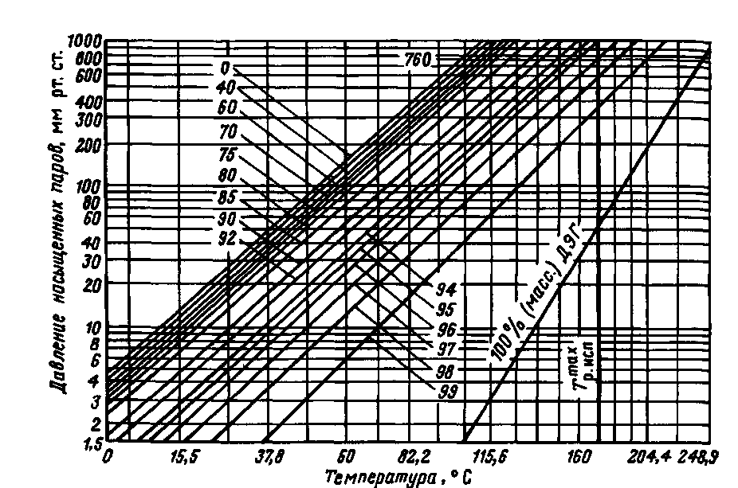
Поглощение гликолем воды является экзотермическим процессом, т.е. сопровождается выделением тепла. Однако количество выделенного тепла столь незначительно, что его значением можно пренебречь.С повышением температуры увеличивается давление насыщенных паров над раствором (см. рис. 1.1 и 1.2) и снижается теплота испарения ТЭГа, ДЭГа и ЭГа.
Рис. 1.1. Зависимость давления насыщенных паров водных растворов ДЭГа от температуры

Рис. 1.2. Зависимость давления насыщенных паров водных растворов ТЭГа от температуры

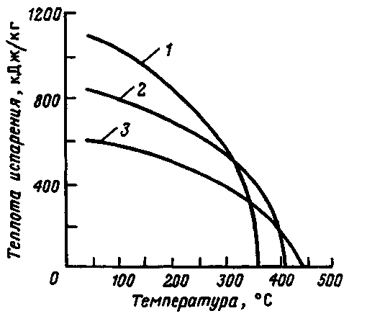
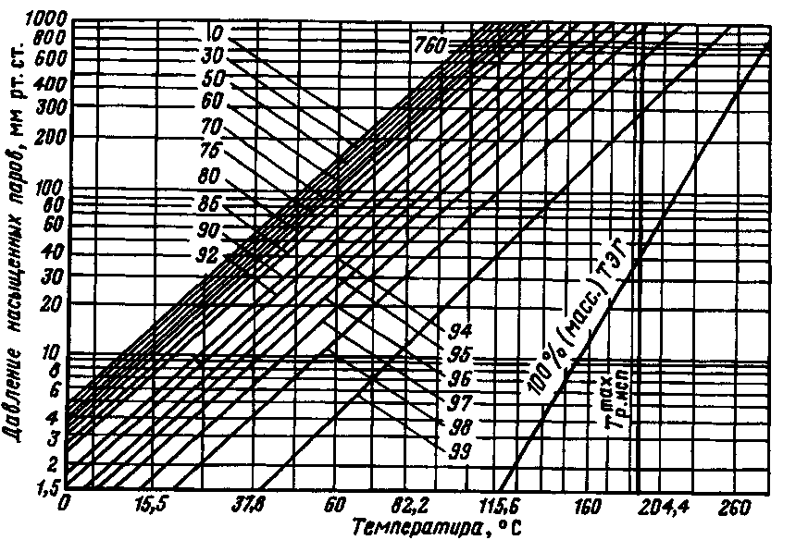
Рис. 1.3. Зависмость еплоты испарения ЭГа (1), ДЭГа (2) и ТЭГа (3) от температуры.

Коэффициенты теплопередачи гликолей уменьшаются с ростом их молекулярной массы (см. табл. 1.3).
С увеличением концентрации воды растворимость природного газа в водных растворах ДЭГа снижается.
Растворимость газа в ТЭГе на 25-30 % выше, чем в ДЭГе. Следовательно, ДЭГ обеспечивает более высокий коэффициент избирательности в системе вода - углеводороды. Однако из-за малых значений растворимости газов в растворах гликолей этот факт при осушке бессернистых газов практически не влияет на показатели работы установки.
Исследуемый газ имел следующий состав (молярная доля, %): СН₄ - 95,42; С₂Н₆ - 2,26; С₃Н₈ - 0,99; н-С₄Н₁₀ - 0,61; С₅Н₁₂ - 0,21; С₆Н₁₄ - 0,08; СО₂ - 0,42.
Растворимость ароматических углеводородов в гликолях увеличивается по мере роста их молекулярной массы. Например, растворимость бензола в ЭГе и ДЭГе составляет соответственно 5,7 и 31,3 %, а три- и тетраэтиленгликоли полностью смешиваются с бензолом.
Следует отметить, что растворимость углеводородов в ТЭГе несколько больше, чем в ДЭГе. Это обстоятельство особенно важно, когда осушке подвергаются конденсатосодержащие газы. Показано, что с повышением концентрации раствора количество извлекаемых углеводородов увеличивается (см. табл. 1.6). Это происходит и с ростом удельного расхода раствора ТЭГа. По результатам анализов максимальное количество извлеченного углеводородного конденсата составило 0,24 % от объема ТЭГа. Наличие ароматических углеводородов в конденсате повышает его растворимость в гликолях и, следовательно, способствует увеличению потерь как гликоля, так и конденсата.

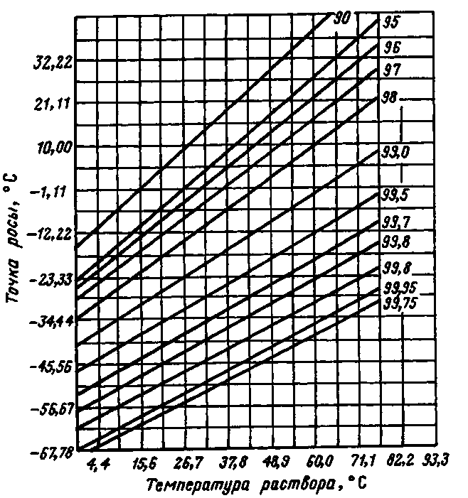
Рис. 1.5. Номограмма для определения равновесной точки росы газа при его контактировании с растворами ТЭГа

Рис. 1.4. Номограмма для определения равновесной точки росы газа при его контактировании с растворами ДЭГа.

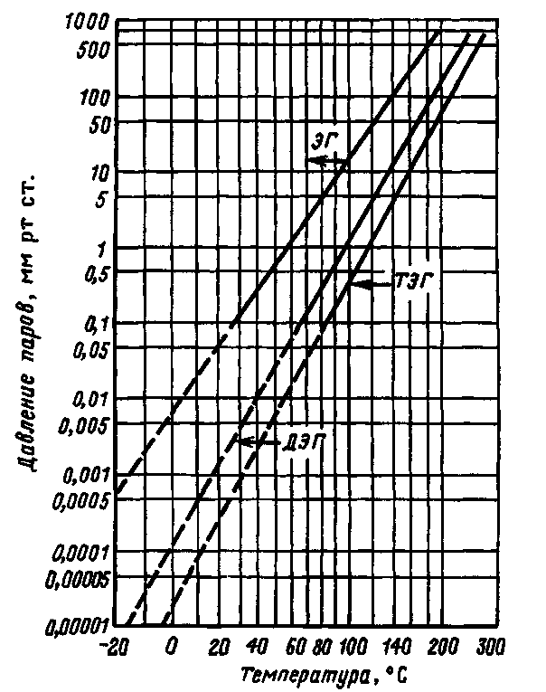
Исследования [1] показали, что при орошении 91,3 %-ным ДЭГом в количестве 17 л/1000 м³ газа поглощение ароматических углеводородов составляло 1,32 % объема. Следует указать, что поглощение ароматических углеводородов ДЭГом отрицательно влияет на его осушающую способность.
Влияние ароматических углеводородов на осушающую способность растворов ДЭГа экспериментально изучено И.И. Бородиной. В опытах раствор ДЭГа с определенным содержанием ароматических углеводородов контактировал с влагосодер-жащим газом. Затем определяли уменьшение концентрации раствора чистого ДЭГа и ДЭГа, содержащего различные количества ароматических углеводородов. В качестве носителя ароматических углеводородов использовали газовый конденсат, водные растворы ЭГа по сравнению с растворами ДЭГа и ТЭГа имеют более низкую температуру замерзания, большую степень предотвращения гидратообразования при одинаковых концентрациях, меньшую вязкость при рабочих температурах осушки и более низкую растворимость в углеводородном конденсате, что снижает их потери за счет растворимости в конденсате.

Рис. 1.6. Зависимость давления насыщенных паров чистых гликолей от температуры
содержащий 27,5 % бензола, 39 % толуола, б % ксилола и 27,5 % предельных углеводородов.

ЭГ имеет экологическое преимущество перед ДЭГом и ТЭГом: при попадании в водоемы он подвергается полному биологическому разложению в отличие от ДЭГа и ТЭГа
Существенным недостатком ЭГа является высокое давление насыщенных паров. Например, при температуре 20 °С этот показатель для 99 %-ного раствора ЭГа в 2,5 и 7 раз выше, чем упругость паров ТЭГа и ДЭГа соответственно. По этой причине ЭГ не получил применения при противоточной осушке газа, так как его потери с газом были бы в несколько раз больше. Растворы ЭГа могут быть успешно использованы в качестве ингибитора на установках НТС.
Одно из важных свойств гликолей - снижение температуры замерзания при растворении в них воды. Благодаря этому свойству гликоли находят применение при приготовлении различных теплоносителей. Это качество гликолей имеет важное значение и для транспортировки газа. Дело в том, что газ на выходе из абсорберов обязательно содержит гликоль в паровой фазе и, как правило, в капельном виде. При снижении температуры газа в газопроводах гликоли поглощают дополнительную влагу из паровой фазы, что снижает их концентрацию в жидкой фазе. Это приводит к снижению температуры замерзания жидкой фазы, что предотвращает образование твердой фазы в газопроводах. Температуры замерзания водных растворов ДЭГа и ТЭГа даны в табл. 1.4 и 1.5.
Водные растворы ТЭГа имеют преимущества по сравнению с растворами ДЭГа и ЭГа. У триэтиленгликоля давление насыщенных паров меньше, чем у ДЭГа, следовательно, потери ТЭГа за счет уноса с осушенным газом и при регенерации будут меньше. ТЭГ при высокой степени осушки дает более значительное понижение температуры точки росы, чем ДЭГ. Кроме того, ТЭГ имеет более высокую температуру начала разложения (206 °С), чем диэтиленгликоль (164 °С).
Для осушки газа можно применять также изомеры пропиленгликоля: 1,2-пропиленгликоль СН₃СНОН-СН₂ОН и 1,3-пропиленгликоль СН₂ОН-СН₂-СН₂ОН. Из них наибольший интерес представляет 1,2-пропиленгликоль (ПГ). ПГ имеет очень низкую температуру замерзания - минус 60 °С, что дает возможность использовать его в условиях Крайнего Севера. Возможно также применение ПГ в смеси с другими гликолями.
Упругость паров ПГ при обычных температурах выше, чем у ЭГа, ДЭГа и ТЭГа. Следовательно, потери ПГ с обрабатываемым газом при одинаковых условиях будут больше, чем остальных гликолей. Подача в абсорбер переохлажденного раствора ПГ позволила бы снизить его потери с осушенным газом.
Вязкость водных растворов гликолей растет с увеличением концентрации растворов и давления, уменьшается с повышением температуры. При вязкости выше 100 сП снижается интенсивность процесса массообмена между водяными парами и растворами, в результате чего не достигается равновесие между фазами.
Для снижения вязкости растворов гликолей к ним можно добавлять органические растворители, которые не должны способствовать образованию пены. Растворители должны быть гигроскопичными и иметь более низкую вязкость, чем гликоли. Растворителями могут служить бензоловый, фенилэтиловые, ароматические и циклические одноатомные спирты, гомологи циклогексана; гетероциклические одноатомные спирты - гомологи тетрагидрофурфуролевого спирта; водорастворимые моноэфиры полигидроспиртов и т.д. В качестве разбавителя может использоваться также метанол.
Следует отметить, что перечисленные реагенты не отвечают многим требованиям, предъявляемым к осушителям. Некоторые из них более летучи, что приводит к повышенным потерям реагентов, некоторые плохо регенерируются и т.д. Поэтому их применение на практике носит единичный характер. Добавление к диэтиленгликолю низкомолекулярных гликолей, таких как ЭГ и ПГ, снижает вязкость и температуру застывания его растворов. Согласно данным [2], раствор, состоящий из 50 % ЭГа и 50 % ДЭГа, при температуре -5 °С имеет вязкость 100 сП. Температура застывания такого раствора составляет -38 "С. С таким абсорбентом процесс осушки можно вести при низких температурах контакта, что, в свою очередь, позволит снизить унос гликолей с осушенным газом и повысить эффективность использования холода окружающей среды.

Контроль качества гликолей. Следует отметить, что необходим постоянный контроль рН растворов гликолей, значение которого должно находиться в пределах 7,0-8,5. При рН > 8,5 повышается стабильность эмульсии гликоля с углеводородами и увеличивается вероятность вспенивания раствора. Снижения рН раствора можно добиться, добавляя в него борную, угольную или фосфорную кислоту.
Снижение на одну единицу значения рН указывает на окисление гликолей и увеличение скорости коррозии оборудования из стали в среднем в два раза. Интенсивность коррозии можно контролировать по содержанию железа в растворе. При содержании железа в растворе более 0,5 % происходит процесс активной коррозии. Для снижения коррозионной активности гликолей в раствор добавляют такие нейтрализаторы, как бура, триэтаноламин, фосфат калия, меркаптобензотиазол и т.д.
Самоокисление гликолей. Гликоли способны к самопроизвольному окислению кислородом воздуха при невысоких температурах. Самый стойкий к окислению - этиленгликоль. ДЭГ и ТЭГ из-за наличия эфирных групп больше склонны к окислению.
Процесс окисления ускоряется в присутствии веществ, способных генерировать радикалы, и замедляется при добавке антиокислителей. Конечный продукт самоокисления ДЭГа - муравьиная кислота и формальдегид. Кроме того, образуются вода, этиленгликоль, гликолевый альдегид, глиоксаль и диоксалан.
В нейтральной и щелочной средах, а также при рН < 1,5 скорость самоокисления низкая. При рН = 2,5-4,5 скорость самоокисления возрастает в 15-20 раз.
Для снижения окисления можно использовать химические реагенты; например, при добавлении в раствор гидрохинона 0,1 % от массы гликоля его окисление практически прекращается.
Хранение и транспортировка гликолей. Специфические физические свойства гликолей (гигроскопичность, относительно высокая вязкость) и способность к самоокислению требуют соблюдения определенных условий при их хранении и транспортировании. Длительно хранить гликоли следует при возможно более низкой температуре. ЭГ, ДЭГ и ТЭГ рекомендуется хранить при температуре не ниже -4 °С, а тетраэтиленгликоль, пропиленгликоль и дипропиленгликоль - не ниже +2 °С. Сроки хранения согласно действующим стандартам и техническим условиям для гликолей, не имеющих добавок антиокислителей, установлены в зависимости от сорта или марки: для ЭГа 5-12 мес., ДЭГа 3-6 мес. и ТЭГа - 6 мес.
Емкости для хранения гликолей должны иметь теплоизоляцию и устройство для обогрева, так как гликоли при низких температурах обладают большой вязкостью, что затрудняет их перекачивание. Эти емкости могут быть изготовлены из обычной стали. При этом стены емкостей должны быть покрыты лаком на основе фенольных или винильных смол.
При длительном хранении гликолей емкости рекомендуется изготавливать из нержавеющей стали или алюминия. Трубопроводы, арматуру и насосы для перекачивания гликолей выполняют из легированной стали или алюминия и его сплавов.

Таблица 1.8
Токсические свойства гликолей
Гликоль | ЛД*₅₀ при введении через рот (крысы),  мл /кг | Допустимая доза при введении через рот (крысы), г/кг | Продолжительность испытаний, сут | ЛД*₅₀ при кожной аппликации (кролики), мл /кг
ЭГ  ДЭГ  ТЭГ  ПГ | 7,4  28,3  28,3  34,6 | 0,28  0,18  0,33  - | 30,0  30,0  30,0  - | 20,0  11,9  20,0  20,0
Примечание ЛД*₅₀ - количество гликоля, мл на 1 кг живой массы, принятое
через рот, которое приводит к гибели 50 % животных в пределах до 14 сут, ЛД*₅₀ - кожно-резорбтивная доза гликоля при контакте с жидкостью в течение 24 ч
Физиологические действия. Гликоли относятся к веществам с относительно низкой токсичностью. Вследствие незначительной летучести гликолей при пребывании человека в среде, насыщенной парами водных растворов гликолей, отравления организма не происходит. Токсические свойства гликолей приведены в табл. 1.8.
Длительное пребывание в среде, насыщенной парами этиленгликоля, вызывает раздражение глаз, верхних дыхательных путей, повышенную сонливость, кратковременный наркоз.
С ростом молекулярной массы гликолей их вредное воздействие на организм человека снижается. Смертельная доза этиленгликоля при приеме его внутрь составляет около 1,4 г на 1 кг массы человека.
Предполагается, что в организме этиленгликоль подвергается окислению по следующей схеме:
этиленгликоль - гликолевый альдегид - гликолевая кислота - глиоксалевая кислота - щавелевая кислота - глиоксаль.
Токсическое действие диэтиленгликоля слабее, чем этиленгликоля. Однако при приеме внутрь он тоже представляет большую опасность. Смертельная доза для человека составляет 15-100 мл. ТЭГ менее токсичен, чем ДЭГ, что объясняется меньшим значением его давления насыщенных паров. Пропиленгликоль в отличие от этиленгликоля практически не токсичен, не опасен при вдыхании паров и случайном приеме внутрь.
Экспериментальными данными определены следующие предельно допустимые концентрации гликолей в воздухе рабочей зоны: для этиленгликоля - 0,1 мг/м³, для диэтиленгликоля - 0,2 мг/м³. Для ТЭГа ПДК не определена, так как считается, что установление норм для него необязательно в связи с малой летучестью и низкой токсичностью.

СРАВНИТЕЛЬНАЯ ХАРАКТЕРИСТИКА ГЛИКОЛЕЙ, ИСПОЛЬЗУЕМЫХ В КАЧЕСТВЕ ОСУШИТЕЛЯ
В настоящее время для осушки природных газов на месторождениях России в основном используется раствор ДЭГа. Применение ТЭГа носит единичный характер. Хотя известно, что за рубежом ТЭГ нашел более широкое применение, в первую очередь, благодаря низким потерям его на установках осушки газа и ряду других технологических преимуществ.
В настоящее время в России имеется возможность производить для нужд газовой промышленности триэтиленгликоль. Следовательно, снимается ограничение в применении ТЭГа из-за его дефицитности.
Основными показателями, характеризующими гликоли как осушитель, являются депрессия точки росы газа по влаге, потери с осушенным газом, регенерируемость насыщенного раствора и т.д.
Ниже приводится сравнительная оценка этих и ряда других показателей ДЭГа и ТЭГа, необходимых при выборе осушителя для установок осушки газа [3].
Депрессия по точке росы. В табл. 1.9 приведены данные, характеризующие глубину осушки газа водными растворами ДЭГа и ТЭГа, полученные с использованием кривых точка росы - растворы гликоля - температура контакта (см. рис. 1.4 и 1.5).
Сравнивая данные из табл. 1.9 с требуемой глубиной осушки газа для северных газопроводов, можно указать, что при пониженных температурах контакта оба гликоля могут быть использованы практически с одинаковой технологической эффективностью. Что касается высоких температур контакта и высоких концентраций растворов, то преимущество ТЭГа очевидно. Особенно важное значение это преимущество имеет в летние месяцы, когда не удается охлаждать газ ниже температуры 25-30 °С.

Таблица 1.9
Равновесная точка росы газа по влаге при его осушке растворами ДЭГа и ТЭГа

Температу ра контакта, 'С | 98 % ным |  | 99 %ным |  | 99,5 % ным
Температу ра контакта, 'С | ДЭГ | ТЭГ | ДЭГ | ТЭГ | ДЭГ | ТЭГ
5  10  20  30  35  40 | -24,0  -20,6  -14,4  -6,2  -2,4  +0,7 | -31,5  -27,1  -20,0  -13,3  -8,0  -5,0 | -31,7  -28,5  -21,7  -15,2  -11,5  -9,2 | -38,0  -35,3  -28,4  -22,5  -18,5  -15,8 | -36,0  -34,5  -27,8  -21,7  -18,8  -15,8 | -44,0  -41,7  -35,0  -27,8  -25,1  -23,0

В табл. 1.9 приведены теоретические данные. В условиях УКПГ практически никогда не достигается равновесная осушка газа. Следовательно, потребуется раствор более высокой концентрации, получение которого затруднительно.
В тех случаях, когда невозможно охладить газ ниже температуры 25-30 "С, очень трудно достичь осушки газа до точки росы -10 "С и ниже с использованием растворов ДЭГа. Например, при давлении 4,0 МПа и температуре контакта 30 "С для осушки газа до точки росы -16 "С (эквивалент точки росы -10 "С при давлении 7,35 МПа, необходимой по ОСТ 51.40-83) требуется раствор ДЭГа массовой концентрации 99,2 % (с учетом реальных условий процесса не менее 99,5 %). По ряду причин (износ оборудования, отсутствие эффективной системы очистки раствора гликоля от ингредиентов, недостаточная степень вакуумирования и т.д.) в условиях производства такая степень регенерации раствора практически трудно достижима. В то же время для осушки газа до такой глубины достаточно использовать раствор ТЭГа массовой концентрации 98,4 % (с учетом реальных условий процесса не менее 98,6 %), что легко достижимо. Требуемый уровень остаточного давления в системе составит не ниже 400 мм рт. ст.
Потери гликолей. Важным преимуществом ТЭГа является низкое давление его насыщенных паров, которое обеспечивает меньшие потери ТЭГа с осушенным газом в паровой фазе. По этой статье снижение потерь ТЭГа может составить 0,2-1,5 г/1000 м³ в интервале температур 10-20 ^{о}С, наиболее характерных для установок осушки газов северных месторождений. Эта цифра более существенна при температурах контакта 30 ^{о}С и выше и может составить 3-4 г/1000 м³.
Равновесные потери гликолей могут определяться с помощью номограмм, приведенных в приложениях.
Следует отметить, что основные потери гликоля приходятся на долю капельного уноса реагента с осушенным газом. Этот показатель определяется только на основании опыта промышленной эксплуатации абсорбционных установок осушки газа.
Как было указано выше, в отрасли отсутствует промышленный опыт использования ТЭГа для осушки газа. В литературе [4] описан опыт применения ТЭГа на полупромышленной установке производительностью 3,8-4,0 тыс. м³/ч. Испытания проводились на одной из установок Ставропольского края. Эксперименты велись при давлении 4,7-5,3 МПа и температуре контакта 26-34 "С.
Суммарные потери ТЭГа составляли не более 5 г/1000 м³. Эта цифра в 3-4 раза меньше, чем на лучших промышленных установках осушки газа раствором ДЭГа.
Во второй половине 1996 г. на месторождении Тарко-Сало установки осушки газа были переведены с ДЭГа на ТЭГ. За 1996-1997 гг. общие потери гликоля на установке снизились в два раза.
Регенерация насыщенных растворов. ТЭГ имеет более высокую температуру начала разложения (206 °С), чем ДЭГ (164 °С). Благодаря этому возможна регенерация раствора ТЭГа без применения вакуума до массовой концентрации 98,1 %. В то же время для ДЭГа этот показатель при регенерации без вакуумирования системы составляет 96,7 % (масс.). Такими растворами гликолей при температуре контакта 25 "С в условиях равновесия газ можно осушить до точки росы -18 и -1 °С растворами ТЭГа и ДЭГа соответственно. Практически глубина осушки газа будет значительно выше. Отсюда следует, что в случае неэффективности работы системы вакуумирования при осушке газа раствором ДЭГа невозможно будет получить кондиционный газ. В то же время при осушке газа ТЭГом особых проблем не возникнет.
Возможность нагрева ТЭГа до более высоких температур имеет еще одно преимущество, связанное с выделением растворенных углеводородов из раствора. Дело в том, что в газах северных месторождений содержатся конденсаты, имеющие более высокие температуры кипения, чем температура регенерации гликолей. Поскольку раствор ДЭГа нельзя подогревать выше 164 °С, часть конденсата останется в насыщенном растворе, что будет ухудшать его поглотительную способность. В случае использования ТЭГа благодаря более высокой температуре регенерации остаточное количество конденсата в регенерированном растворе будет меньшим.
Наличие конденсата в регенерированном растворе снижает его осушающую способность, усиливает вспенивание гликоля, что может привести к увеличению его потерь.
Температура в испарителе блока регенерации в случае использования ДЭГа и ТЭГа поддерживается равной 160 и 190 "С соответственно (при одинаковом остаточном давлении 200 мм рт. ст.).

Таблица 1.10
Зависимость температуры кипения гликолей от давления
Р, мм рт ст | Гликоль |  | Р, мм рт ст | Гликоль
Р, мм рт ст | ДЭГ | ТЭГ | Р, мм рт ст | ДЭГ | ТЭГ
1  5  10  20  40 | 91,8  120,0  133,8  148,0  164,3 | 114,0  144,0  158,1  174,0  191,3 | 60  100  200  400  760 | 174,0  187,5  207,0  226,5  244,8 | 201,5  214,6  235  256,6  287,3
При регенерации ДЭГа разница между температурой разложения и рабочей температурой системы составляет не более 4 °С. При регенерации ТЭГа этот показатель равен 16 "С. Следовательно, режим регенерации ДЭГа более уязвим по части разложения реагента. Отсюда следует, что потери ДЭГа от термического разложения будут больше, чем ТЭГа (при нарушении технологического режима установки).
Для глубокой регенерации растворов ДЭГа и ТЭГа требуется создать в системе вакуум, уровень которого может определяться по данным табл. 1.10.
Для достижения температуры кипения ДЭГа, не превышающей температуры разложения (164 °С), необходимо в системе создать вакуум на уровне 40 мм рт. ст. В то же время при этом вакууме температура кипения ТЭГа составляет 191 °С, что на 15° ниже температуры его разложения.

ОЧИСТКА РАСТВОРОВ ГЛИКОЛЕЙ ОТ РАЗЛИЧНЫХ ПРИМЕСЕЙ
Известно, что после контактирования в абсорбере с сырьевым газом гликоли насыщаются водой. Кроме того, при циркуляции в системе в гликолях накапливаются различные примеси.
Процесс добычи газа сопровождается выносом капельной жидкости (пластовой воды), частиц керна, остатков бурового раствора и т.д. из пласта. На стадии проектирования практически этот процесс не поддается прогнозированию и количественной оценке. Несмотря на это, все схемы обработки газа включают в себя входной сепаратор, одной из основных функций которого является отделение от газа капельной жидкости и механических примесей.
Капельная жидкость - пластовая вода; как правило, она содержит в том или ином количестве растворенные соли, в составе которых преобладает хлористый натрий. Наряду с этим в состав солей входят хлористый кальций, карбонаты кальция и натрия, хлористый магний и т.д.
Во входных сепараторах не достигается полное отделение капельной жидкости от газа: часть жидкости поступает в абсорбер, где поглощается раствором гликоля, используемым в качестве абсорбента для извлечения паров воды из газа. Одновременно в гликоле накапливаются тяжелые углеводороды, продукты коррозии оборудования установок осушки и осмоления самих гликолей и т.д.
Происходит также накопление компрессорного масла в гликоле. На одной из установок при дожатии газа в него попадало до 0,45 мг/м³ компрессорного масла. Следует отметить, что это всего лишь в 2-3 раза меньше, чем величина равновесных потерь ДЭГа с осушенным газом, и практически столько же, сколько и составляют равновесные потери ТЭГа. Поэтому к уносу масла с обработанным газом и влиянию этого фактора на показатели ГТС необходимо относиться с той же серьезностью, что и к равновесным потерям гликоля с газом.
При производительности технологической нитки 10 млн. м³/сут количество масла, поступающее в абсорбер, составляет 4,5 кг/су т. Часть этого масла поглощается раствором гликоля. Поскольку температура кипения масла значительно выше температуры низа колонны, часть масла накапливается в гликоле.
Наличие примесей в циркулирующем ДЭГе оказывает отрицательное влияние на работу установок осушки газа. Так, в процессе нагрева и регенерации на теплопередающих поверхностях оборудования отлагаются твердые асфальтоподобные конгломераты, состоящие из кристаллических солей, механических примесей, частиц глины, песка и окалины, смолистых продуктов. Образование таких отложений на поверхностях нагрева затрудняет теплообмен, приводит к увеличению энергозатрат и способствует преждевременному выходу из строя аппаратов из-за прогара теплопередающих поверхностей.
Накопление минеральных солей в растворе увеличивает коррозионную активность последнего, что существенно усиливает коррозию конструкционных материалов и оборудования газопромысловых объектов.
Опыт эксплуатации ряда установок осушки газа подтверждает высокую коррозионную активность ДЭГа в системах осушки и регенерации - наблюдается коррозия тарелок и перегородок (вплоть до провалов) в абсорберах и колоннах регенерации, прогары труб испарителя и т.д. (при наличии в растворе механических примесей и растворенных солей). Практика эксплуатации установок комплексной подготовки газа на Ямбургском ГКМ показывает, что накопление в гликоле солей и механических примесей способствует также эрозии оборудования. Известны случаи аварийной остановки печей подогрева ДЭГа по этой причине.
Наличие солей в растворе повышает его вязкость. Одно из отрицательных последствий этого - ухудшение массообменного процесса (при прочих равных условиях). Более того, в системе может не установиться равновесие, что равнозначно недоосушке газа.
При значительном накоплении тяжелых углеводородов в гликоле возможно образование двухфазной системы в виде эмульсии с последующим осаждением части углеводородов на поверхности жаровых труб и образованием пленки. Этот процесс вызывает закоксовывание стенок, в результате чего их поверхность становится неровной, а в низких местах могут скапливаться гликоль и углеводороды, которые под действием высоких температур разлагаются. Образующиеся кислоты, усиливая коррозию, способствуют разрушению материала оборудования. Продукты коррозии, накапливаясь в гликолях, усугубляют описанные выше проблемы.
Особенно серьезные осложнения вызывает углерод, образующийся при разложении тяжелых углеводородов: он быстро накапливается в жаровых трубах и создает на их поверхности пленки. С увеличением толщины пленки температура стенок повышается, что нередко вызывает образование трещин.
Шлам, образующийся из продуктов разложения гликоля и тяжелых углеводородов, может забивать тарелки и теплообменники. Кроме того, наличие шлама в растворе приводит к эрозии деталей насоса, арматуры и регуляторов, а также требует частых замен фильтрующих элементов.
Учитывая серьезность этой проблемы, иногда даже рекомендуют вывести гликоль из системы при содержании в нем углеводородов более 0,5 % (масс.) и подвергнуть очистке [5].
Механические примеси, попадая в абсорберы, забивают его контактные элементы. В результате этого происходит ухудшение массообмена между фазами, снижается эффективность процессов. Одновременно увеличивается также перепад давления на установке.
Забивание механическими примесями сечения контактных устройств приводит к увеличению скорости газа, что, в свою очередь, способствует пенообразованию и уносу гликоля в виде капель. Такие же последствия имеет загрязнение сепарационных элементов. По данным специалистов ТюменНИИгипрогаза, при загрязнении фильтров эти потери со временем могут составить до 100 г/1000 м³ [6].
В связи с изложенным важное значение приобретают вопросы регенерации растворов от влаги и их очистки от различных примесей, таких как минеральные соли, механические примеси, продукты коррозии и т.д.

ОБЩАЯ ХАРАКТЕРИСТИКА ПРОЦЕССОВ РЕГЕНЕРАЦИИ
Как указывалось выше, для повторного использования растворов гликолей на установках осушки газа необходимо подвергнуть их регенерации от поглощенных примесей. При этом количество выделенных веществ должно быть равно количеству поглощенных компонентов. В противном случае происходит накопление примесей в растворе и снижение его поглотительной способности.
Регенерация насыщенных растворов гликоля производится на специальных блоках УКПГ. Для этого применяют процессы ректификации при атмосферном давлении и под вакуумом, с использованием азеотропного агента и отпарного газа.
Ниже приводится характеристика основных процессов регенерации растворов гликолей.
Ректификационные процессы. Эти процессы наиболее эффективно протекают в том случае, когда температура низа колонн соответствует температуре кипения ректификата - кубового продукта. Как было указано выше, ДЭГ и ТЭГ нельзя нагревать выше 164 и 206 "С ввиду их термической неустойчивости. При такой температуре низа десорбера и давлении верха колонны максимальная концентрация ДЭГа и ТЭГа в регенерированных растворах составит 96,7 и 98,1 % соответственно. Как было сказано выше, растворы такой концентрации в условиях производства не обеспечивают достаточно глубокую осушку газа. В связи с этим для повышения глубины регенерации гликолей применяется вакуумный способ. Температура кипения гликолей в зависимости от вакуума в системе приведена в табл. 1.11.
Таблица 1.11
Зависимость температуры кипения гликолей от давления
Р, мм рт. ст. | Гликоль |  | Р, мм рт. ст. | Гликоль
Р, мм рт. ст. | ДЭГ | ТЭГ | Р, мм рт. ст. | ДЭГ | ТЭГ
1  5  10  20  40 | 91,8  120,0  133,8  148,0  164,3 | 114,0  144,0  158,1  174,0  191,3 | 60  100  200  400  760 | 174,0  187,5  207,0  226,5  244,8 | 201,5  214,6  235  256,6  287,3

Разрежение (вакуум) в системе создается с помощью специальных насосов.
Вакуумные насосы подключаются в газовой фазе, отводимой из рефлюксной емкости подсасывая остаточный газ, создают разрежение в системе.
В качестве гидрозатворной жидкости в вакуум-насосах установок регенерации гликоля применяется оборотная вода. Имеется предложение об использовании для этой цели раствора гликоля, что позволит создать в системе более глубокий вакуум [7].
Азеотропная регенерация. На практике применяются также процессы азеотропной отпарки воды, которые позволяют получить регенерированный раствор, содержащий до 99,5 % (масс.) гликоля. При этом способе для увеличения относительной летучести воды в систему добавляют специальные реагенты - азеотропобразующие вещества. Разделяющие агенты, используемые в процессах азеотропной ректификации, должны:
- изменять относительную летучесть компонентов заданной смеси в желательном направлении;
- легко регенерироваться из смесей с компонентами системы, подвергаемой разделению;
- быть безопасными в обращении, доступными и по возможности дешевыми.
Кроме того, они должны вступать в химическую реакцию с компонентами заданной системы.
При азеотропной регенерации ДЭГа и ТЭГа можно использовать бензол, толуол и ксилол, свойства которых приведены в табл. 1.12.
Процесс азеотропной регенерации гликолей протекает по следующей схеме (рис. 1.7). Насыщенный раствор осушителя, выводимый из абсорбера в рекуперативный теплообменник Т-1, подается на регенерацию в колонну К-1.
Таблица 1.12
Основные свойства азеотропобразующих веществ
Наименование | Формула | М | ρ  кг/л | Т , ^{о}С | Е,  мл/ 100 л
Бензол  Толуол  Ксилол | С₆Н₆  С₆Н₅СН₃ С₆Н₄(СН₃)₂ | 78,12  92,14 106,17 | 0,8790 0,8716 0,8802 | 80,1  110,6  114,4 | 0,082 (22^{е} С) 0,057 (16° С) 0,030 (15 °С)
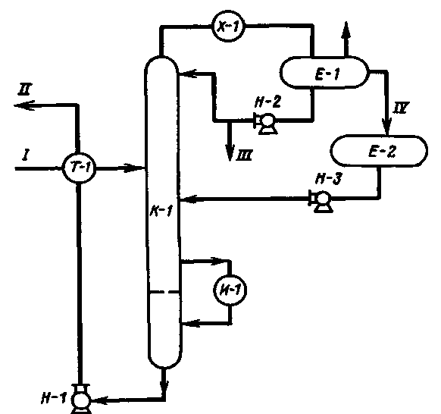
Примечание. Е – растворимость в воде при давлении 0,1 МПа.

В эту же колонну ниже ввода насыщенного абсорбента подается азеотропный агент. Образовавшаяся смесь паров поглощенного компонента -воды и азеотропного агента охлаждается в холодильнике Х-1, конденсируется и поступает для разделения в емкость Е-1. Азеотропный агент направляется в буферную емкость Е-2, оттуда насосом Н-3 подается в десорбер. Регенерированный раствор гликоля отводится с низа десорбера.
Результаты применения процесса на промысле приведены в табл. 1.13. Во время испытаний на установку при 26 °С и 3,0 МПа подавали 84,9 тыс. м³/сут газа с содержанием воды 0,90 г/м³. При одинаковых условиях были сравнены показатели установки при работах по обычной схеме регенерации и схеме Дризо.
Рис. 1.7. Принципиальная технологическая схема блока регенерации по азеотропному способу: К-1 - десорбер; И-1 - испаритель; Е-1 - рефлюксная емкость; Е-2 -буферная емкость; Н-1, Н-2, Н-3 - насосы;
I - насыщенный раствор гликоля; II - регенерированный раствор гликоля; III - вода; IV - азеотропобразующий компонент.

Без азеотропной перегонки раствор ТЭГа регенерировался до 98,4 %-ной концентрации. При удельном расходе ТЭГа 24,2 л/кг извлеченной воды и температуре охлажденного гликоля 26,7 "С получили сухой газ с точкой росы –9^{о}С.

Таблица 1.13
Показатели процесса Дризо

Номер  опыта | Соотношение  расходов | Температура в  испарителе, ^{о}С | Массовая концентрация гликоля  в растворе, %
Номер  опыта | Соотношение  расходов | Температура в  испарителе, ^{о}С | насыщенного | регенерированного
1 | 0 | 178,3 | 92,9 | 97,3
2 | 0,2 | 178,3 | 93,5 | 98,8
3 | 0,2 | 193,3 | 89,2 | 98,7
4 | 0,3 | 193,3 | 93,5 | 98,7
5 | 0 | 196,2 | 94,2 | 98,4
6 | 0,8 | 193,3 | 95,1 | 99,2
7 | 1,6 | 193,3 | 95,3 | 99,5
8 | 1,1 | 196,2 | 95,3 | 99,7
9 | 2,6 | 194,4 | 95,3 | 99,8
10 | 1,8 | 210,6 | 95,3 | 99,9

При регенерации ТЭГа азеотропной дистилляцией получили 99,7 %-ный раствор. Это позволило осушить газ до точки росы -27 °С при Р = 3 МПа, t = 27 ^{о}С. Температура в испарителе при регенерации составляла 196 "С. Содержание влаги в осушенном газе - 25,6 г/тыс, м³.
Увеличение количества толуола приводит к повышению концентрации регенерированного гликоля. Но при этом одновременно возрастает расход энергии на процесс. Теоретический расход толуола в 4 раза больше количества извлекаемой из насыщенного раствора ТЭГа воды. Из приведенных данных видно, что добавки 1,8 объема толуола от теоретически необходимого количества для азеотропной ректификации позволяет при температуре в низе десорбера 210 ^{о}С получить ТЭГ 99,9 %-ной концентрации.
Процесс азеотропной регенерации эффективен для концентрирования растворов гликолей, содержащих от 2 до 6 % воды. При содержании воды в больших количествах процесс становится невыгодным из-за значительной энергоемкости.
Потери толуола на установке невелики, что объясняется его низкой растворимостью в воде, значения которой при атмосферном давлении приведены ниже.
Температура °С -4 4 15 26 49 60 71 81
Растворимость, % (масс ) 0,004 0,01 0,03 0,05 0,10 0,14 0,20 0,30
Этот способ требует добавочного оборудования: емкостей, насосов и т.д. Кроме того, требуется дополнительный химический агент, как правило ароматические углеводороды, которые ядовиты и создают определенные трудности, связанные с их транспортированием и хранением. Применение газового конденсата или его фракции в качестве азеотропного агента позволило бы устранить некоторые из описываемых недостатков.
Регенерация гликоля с применением отпарного газа. Практический интерес представляют схемы регенерации гликоля, в которых вместо вакуума используется отдувка газом. Следует, однако, учесть, что вакуум-насос заменяется циркуляционным компрессором, так как выпускать отдувочный газ в атмосферу нерационально. Схема установки регенерации гликоля с подачей отдувочного газа в систему регенерации с огневым подогревателем приведена на рис. 1.9. Насыщенный влагой гликоль проходит через змеевик дефлегматора 1, размещенного в верху выпарной колонны 2. Конденсирующийся водяной пар обеспечивает необходимое орошение верха колонны. Колонна заполнена насадкой из колец Рашига или седел Берля. Далее влажный гликоль проходит через теплообменник 8 и поступает в десорбер, где из него частично отгоняется вода. В испарителе гликоль нагревается за счет сжигания топливного газа в топке 6, Из испарителя гликоль перетекает в отпарную колонну 9, в низ которой подается нагретый отдувочный газ. Здесь в колонне 9 концентрация гликоля доводится до 99,9 % (масс.) и выше. Температура верха колонны регулируется подачей части холодного гликоля через змеевик на верху колонны.
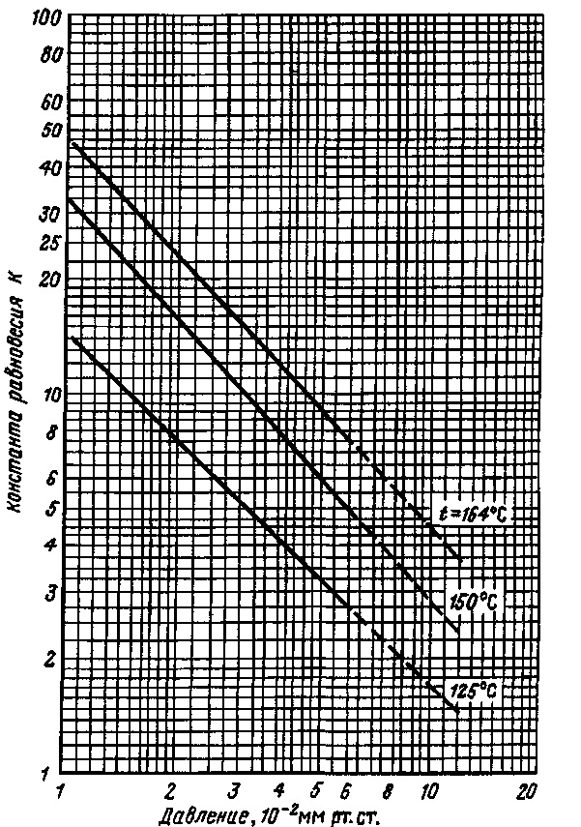
К недостаткам схемы следует отнести отвод отдувочного газа и паров воды в атмосферу, что приводит к потерям газа и загрязнению окружающей среды. Для ликвидации потерь газа устанавливают циркуляционные газодувки и колонны осушки циркулирующего газа.
При необходимости получения триэтиленгликоля концентрацией до 99,9 % (масс.) можно подавать на установку неосушенный газ, подогретый до 140—160°С.
При использовании осушенного газа удается получить гликоль концентрацией 99,97% (масс.). Отдувочный газ можно вводить частично в испаритель через перфорированную трубу, расположенную под топкой, что позволяет интенсифицировать теплообмен и уменьшить вероятность перегрева гликоля. Опыт показал, что наиболее эффективным является ввод газа в отпарную колонну.

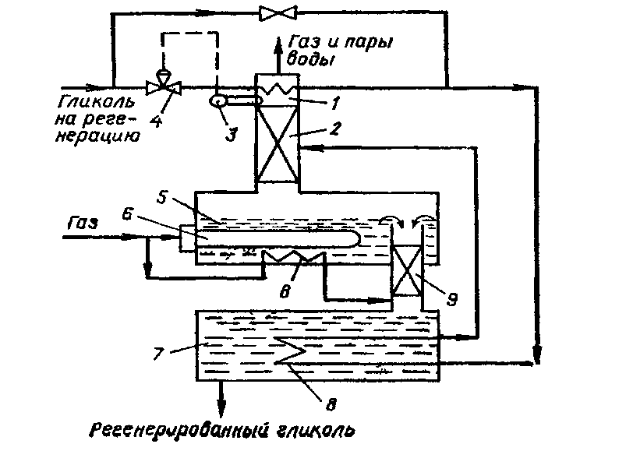
Рис. 1.8. Константа равновесия воды в системе ДЭГ — вода
В некоторых схемах в качестве отдувочного газа предлагается использовать отходящие газы, отбираемые из дымовой трубы огневого подогревателя. Газы охлаждаются, отделяются от влаги, подогреваются в теплообменнике и подаются в отпарную камеру. Однако наличие кислорода в продуктах сгорания газа может вызвать окисление гликоля, поэтому использование отходящего газа не представляет особого интереса, хотя обеспечивает экономию электроэнергии для привода вакуум-насоса.

Рис. 1.9. Схема установки регенерации гликоля с подачей отдувочного газа:
1 - дефлегматор; 2 - выпарная колонна; 3 - термопара; 4 - регулирующий клапан;
5 - испаритель; 6 - топка; 7 - буферная емкость; 8 - теплообменники; 9 - отпарная
колонна.

ИНТЕНСИФИКАЦИЯ ПРОЦЕССОВ РЕГЕНЕРАЦИИ
Применение трубчатых печей в схемах УКПГ. При освоении месторождений Крацнего Севера и морских шельфов большое значение имеет компактность технологических установок, так как это основной способ снижения капиталовложений. Подтверждением этого тезиса может служить такой пример. При строительстве УКПГ на двух понтонах размещается один блок регенерации гликоля (БРГ) мощностью 35 т/ч. Стоимость блок-понтонов примерно в 4-5 раза больше, чем стоимость оборудования БРГ. Таким образом, снижения капиталовложений на обустройство месторождений и повышения компактности УКПГ можно добиться за счет увеличения единичной мощности оборудования УКПГ. Рассмотрим это на примере БРГ.
На Шатлыкском промысле на каждую технологическую нитку производительностью 3 млрд. м³/год построен один блок регенерации мощностью 1,5 т/ч по сырью. На УКПГ для обработки 15 млрд. м³ газа построено всего пять рабочих и один резервный БРГ.
На первой очереди Оренбургского ГПЗ для трех установок НТК общей производительностью 15 млрд. м³ сооружены три БРГ мощностью по 2 м³/ч каждая.
На УКПГ-1 Уренгойского месторождения для установок осушки газа производительностью 10 млрд. м³/год построено два БРГ мощностью 7 м³/ч каждый. Аналогичное положение и на других объектах газовой промышленности.
Переход от паровых к огневым блокам регенерации котлового типа стал важным этапом в повышении компактности УКПГ. Однако огневые подогреватели подобного типа имеют ряд существенных недостатков, из которых можно указать относительно низкий КПД, неравномерность теплонапряжения поверхности нагрева (максимальное теплонапряжение в 3-4 раза превосходит его среднее значение), большую длительность времени пребывания ДЭГа в подогревателе и т.д.
Особенно опасными участками являются горизонтальные поверхности (верх и низ жаровой трубы), где температура поверхности стен может достигать 300-400 °С. Это приводит к разложению ДЭГа на коррозионно-активные кислоты и усилению коррозии в системе.
Анализ технико-экономических показателей различных БРГ, проведенный совместно со специалистами ЦКБН, Юж-НИИгипрогаза и ВНИПИгаздобычи, показал экономическую целесообразность использования вертикальных цилиндрических трубчатых печей типа ЦС при создании УКПГ большой единичной мощности.
Принципиальная технологическая схема подключения печи в блок регенерации гликоля приведена на рис. 1.10 (на примере УКПГ Ямбургского ГКМ).
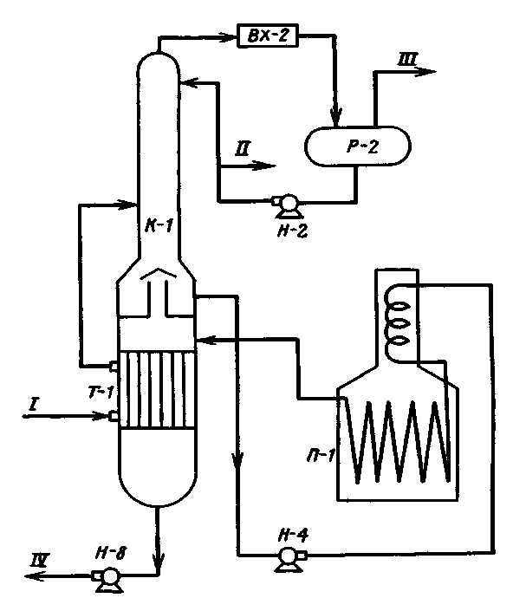
Вертикальная цилиндрическая печь ЦС состоит из двух камер: радиационной и конвективной.

Рис. 1.10. Принципиальная технологическая схема подключения печи в схему
БРГ:
К-1 - десорбер; ВХ-2 - воздушный холодильник; Т-1 - рекуперативный теплообменник; П-1 - печь; Н-2, Н-4, Н-8 - насосы;
I - насыщенный раствор ДЭГа; II - дистиллят; III - пары к вакуум-насосу; IV - регенерированный раствор ДЭГа

Радиационная камера представляет собой полый футерованный изнутри цилиндр диаметром 2800 мм, установленный вертикально на стойках. Внутри цилиндра по периферии размещен вертикальный продуктовый змеевик, подвешенный на специальных кронштейнах. Непосредственно под радиационной камерой установлена коробчатая конвективная камера, внутри которой на решетках подвешен горизонтальный продуктовый змеевик. Нагрев системы осуществляется горелкой ГИК-2, расположенной в поду печи. В верхней части установлена дымовая труба.
Сопоставление показателей печи ЦС и огневых подогревателей котлового типа показало преимущество первых. Например, при одинаковых габаритах производительность печи в несколько раз больше, чем у подогревателей. Подогреватель имеет низкий КПД, равный 0,5 (у трубчатой печи 0,7-0,8). Время
пребывания гликоля в подогревателе котлового типа достигает несколько часов, что в десятки раз больше, чем в печи.
Первые трубчатые печи ЦС 80/7 использованы в схемах УКПГ Ямбургского месторождения. Благодаря применению таких печей удалось создать БРГ единичной мощностью до 35 т/ч. Это способствовало внедрению на месторождении супермощных установок комплексной подготовки газа производительностью 27 млрд. м³/год.
Показатели блоков регенерации (на базе БРГ Ямбургского месторождения) даны в табл. 1.14.
При включении печей в схемы БРГ не требуется строительство котлов для производства водяного пара, используемого в качестве теплоносителя как в БРГ, так и для обогрева помещений. (В качестве теплоносителя на объекте применяются различные теплоносители на основе растворов гликолей. Благодаря этому резко сокращается количество воды на нужды объектов и капиталовложения на обустройство месторождения.)
Эксплуатационные затраты для обоих вариантов регенерации раствора ДЭГа близки. Основной экономический эффект от внедрения варианта с трубчатой печью достигается за счет снижения капиталовложений.
Опыт эксплуатации БРГ на Ямбургском месторождении показал ряд его недостатков. Из них укажем следующие:
с целью повышения компактности БРГ рекуперативный теплообменник РДЭГ-НДЭГ установлен в кубовой части десорбе-ра в виде встроенного аппарата. Это снижает надежность эксплуатации БРГ. Выход из строя одной из труб (их в аппарате 1400) может привести к смешению регенерированного и насыщенного растворов. Для ремонта теплообменника требуется полностью демонтировать БРГ.
Таблица 1.14
Сопоставление показателей паровой и огневой БРГ [по данным ЮжНИИгипрогаза ]
Показатели | Вариант регенерации
Показатели | паровая | с трубчатой печью
Производительность УКПГ, млрд. м^{э}/год | 27 | 27
Мощность БРГ, м^{э}/ч | 60 | 60
Число БРГ, шт. | 3 | 2
Площадь застройки зданий, м² | 3310 | 2623
Расход воды по УКПГ, м³/сут | 490 | 95
Расход антифриза А-65, т/год | - | 150
Капиталовложения, тыс. руб.' | 6680 | 5580
Эксплуатационные затраты, тыс. руб. | 665 | 650
В ценах 1988 г

Одновременно установка рекуперативного теплообменника внутри колонны приводит к снижению концентрации регенерированного раствора ДЭГа (РДЭГа). Это связано с тем, что РДЭГ на входе в зону теплообменника содержит некоторое количество паровой фазы, преимущественно состоящей из воды. При контактировании этого раствора с более холодным НДЭГом происходит конденсация части паров воды, что приводит к разбавлению РДЭГа;
раствор ДЭГа подается в печь с полуглухой тарелки. Ввиду малого объема жидкости на ней нарушается беспрерывность подачи насосом Н-4 раствора ДЭГа в печь. Это сопровождается перегревом труб печи. При последующей подаче гликоля на накаленные трубы раствор мгновенно испаряется, что приводит к гидравлическим ударам в системе. Кроме того, из-за перегрева раствора происходит его термическое разложение;
по проекту скорость потока раствора на выходе из печи составляет до 0,34 м/с, что представляется весьма низким показателем. (Ввиду незагруженности БРГ фактическая скорость в системе бывает еще ниже). Это приводит к перегреву и разложению гликоля. Со временем все печи были переведены на од-нопоточную схему.
Одной из особенностей работы технологических установок является непостоянство состава и количества его сырьевых потоков. Это касается и БРГ. Так, в зависимости от устьевых параметров скважин, ввода в систему сбора и добычи метанола, объема сырьевого газа, эффективности сепарации жидкой фазы и т.д. изменяются количество и состав насыщенного раствора ДЭГа, поступающего в БРГ. В связи с этим по схеме, приведенной выше (см. рис. 1.10), практически трудно обеспечить надежность работы БРГ.
Для повышения надежности работы БРГ предложены несколько способов [8].
Согласно [8] для повышения надежности работы печи предложено в схему БРГ включить буферную емкость (рис. 1.11). По этой схеме на выходе из печи раствор делится на две части. Один поток возвращается в куб десорбера, а другой - в буферную емкость. Последняя обеспечивает постоянный уровень на приеме насоса и, следовательно, непрерывный поток жидкости через печь. Благодаря этому исключаются гидравлические удары в печь, перегрев и разложение раствора. Кроме того, увеличивается скорость потока через печь, что уменьшает вероятность перегрева и разложения ДЭГа.
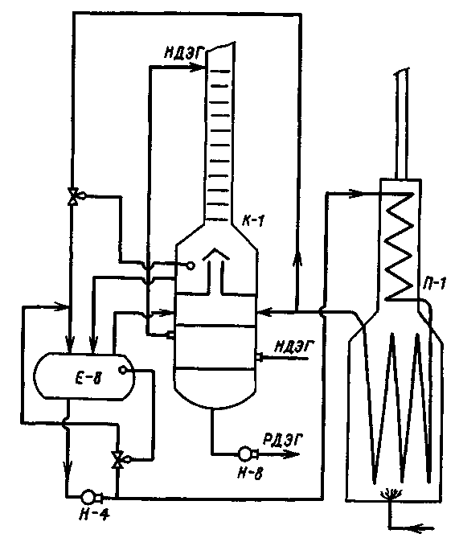
Также при смешении раствора из печи с раствором с полуглухой тарелки в буферной емкости повышается температура последней, что обеспечивает выпадение метанола и части воды из раствора до его поступления в печь. По существу, буферная емкость выполняет функцию испарителя. Благодаря этому уменьшается объем паровой фазы, образовавшейся в печи, что также повышает надежность его работы. Кроме того, ввиду повышения температуры увеличивается количество выделенных из раствора солей в буферной емкости. Следовательно, снижается вероятность отложения солей в трубках печи.

Рис. 1.11. Принципиальная технологическая схема БРГ с рециркуляцией раствора:
К-1 - десорбер; П-1 - печь; Е-8 - буферная емкость; Н-4, Н-8 - насосы

К настоящему времени ЦКБН разработало более усовершенствованные конструкции трубчатых печей, характеристики которых приведены в табл. 1.15 и 1.6.

Таблица 1.15
Характеристика печей с однопоточными змеевиками [33]
Показатели | Тип печей
Показатели | 1 | 2
Тепловая мощность, Вт | (0,47-0,9)10⁶ | (1,163-18)10⁶
Поверхность нагрева радиантных труб, м² | От 16 до 31 | От 16 до 350
Число потоков | 1 | 1
Диаметр радиантных труб, мм | 57; 108 | 57-219
Высота радиантных труб, м | 3; 4 | 4-15
Внутренний диаметр печи, мм | 1800-2800 | 2100-5500
Масса, т | 16,5-35,4 | 18,8-184
Высота общая, м | 26-30,4 | 21-39,1

Таблица 1.16
Характеристика печей с двухпоточными змеевиками
Показатели | Тип печей
Показатели | 3 | 4 | 5
Тепловая мощность, Вт | (1,163-18)10⁶
Поверхность нагрева радиантных труб, м² | От 31 до 350
Число потоков:
конвекция | 2 | 2 | 4
радиация | 1 | 2 | 2
Диаметр радиантных труб, мм | 57-219
Высота радиантных труб, м | 4-15
Диаметр конвективных труб, мм | 57-219
Внутренний диаметр печи, мм | 2100-5500
Масса, т | 18,8-184
Высота общая, м | 21-39,1

Повышение экологической характеристики установок. Известно, что установки регенерации гликолей являются одними из источников промышленных отходов на УКПГ. На этих установках происходит выброс газов из выветривателя и рефлюксной емкости (через сепаратор вакуум-насоса) и сброс десорбированной воды. Концентрация гликоля в рефлюксной жидкости достигает 3 % [9]. Это, с одной стороны, приводит к большим безвозвратным потерям ДЭГа, а с другой - создает
дополнительные проблемы по защите окружающей среды. В то же время исследованиями В.И. Воронина и др. установлено, что в ряде случаев на секции десорберов между тарелкой питания и полуглухой тарелкой не происходит существенного повышения концентрации гликоля в растворе, особенно в БРГ, где насыщенный раствор содержит 40-60 % гликоля. Таким образом, часть тарелок десорбера работает с низкой эффективностью.
В способе (а.с. СССР № 1404099), проиллюстрированном на рис. 1.12, насыщенный раствор после рекуперативного теплообменника делится на два потока. Меньший по количеству (5-10 %) подается на полуглухую тарелку десорбера К-1. Это способствует нормальному гидравлическому режиму в системе десорбер - испаритель. Кроме того, этим потоком частично извлекаются пары гликоля, поднимающегося через полуглухую тарелку. Другой поток НДЭГа подается в трубопровод, соединяющий полуглухую тарелку с отпарной секцией испарителя И-1, или прямо в испаритель.

При работе по такой схеме практически все тарелки десорбера работают в режиме улавливания гликоля из паровой фазы. Благодаря этому достигается снижение концентрации гликоля в дистилляте колонны и уменьшаются потери реагента.
Данный способ рекомендуется применять в тех случаях, когда не требуется получить регенерированный раствор гликоля высокой концентрации, например на установках НТС.
Регенерация метанолсодержащего раствора гликоля. Как указывалось выше, при наличии в газе метанола часть его извлекается в абсорбере раствором гликоля. Затем метанол из насыщенного раствора выделяется в блоке регенерации. Недостаток этого способа - большие потери метанола с различными потоками установки.

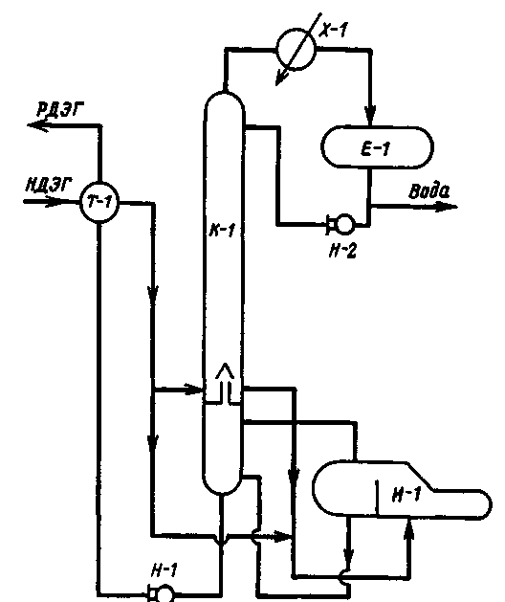
Рис.1.12. Принципиальная технологическая схема блока регенерации гликоля (а.с. № 1404099):
К-1 - десорбер; И-1 - испаритель; Х-1 - холодильник; Е-1 - рефлюкс-ная емкость; Н-1, Н-2 - насосы

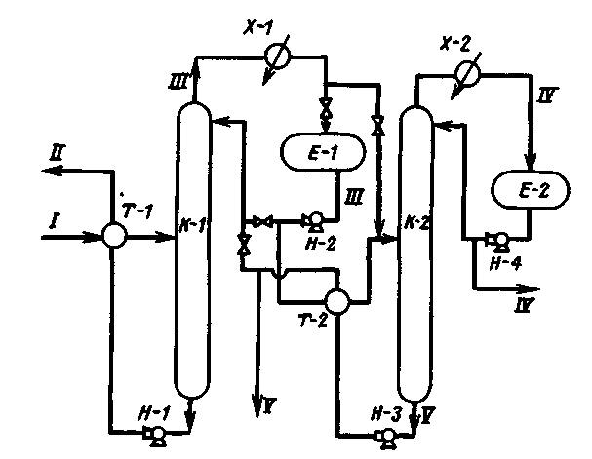
Способ регенерации (рис. 1.13) обеспечивает выделение метанола в качестве товарного продукта (а.с. СССР № 1509394). При этом концентрация метанола в сбросах сводится к минимуму. Согласно схеме насыщенный раствор гликоля подогревают в рекуперативном теплообменнике Т-1 и подают в ректификационную колонну К-1. В этой колонне из раствора выделяется
водометанольная смесь,
которую для дальнейшей переработки подают в колонну К-2. (Предусматривается также возможность подачи верхнего продукта колонны К-1 на дальнейшую переработку, минуя емкость Е-1.) В колонне К-2 в качестве верхнего продукта получают высококонцентрированный раствор метанола. Кубовой продукт колонны забирают насосом

Рис. 1.13. Принципиальная технологическая схема блока регенерации гликоля (а.с. № 1509394): К-1 - колонна для выделения ВМС; К-2 - колонна для разделения ВМС; Х-1, Х-2 - холодильники; Т-1, Т-2 - рекуперативные теплообменники; Е-1, Е-2 - рефлюксные емкости; Н-1, Н-2, Н-3, Н-4 - насосы; 7 - насыщенный раствор гликоля; II - регенерированный раствор гликоля; III - ВМС; IV - метанол; V - вода

Н-3 через холодильник Х-1 и подают в качестве орошения на верхнюю тарелку колонны К-1. Избыток кубового продукта отводят из установки.
Орошение колонны К-1 кубовым продуктом колонны К-2, т.е. водой, снижает концентрацию метанола в паровой фазе, что смещает равновесие в системе; в результате снижается концентрация ДЭГа в паровой фазе.
Оценка эффективности предлагаемого способа проведена сравнением с показателями базовой технологии, которая предусматривает выделение из НДЭГа сначала водометанольной смеси (ВМС), затем из ВС в отдельной колонне - метанола. Каждая колонна орошается собственным верхним продуктом.
При работе по предлагаемой технологии концентрация гликоля в верхнем продукте досорбера снижается до 0,35 % вместо 1,45 % при базовой технологии (при прочих равных условиях). Это объясняется тем, что число молей воды в единице массы в 1,77 раза больше, чем число молей метанола в том же количестве вещества. Следовательно, при использовании воды для орошения достигается большое молярное соотношение жидкость - пар на верхней секции колонны. Это в свою очередь обеспечивает более глубокое извлечение гликоля из паровой фазы.
На установке регенерации гликоля, показанной на рис. 5.8, потери гликоля с рефлюксной жидкостью сводятся к минимуму. Насыщенный раствор гликоля после рекуперативного теплообменника делится на два потока. Меньший по количеству поток (5-10 % от общего количества сырья) подается в десорбер К-1 на полуглухую тарелку. Это обеспечивает нормальный гидравлический режим в системе десорбер - испаритель. Кроме того, этим потоком частично извлекаются пары гликоля из потока, поднимающегося навстречу с куба десорбера. Другой поток раствора подается в испаритель.
При работе по такой схеме практически все тарелки десорбера работают в режиме улавливания гликоля из паровой фазы. Благодаря этому достигается снижение концентрации гликоля в дистилляте и в целом по установке.
Следует отметить, что перевод БРГ на описанную систему не связан с включением в него нового оборудования: требуется только переобвязка коммуникаций установки.

ОЧИСТКА РАСТВОРОВ ГЛИКОЛЕЙ ОТ МИНЕРАЛЬНЫХ СОЛЕЙ ДИСТИЛЛЯЦИОННЫМ СПОСОБОМ
Принципиальная технологическая схема рекомендуемого варианта процесса очистки раствора ДЭГа приведена на рис. 1.14.
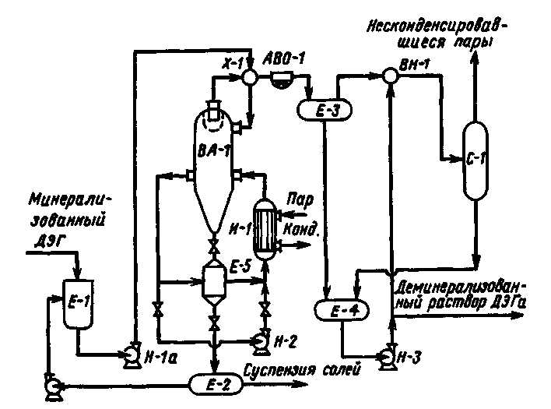
Учитывая отсутствие промышленного опыта по очистке раствора гликоля от солей, в схему установки включен ряд элементов, которые обеспечивают ее работу в гибком режиме.
Загрязненный раствор гликоля из емкости Е-1 насосом Н-1 через рекуперативный холодильник Х-1 подается в аппарат ВА-1. В аппарате поддерживается вакуум до 10 мм рт. ст. и температура 165-170 "С. Подвод тепла в сепаратор осуществляется путем циркуляции частично выпаренного раствора по схеме "аппарат ВА-1 - насос Н-2 - выносной теплообменник (испаритель) И-1 - аппарат ВА-1".

Рис. 1.14. Принципиальная технологическая схема установки дистилляционной очистки раствора гликоля: Е-1 - емкость загрязненного раствора гликоля; Е-2 - солесборник; Е-3 -сборник очищенного раствора; И-1 - испаритель; Н-1а, Н-2, Н-3 - насосы; ВН-1 - вакуум-насос
Отложение солей на поверхности труб испарителя И-1 предотвращается поддержанием в них скорости движения потока не ниже 2 м/с. Соли из нижней секции выпарного аппарата перепускаются в промежуточную емкость Е-5, а оттуда по мере накопления отводятся в сборник-отстойник Е-2. После отстоя и охлаждения солесодержащего раствора в емкости Е-2 происходит разделение кристаллической и жидкой фаз.
Пары воды и гликоля, выходящие с верха ВА-1, охлаждаются в холодильниках Х-1 и АВО-1, конденсируются, и образовавшаяся жидкость стекает в сборник Е-3. Максимальный объем воды-хладагента может составить до 10 м³/ч.
Смесь, накапливаемая в емкости Е-3, является целевым продуктом установки и практически не содержит солей и механических примесей. Очищенный от солей и механических примесей раствор ДЭГа по барометрической трубе из емкости Е-3 стекает в емкость Е-4 и оттуда насосом Н-3 отводится в блок регенерации гликоля установок осушки газа.
Вакуум в системе создается с помощью насоса ВН-1. Для создания жидкостного кольца в вакуум-насосе используется часть
обессоленного раствора гликоля, отбираемая с выкида насоса Н-3.
Газожидкостная смесь после вакуум-насоса ВН-1 поступает в сепаратор С-1, где отделяется от несконденсировавшихся паров. Далее раствор ДЭГа стекает в приемную емкость Е-4.
Отметим ряд преимуществ использования раствора ДЭГа в качестве затворной жидкости в насосе ВН-2. Известно, что давление насыщенных паров ДЭГа на два порядка меньше, чем тот же показатель для воды, традиционно используемой в качестве затворной жидкости в вакуумных насосах установок регенерации гликоля. По этой причине создаются практически идеальные условия для подсоса паров с верха емкости Е-2 и, следовательно, для создания глубокого вакуума. Кроме того, ввиду циркуляции раствора гликоля в качестве затворной жидкости в системе по замкнутому циклу резко сокращается объем промстоков с установки. Это обеспечивает экологическое преимущество процесса.
Для обеспечения полного испарения жидкой фазы поток на выходе из насоса должен находиться в состоянии кипения. Исходя из этого определяют количество жидкой фазы. Расчет ведется в такой последовательности. Сначала при заданном вакууме определяют температуру кипения смеси. Здесь имеются определенные трудности. Это связано с тем, что практически трудно поддерживать постоянный состав жидкой фазы на приеме насоса. На входе сырья в ВА часть легких компонентов испаряется. Следовательно, изменяется состав жидкой фазы, поступающей в колонну. Вторичное изменение состава жидкости происходит после первой циркуляции жидкого потока через испаритель. Подавляющая часть воды (и метанола при его наличии в сырье) испаряется. Также испаряется основная часть гликоля. Паровая фаза выходит из колонны. Жидкая фаза смешивается с новой порцией сырья. Следовательно, состав получаемой смеси отличается от состава предыдущей порции раствора, поступающего на прием насоса. Такое циклическое изменение состава жидкости продолжается практически беспрерывно. Ввиду изменения состава жидкости на приеме насоса количество жидкости, подаваемой в поток, также изменяется. Это создает определенные трудности для регулирования процесса.
В связи с этим предлагается количество жидкости, подаваемой на смешение с сырьем, определить как самый тяжелый состав, т.е. принять, что сырье состоит как бы из одного гликоля. Поскольку состав циркулирующего потока не будет "самым тяжелым", рекомендованная температура будет иметь большой резерв. В этих условиях для интенсификации процесса потребуется значительно меньше подпиточной жидкости (ПЖ).

АППАРАТЫ ДЛЯ НАГРЕВА АБСОРБЕНТА
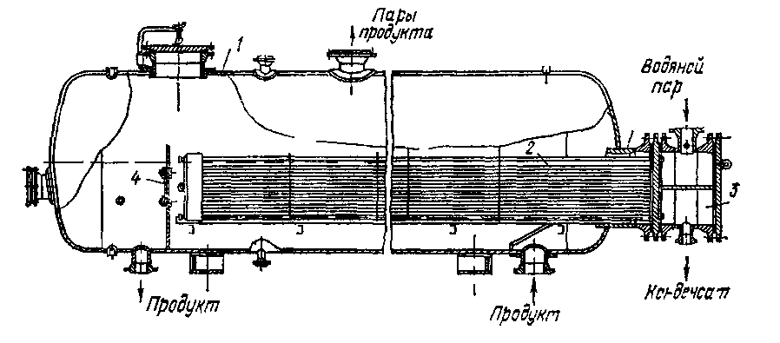
Для нагрева гликоля в низу десорбера устанавливается испаритель с паровым теплоносителем или с огневым подогревом. Конструкция испарителя с паровым пространством приведена на рис. 1.15. Тепло подводится водяным паром или нагретым жидким теплоносителем (например, керосином)
Рис 1.15. Испаритель с паровым пространством: 1 - корпус, 2 - трубчатый пучок, 3 - распределительная камера, 4 - перегородка.
Для нагрева гликолей при регенерации применяются также испарители с огневым подогревом. Такие испарители, особенно для небольших производительностей - от 0,2 до 10,0 м³/ч, обычно включают в блоки вместе с десорбером и теплообменником. Тепло подводится за счет сжигания газа в топке. ЦКБН разработал два типовых блока для регенерации гликоля производительностью 2- 10м /ч.
Установка для регенерации диэтиленгликоля высокой концентрации производительностью до 10 м /ч включает: блок водокольцевого компрессора для циркуляции отдувочного газа, воздушный конденсатор водяных паров и циркулирующего газа, блок насосов для подачи регенерированного раствора диэтиленгликоля в абсорбер, блок испарителя с огневым подогревом, десорбера и теплообменника. Система КИША обеспечивает дистанционный розжиг горелок, автоматическое управление процессом, защиту установки при аварийных ситуациях. Испытания блока регенерации показали, что при температуре диэтиленгликоля в испарителе 158 - 160°С и подаче до 85 м отдувочного газа на 1 м³ раствора диэтиленгликоля, концентрация гликоля повышается с 96,5 до 99,6 % (масс.)
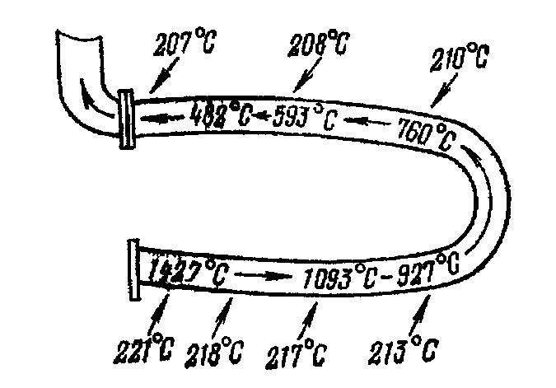
Испарители с огневым подогревом котлового типа имеют следующие недостатки: гликоль длительное время находится в камере испарителя при высокой температуре, что способствует его деструкции; соли, отлагающиеся на внешней поверхности жаровой трубы, вызывают ее перегрев и
Рис. 1.16. Профиль температур по длине топочной камеры испарителя с огневым подогревом.

частый прогар стенки трубы (толщина слоя смеси достигает 100мм). На рис. 1.16. показан профиль температур но длине жаровой трубы испарителя с огневым подогревом при регенерации триэтиленгликоля. Коэффициент теплопередачи через стенку жаровой трубы испарителя принимают равным 39,89 - 45,90 кВт/(м²-К).
В целях продления срока службы жаровых труб и уменьшения термического разложения гликолей теплонапряженность поверхности нагрева их не должна превосходить 68,14 кВт/м². Теп-лопроизводительность горелки для сжигания газа принимают равной 113,8 кВт/(м²-ч). Ориентировочный расход тепла, необходимого для регенерации 1 л триэтиленгликоля, составляет 560 кДж
Поскольку установки осушки на головных сооружениях магистральных газопроводов обычно сооружают после дожимных компрессорных станций, опасность засоления гликолей может быть исключена.
Рис. 1.17. Трубчатая печь ЦС радиантно-конвективного типа: 1 - горелка; 2 - люк-лаз; 3 - корпус; 4 - футеровка; 5 - камера конвекции; 6 - радиантный змеевик.

ОПЫТ ЭКСПЛУАТАЦИИ УСТАНОВОК ОГНЕВОЙ РЕГЕНЕРАЦИИ РАСТВОРА ГЛИКОЛЯ И ПУТИ ИХ УСОВЕРШЕНСТВОВАНИЯ
Блоки регенерации гликолей (БРГ) являются вторым основным объектом УКПГ. Повышение компактности БРГ, снижение их металлоемкости и улучшение тепловых характеристик БРГ в целом снижает затраты на подготовку газа. Ниже приводится краткий анализ опыта эксплуатации таких блоков регенерации.
Для снабжения БРГ теплом в последние годы наметилась тенденция к широкому внедрению трубчатых печей как с огневым подогревом, так и с промежуточным теплоносителем. Это позволило повысить автономность и надежность работы технологических установок, исключить затраты на водоподготовку и снизить стоимость тепловой энергии.

ПРИМЕНЕНИЕ ТРУБЧАТЫХ ПЕЧЕЙ
На установках регенерации гликоля Ямбургского месторождения по проекту заложены вертикальные цилиндрические печи с верхней конвекцией, с горизонтальным расположением труб в конвекции и вертикальным - в радиации. Змеевик в печи первоначально по проекту в радиации и конвекции - двухпоточный, с внутренним диаметром труб 203 и 140 мм, был затем модернизирован в однопоточный в связи с малыми скоростями продукта в трубах.
Приведем основные причины неудовлетворительной работы печей:
- попадание минеральных солей и механических примесей с капельной влагой в абсорбер и последующее накопление их в растворе ДЭГа;
- нарушение сплошности потока ДЭГа через печь, что связано с неритмичностью подачи жидкости в конвективную камеру и, как следствие этого, перегрев раствора ДЭГа с образованием паровых пробок и гидравлических ударов;
- низкие скорости ДЭГа в конвективных трубах;
- невозможность слива ДЭГа из печи самотеком, в результате чего твердые частицы (соли, механические примеси) застревают в радиантной части печи.
Кроме вышесказанного, следует отметить, что причиной разрушения конвективных труб при малых скоростях парожидкостной смеси является резко выраженная асимметрия в распределении компонентов (пар-жидкость) по поперечному сечению потока. Жидкая фаза под действием силы тяжести скапливается главным образом в нижней части трубы, вследствие чего омывание жидкостью верхней части трубы становится пульсационным. Последнее вызывает знакопеременные термические напряжения в трубах, которые могут привести к разрушению труб.
На рис. 1.8 приведены экспериментальные зависимости температуры стенки труб от скорости жидкости для горизонтальных труб.
Как видно из рис. 1.18, при скорости жидкости Wx=0,3 м/с и температуре ts=180 °C температура стенки оголенной верхней части трубы составляет 210 °С, что на 30 °С выше температуры нижней части трубы, и только при скорости жидкости равной 0,43 м/с нет разделения жидкой фазы, а следовательно, и периодического расширения и сжатия верхней части трубы.
Отмечены также случаи разрушения выходной трубы из радиантной камеры. Осмотр вырезанного эксплуатационниками куска выходной трубы показал существенное утоныпение металла в месте сгиба трубы, которое происходит из-за коррозии металла или эрозийного износа, или совокупности указанных причин. Проведено математическое моделирование режимов работы печи регенерации ДЭГа.
Результаты машинного расчета показали, что печь выбранной конструкции удовлетворительно отвечает технологическим требованиям (среднее теплонапряжение в камере радиации равно 15,7 кВт/м²ч, максимальная температура стенки змеевика равна 272 °С). Таким образом, выход змеевика из строя можно объяснить только коррозионно-эрозийным износом. Для устранения этого явления необходимо уменьшить скорости нагреваемого потока на выходе, где температура раствора ДЭГа наибольшая, а следовательно, и количество паровой фазы резко возрастает.
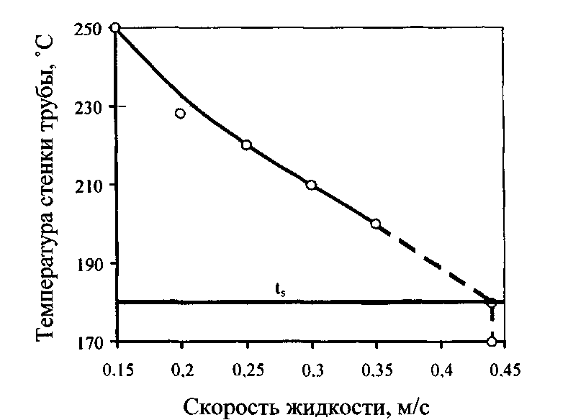
Рис. 1.18. Изменение температуры металла стенки трубы на верхней образующей в зависимости от приведенной скорости жидкости в трубе

На основании расчетных данных были выданы рекомендации по увеличению выходной трубы из радиантной части печи. При диаметре трубы 219 мм скорость продукта в ней составляет 39
м/с, а в предпоследней трубе - 25 м/с. Учитывая вышесказанное, а также результаты машинного расчета, необходимо выполнить выходную трубу диаметром 273 мм.
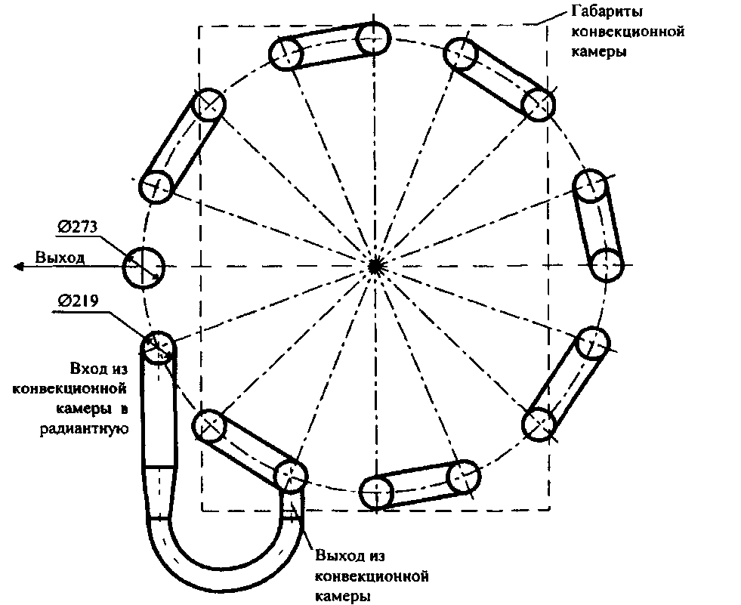
На рис. 1.19. изображена принципиальная схема расположения трубчатого пучка радиантной камеры по отношению к конвективной камере. По проекту выход последней трубы сделан сбоку, так как конвективная камера загораживает выход вверх. Чтобы сделать выход последней трубы вверх, нужно ее из конвекционной камеры повернуть на 180 °С и ввести в радиантную камеру по узкой стороне камеры конвекции, так как показано на рис. 12.
Рис. 1.19. Увеличение диаметра выходной трубы с 219 мм до 273 мм

В этом случае продукт по радиантным трубам 0219 мм проходит по часовой стрелке, как это имеет место сейчас, а непротив часовой стрелки.
Последнюю трубу по ходу движения продукта необходимо заменить на трубу 273 мм, которая выходит и уже там под большим радиусом (чтобы уменьшить явление эрозийного износа) сгибается и направляется в колонну.
Увеличение диаметра трубы неизбежно приводит к снижению скорости нагреваемого потока и соответственно, коэффициента теплопередачи. При этом возрастает температура стенки выходной трубы змеевика с 272 до 331 °С. Для устранения данного отрицательного явления было предложено сместить горелку из центрального расположения (по проекту) в сторону, противоположную трубе с повышенной температурой стенки. Вышеуказанная проблема была проработана не только для данной конкретной задачи, но и в общей концепции повышения эффективности трубчатых печей. В существующих цилиндрических трубчатых печах горелка расположена строго по центру и, следовательно, все трубы змеевика получают одинаковое количество теплоты. Допускаемое теплонапряжение выходной трубы наименьшее, так как температура продукта, движущегося по ней наивысшая (в конкретном случае, температура входа ДЭГа составляет 145... 150 °С, а выхода 165... 170 °С). Расчет ведется по наиболее нагруженной по теплоте трубе, т.е. по выходной трубе и, следовательно, при установке горелки в центре печи полностью будет нагружена только выходная труба, а остальные трубы недогружены. Чем дальше центр горелки до какой-то из труб, тем меньше она получает теплоты. Для установления характера изменения количества теплоты, передаваемого трубе в зависимости от расстояния трубы до центра факела, были проведены испытания на стенде. Стенд представлял собой топку с горелкой, установленной в центре. На трех расстояниях от центра горелки калориметром замерялось количество теплоты, передаваемое горелкой. Данные эксперимента представлены на рис. 1.20. и в табл. 1.17, где приведены также расстояния от центра смещенной горелки до центра труб для действующей печи установки регенерации ДЭГа на Ямбургском ГКМ.

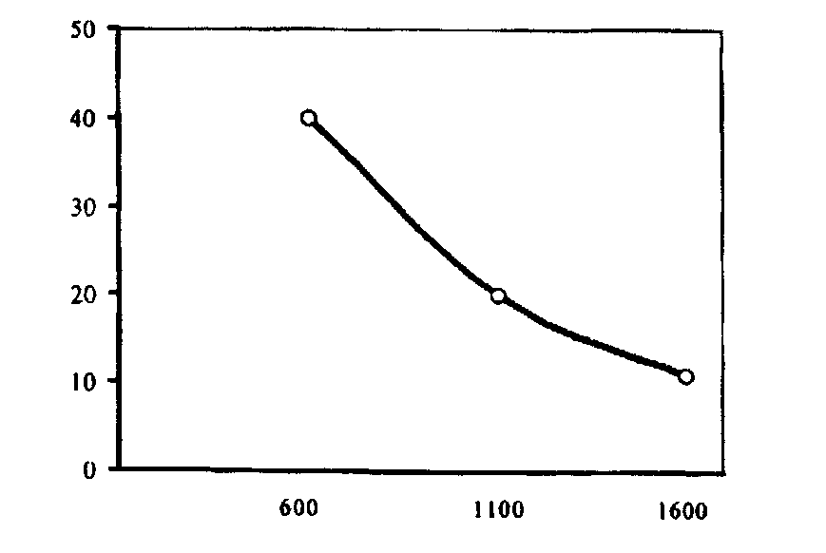
Рис. 1.20. Экспериментальные данные по количеству теплоты, передаваемой трубам в зависимости от расстояния до оси факела

Результаты эксперимента показали, что для равномерного мягкого нагрева труб необходимо сместить горелку с центра печи на расстояние, равное 250 мм в сторону, противоположную от выходной трубы.

Таблица 1.17
Экспериментальные данные по зависимости теплонапряжения труб от расстояния до горелки
Показатели | Номера труб
Показатели | 1 | 2 | 3 | 4 | 5
Расстояние от горелки до трубы, мм | 1285 | 1200 | 1060 | 880 | 775
Приведенная к эксперименту длина (600/775), мм | 994,8 | 929 | 820 | 681 | 600
Теплонапряжение после сдвига горелки при большой производительности, ккал/м² ч | 22000 | 24000 | 28000 | 30000 | 40000
Теплонапряжение труб без увеличения мощности печи,  ккал/м ч | 11000 | 12000 | 24000 | 15000 | 20000

РЕЗУЛЬТАТЫ ВВЕДЕНИЯ МЕРОПРИЯТИИ В СИСТЕМЕ РЕГЕНЕРАЦИИ ДЭГА НА ОБЪЕКТАХ ЯМБУРГСКОГО ГКМ
На Ямбургском ГКМ в процессе добычи и подготовки газа к транспорту используются в качестве абсорбента диэтиленгликоль (ДЭГ) и в качестве ингибитора гидратообразования метанол.
Для рационального использования этих реагентов для всех УКПГ спроектированы и построены установки регенерации, восстанавливающие первоначальные свойства реагентов.
На УКПГ-2 заложена по проекту и эксплуатируется до настоящего времени установка паровой вакуумной регенерации ДЭГа, аналогичная установкам на месторождениях Уренгойское и Медвежье. Эта установка обслуживает УКПГ-2 и УКПГ-5. На всех остальных УКПГ эксплуатируются установки огневой вакуумной регенерации ДЭГа с вертикально-цилиндрическими трубчатыми печами, которые впервые в мировой практике используются в системе регенерации ДЭГа.
Печи подогрева дэга. На месторождении использовались двухпоточные вертикально-цилиндрические трубчатые печи конструкции ЦКБН. После года эксплуатации печь на УКПГ-1 вышла из строя (прогорел ра-диантный змеевик). После этого все печи на Ямбургском ГКМ были переделаны в однопоточные. Однако в таком варианте через год - полтора стали выходить из строя радиантные змеевики печей. Проведенные ЦКБН и П "Ямбургаздобыча" исследования показали, что одной из причин является коррозионно-эрозионный износ металла радиантного змеевика на выходе из печи.
В дополнение к насыщенному ДЭГу на рециркуляцию через печь стали подавать часть регенерированного ДЭГа, что несколько замедлило износ металла, но окончательно проблемы с печью до настоящего времени не решены. Были предприняты следующие попытки улучшения работы печи.
На УКПГ-6 радиантный змеевик диаметром 200 мм заменен на змеевик диаметром 150 мм со стандартными калачами (на проектных печах стоят специальные печные крутоизогнутые калачи).
На УКПГ-7 печь отличается от проектной тем, что вход ДЭГа осуществлен в радиантный змеевик, а выход из конвективного змеевика. Такая обвязка уменьшает эрозию металла в радиантном змеевике, однако, увеличивает эрозию в конвективном. В настоящее время интенсивность коррозии металла на УКПГ-7 существенно выше, чем на других УКПГ.
На УКПГ-7 запроектирована, а на УКПГ-4 реализована система регенерации с рециркуляцией горячего регенерированного гликоля через специальную емкость Е-9 (проект ЮННГ, ВНИИга-за, ЦКБН) и адиабатическим испарением гликоля. Проведенные испытания показали, что на проектные показатели установка регенерации не выходит, в процессе эксплуатации идет постоянный дрейф концентрации регенерированного ДЭГа в сторону снижения. Следует отметить, что проведенные ранее предварительные испытания регенерации с адиабатическим испарением на УКПГ-6 и расчеты ЦКБН показали аналогичные результаты.
В течение всех лет эксплуатации установок огневой регенерации ДЭГа концентрация регенерированного гликоля была в пределах 98,5-98,8 % масс., несколько увеличиваясь или снижаясь в зависимости от интенсивности поступления воды из шлейфов. В связи с понижением пластового давления, вводом в эксплуатацию ДКС и увеличением температуры газа достигнутая сегодня концентрация РДЭГа является недостаточной и очевидна необходимость повышения концентрации ДЭГа до проектной величины (99,5 % масс.).

СРАВНИТЕЛЬНАЯ ЭКОНОМИЧЕСКАЯ ЭФФЕКТИВНОСТЬ ОСУШКИ ГАЗА ДЭГом И ТЭГом
В нашей стране для осушки газов наиболее широко используется ДЭГ, а за рубежом наряду с ним применяется ТЭГ. Д.Л. Катц и другие считают наиболее выгодным абсорбентом ТЭГ, качественные показатели которого обуславливают его экономическую эффективность.
Кроме воды, ТЭГ извлекает из осушенного газа углеводороды, количество которых возрастает с увеличением концентрации ТЭГа.
Основные приемущества ТЭГ по сравнению с ДЭГ:
— возможность получения газа с более низкой точкой росы;
— возможность регенерации ТЭГа при атмосферном давлении до концентрации 98% (вес.) (ДЭГ - 96% (вес.) при тех же условиях) и применения огневого подогрева в связи с более высокой температурой начала разложения;
— меньшая упругость паров ТЭГа по сравнению с ДЭГом (в 8-10 раз), что соответственно уменьшает его потери;
— прямая экономия абсорбента (оптовая цена 1т. ДЭГа марки ДП, ГОСТ 10136-62, равна 700 руб., а ТЭГа по СТУ 12-10289-63 - 650 руб.).

ПРЕИМУЩЕСТВА И НЕДОСТАТКИ ОСУШКИ ГАЗА ГЛИКОЛЯМИ
Осушка газа гликолями применяется на головных сооружениях магистральных газопроводов и на промыслах.
Она имеет следущие преимущества:
— низкие затраты на сооружение установки (в 3-4 раза меньше, чем твердыми сорбентами);
— незначительный перепад давлений;
— возможность осушки газа с различными примесями, которые обычно отравляют твердый поглотитель;
— компактность установки;
— непрерывность процесса и возможность автоматизации;
— потери раствора незначительны (4-10 г на 1000 м³ газа);
— стоимость эксплуатации установок осушки газа ТЭГом в 1,5 раза ниже стоимости эксплуатации установок осушки газа твердыми сорбентами и в 2-2,5 раза меньше стоимости эксплуатации установок с инжекцией гликоля;
— срок службы гликолей более длительный, чем адсорбентов;
— они дешевле многих твердых сорбентов.
К числу недостатков осушки газа гликолями относятся:
— снижение точки росы меньше, чем при адсорбции;
— тенденции к вспениванию в присутствии некоторых тяжелых углеводородов, вследствие чего потери раствора увеличиваются;
— необходимость в большинстве случаев устанавливать перед абсорбером скруббер для предохранения гликоля от излишнего разбавления водой.
Установлено, что ТЭГ как жидкий осушитель лучше ДЭГ главным образом благодаря низкой упругости паров и возможности применения раствора более высокой концентрации. ТЭГ позволяет понизить точку росы на 30-58 °С. Количество циркулирующего раствора обычно составляет 25 л на 1 кг извлекаемой воды. Оптимальные условия работы: температура в абсорбере ниже 32°С, давление - 5-150 кГ/см².

КОРРОЗИЯ АППАРАТУРЫ
Гликоли не вызывают коррозию углеродистых сталей, однако продукты их разложения или окисления, а также примеси, поступающие вместе с газами, могут быть коррозионноактивными. Для предотвращения коррозии выбирают аппаратуру такой конструкции, при которой исключается перегрев и высокие скорости движения растворов; иногда применяют ингибиторы.
Окисление гликолей сопровождается образованием промежуточных продуктов, органических пероксидов, которые затем превращаются в муравьиную кислоту и формальдегид. Интенсивность окисления зависит от температуры, парциального давления кислорода и присутствия кислот. При вакуумной регенерации раствора гликоля возможно попадание кислорода в систему десорбции. Поэтому на таких установках необходимо систематически контролировать рН раствора.
При добавлении в раствор щелочи уменьшается коррозия в десорберах, происходящая вследствие испарения летучих кислот, которые, конденсируясь вместе с влагой, стекают вниз, накапливаются и непрерывно циркулируют в системе. Наличие сероводорода и диоксида углерода в осушаемом газе усиливает коррозию.
На одной из зарубежных установок осушке подвергался газ, содержащий 1,3 г/м³ сероводорода, 1,24 г/м³ меркаптанов, 27 г/м³ диоксида углерода и следы кислорода. После двухлетней эксплуатации тарелки абсорбера сильно прокорродировали, а на третий год вышла из строя линия кислого газа длиной 25 м. Циркулирующий раствор имел рН 4,1—5,0. Для уменьшения коррозии абсорбера были приняты следующие меры: в абсорберах установили тарелки из нержавеющей стали; в раствор гликоля добавили 1 % (масс.) ингибитора (натриевая соль меркаптобензтиазола); понизили температуру сырого газа на входе с 38 до 22 °С; исключили возможность попадания кислорода в систему.
При осушке сероводородсодержаших газов аппаратуру изготавливают из двухслойной стали или стали, стойкой против водородного растрескивания и общей коррозии.
Продукты коррозии (оксиды и сульфиды железа и др.) осаждаются на тарелках абсорберов и десорберов, забивают трубки теплообменников и холодильников, ухудшая теплопередачу, ускоряют дальнейшую коррозию и вызывают эрозию аппаратуры. Наблюдается даже забивка газовых патрубков, на которые крепятся колпачки. Для отделения этих веществ на трубопроводах, по которым отводится раствор гликоля из абсорберов, устанавливают фильтры.
Интересен опыт эксплуатации одной установки по одновременной очистке и осушке природного газа от сероводорода и диоксида углерода с исходным содержанием H₂S - 2 г/100 м , С0₂ - следы.
Длительное время на установке использовали абсорбент следующего состава: 78 % (масс.) диэтиленгликоля, 17 % (масс.) моноэтаноламина и 5 % (масс.) воды. Коррозии испарителя не наблюдалось. Когда по условиям эксплуатации содержание воды в растворе повысилось до 35 - 40 % (масс.), началась быстрая коррозия трубок и трубной решетки, т. е. повышенное содержание воды стимулирует процесс коррозии.
Скорости коррозии разных сталей в водных растворах диэтиленгликоля (концентрации 60 -97 % масс.), насыщенных СО₂ и H₂S, при температуре 60 °С в течение 400 ч приведены ниже (в мм /год):

Марка стали Коррозия
в паровой фазе в жидкой фазе
Углеродистая до 2,86* 0,5144*
Х5М 0,162** 0,0243**
ОХ13 0,0232 0,0025
Х18Н10Т 0,038 0,340
* Язвенная коррозия.
** Точечная коррозия.
Как видно из этих данных, низкую стойкость к коррозии имеют углеродистые стали. Особенно интенсивная коррозия наблюдается в местах приварки штуцеров к корпусу теплообменников и при высокой температуре (120 - 160 °С).

ПОТЕРИ ДИ- И ТРИЭТИЛЕНГЛИКОЛЕЙ
Наличие в газе механических примесей, конденсата в виде капель, ингибиторов коррозии и масел понижает поверхностное натяжение и вызывает вспенивание гликолей и как следствие - повышенные потери гликоля с осушенным газом. Следует отметить, что в процессе эксплуатации установок абсорбционной осушки гликолями вспенивание значительно слабее, чем при осушке моноэтаноламином, и подчас мало сказывается на технологических показателях работы абсорберов.
Следует отметить, что наличие посторонних включений повышает устойчивость пен. Для борьбы с пенообразованием применяют антивспениватели - водносилоксановые эмульсии, которые добавляют в количестве 0,005 - 0,010 % (масс.) от количества циркулирующего гликоля. Однако, как показал опыт эксплуатации установок за рубежом, продолжительная добавка силок-сановых антивспенивателей вызывает их отложение на трубках испарителя в виде твердой стекловидной массы, ухудшающей теплопередачу. Для борьбы с пенообразованием целесообразнее обеспечить систематическое и качественное фильтрование гликоля, хорошую сепарацию газа от капельных и твердых примесей.
Во избежание вспенивания следует поддерживать рН раствора, равным 7,3. Максимально допустимое значение рН 8,5; при больших значениях пенообразование усиливается. Для поддержания рН раствора на требуемом уровне рекомендуется добавлять триэтаноламин. Количество нейтрализующего агента определяется титрованием, и обычно достаточно добавлять 260 г триэта-ноламина на 1000 л раствора. После добавки нейтрализующего агента необходимо чаще менять уголь в фильтрующих элементах. Систематический анализ раствора позволяет эффективнее воздействовать на качество раствора, предупредить повышенные его потери, вспенивание и коррозию.
Суммарные потери диэтиленгликоля в процессе осушки обычно составляют 15 - 20, а три-этиленгликоля - от 5 до 10 г на 1000 м³ газа. Однако изменение технологических параметров работы установки - повышение температуры контакта, загрязнение аппаратуры механическими примесями, нарушение герметичности сальников насосов и т. д. - может вызвать повышенный

расход гликоля. В работе [10] предложена методика нормирования потерь гликоля в процессе осушки.
Потери гликоля слагаются из следующих составляющих:
1) испарение осушенным газом в абсорбере,
2) механический унос осушенным газом в абсорбере,
3) с водным конденсатом десорбера,
4) термическое разложение в испарителе,
5) утечки через сальники насосов и в коммуникациях,
6) отбор проб на анализ,
7) с газом дегазации раствора в сепараторе,
8) промывка циркуляционной системы, ремонт,
9) аварийные остановки.
Методика проверена на установке осушки газа производительностью 13 млн. м³/сут. Режим работы установки; давление - 4 МПа, температура контакта 20 °С, концентрация регенерированного раствора диэтиленгликоля 99 % (масс.), скорость газа в абсорбере 0,22 м/с, температура верха десорбера 60 °С и давление 0,06 МПа, температура в испарителе 60 °С. Сепарация раствора двухступенчатая (I ступень - 0,6 МПа, II ступень - 0,15 МПа, температура 20 - 60°С).
Потери гликоля в виде капель и тумана в осушенном газе определялись как разница между общими потерями с сухим газом и потерями от испарения. Распределение потерь гликоля при осушке приведены в табл. 1.18. Как видно из данных таблицы, наибольшие потери диэтиленгликоля происходят за счет уноса капель гликоля из абсорберов.
Таблица 1.18.
Потери диэтиленгликоля на промышленной установке осушки газа
Вид потерь | Место отбора проб | Потери гликоля
Вид потерь | Место отбора проб | г/1 000м³ | % от общих  потерь
Потери с испарением | с сухим газом в абсорбере | 1,5 | 7,7
Унос капель с газом (w = 0,22 м/с) | то же | 14,0 | 73,0
Водный конденсат десорбера | Из рефлюксной емкости | 1,6 | 8,4
Углеводородный конденсат | то же | 1,7 | 8,9
Утечки | Сальники насосов | — | —
Термическое разложение | Испаритель | 0,2 | 1,0
Отбор проб на анализ | из абсорберов | 0,07 | 0,3
Итого | — | 19,07 | 100,0
Потери с водным конденсатом из десорбера могут быть исключены, если установить дополнительную колонну для перегонки конденсата. Кроме того, в водном конденсате может содержаться метанол (сброс загрязненной воды в канализацию в настоящее время запрещен).
Для обеспечения потерь гликоля в соответствии с нормами необходимо при пуске новых установок тщательно проверять тарелки и колпачки абсорберов и десорберов. Особое внимание следует обратить на герметичность сварных швов глухой тарелки в нижней части абсорбера. В процессе эксплуатации необходимо периодически проводить ревизию тарелок, отбойников и испарителей десорберов.
При пуске в работу абсорбера постепенно повышают давление и одновременно включают подачу гликоля, чтобы обеспечить набор уровня на тарелках после налаживания циркуляции раствора. Расход газа медленно доводят до требуемого. Если газ начнет поступать в абсорбер раньше, чем па тарелках будет достигнут необходимый уровень жидкости, то газ, проходя по сливным трубам, затруднит слив жидкости.

Технико-экономическое обоснование предлагаемой реконструкции

В связи с предстоящим вводом в работу второй очереди дожимной компрессорной станции на входе в УКПГ, встает вопрос обеспечения нормативной степени осушки газа, особенно в летнеее время, из-за высоких температур газа поступающего в абсорберы. Применяемый в настоящее время в качестве абсорбента диэтиленгликоль (ДЭГ) обладает рядом свойств, которые не позволят без изменения существующей технологии осушки получать требуемую влажность газа. Поэтому необходимо использовать в качестве абсорбента для осушки газа триэтиленгликоля (ТЭГ).
В настоящее время огневая регенерация абсорбента на установках комплексной подготовки газа (УКПГ) Ямбургского газоконденсатного месторождения проводится под вакуумом с использованием в качестве абсорбента – ДЭГ.
Летом 2001 года будет проводиться пуск установки огневой регенерации УКПГ – 5, в качестве абсорбента будет использоваться ДЭГ. Осенью 2001 года будет производиться смена абсорбента с ДЭГа на ТЭГ.
Такие изменения скажутся на себестоимости газа, вследствие уменьшения затрат на создания вакуума в системе регенерации.
В данной работе рассматривается техническое решение по внедрению на УКПГ – 5 Ямбургского ГКМ огневой регенерации при атмосферном давлении с использованием в качестве абсорбента ТЭГ. Нет необходимости добавлять какую либо аппаратуру, так как существующие аппараты имеют достаточный запас по мощности и по пропускной способности. Необходимо только изменение технологического режима.

Характеристика исходного сырья и реагентов

Характеристика пластового газа
Таблица 3.1
Средний состав пластового газа
Компонент | Содержание, кг/кг
Гелий | 0.0001
Азот | 0.0173
Метан | 0.9675
Диоксид углерода | 0.0020
Этан | 0.0009
Пропан | 0.0002
Н-бутан | 0.0002
Н-пентан | 0.0001
Вода | 0.0117
Всего: | 1.0000

Таблица 3.2
Физико-химическая характеристика пластового газа
Показатель | Величина
Относительная влажность, %  Плотность при 20 °С, определяемая пикномет-рическим методом, кг/м³  Теплотворная способность, МДж/м³ | 100  0,674 33,18

Средний фракционный состав конденсата

Температура начала кипения, °С | 208
10% перегоняется при °С | 218
20% -«- | 220
30% -«- | 223
40% -«- | 225
50% -«- | 230
60% -«- | 234
70% -«- | 240
80% -«- | 247
90% -«- | 258
Температура конца кипения, °С | 277
Отгоняется всего | 97 % масс.
Остается при разгонке | 1,8 %масс.
Потери | 1,2% масс.

Характеристика пластовой воды

Пластовая вода хлоркальциевого типа, плотность -1,013 г/см , вязкость изменяется от 0,7 до 0,8 сПз. Вода содержит растворенные углеводородные газы.

Товарный природный газ
Очищенный и осушенный газ соответствует действующему ОСТ 51-40-93.
Таблица 3.3
Средний состав товарного газа.
Компонент | Содержание, кг/кг
Гелий  Азот  Метан  Диоксид углерода  Этан  Пропан  Н-бутан  Н-пентан  Вода | 0.00012  0.01750  0.97895  0.00200  0.00090  0.00020  0.00020  0.00008  0.00005
Всего | 1.00000

Поставляемые и используемые в производстве реагенты
Таблица 3.4
Стандарты качества на поставляемые реагенты
Наименование | Показатели, обязательные для проверки перед использованием в производстве (ГОСТы. ТУ)
- Диэтиленгликоль  2. Метанол технический | а/внешний вид - ГОСТ 10136-77  б/содержание воды - ГОСТ 14870-77  а/внешний вид - ГОСТ 2222-76  б/содержание воды - ГОСТ 14870-77

Физико – химические характеристики чистых ДЭГа и ТЭГа приведены в табл. 1.1.

ОПИСАНИЕ ТЕХНОЛОГИЧЕСКОГО ПРОЦЕССА И ТЕХНОЛОГИЧЕСКОЙ СХЕМЫ ПРОИЗВОДСТВА С СИСТЕМОЙ И ОБЪЕМОМ АВТОМАТИЗАЦИИ
Описание технологического процесса идентично в обоих случаях. Реконструкция коснулась только установки регенерации абсорбента. В схеме после реконструкции исключен из схемы вакуум-насос.

УЗЕЛ ВВОДА ГАЗА НА УКПГ
Природный газ от скважины поступает в газовые коллектора кустов, по которым транспортируется на УКПГ в пункт переключающей арматуры (ППА). ППА состоит из 13 узлов ввода шлейфов, пункта распределения метанола. Каждый из узлов ввода шлейфов оборудован двумя трубопроводами D = 325х11 мм и арматурой Dy 300 Ру 160 для подачи сырого газа в общий коллектор Dy 1000.
На каждом узле ввода шлейфа смонтированы:
— отсечные шаровые краны с пневмогидроприводом;
— регулирующие штуцера;
— обратные клапаны и отсечные шаровые ручные краны на выходе газа;

ОЧИСТКА И КОМПРЕМИРОВАНИЕ ГАЗА
Технологическая схема дожимной компрессорной станции предусматривает компремирование газа, поступающего из скважин на установку комплексной подготовки газа (УКПГ), до давления 75 кг/ см², необходимого для обеспечения технологического режима осушки и охлаждения газа на УКПГ, а также поддержания необходимого давления перед КС Ямбургская и проектных отборов газа на УКПГ.
Дожимная компрессорная станция включает в себя агрегаты ГПУ - 16 (блочно-контейнерные автоматизированные газоперекачивающие установки) и вспомогательные системы, установки, сооружения, обеспечивающие их функционирование:
1. Установка очистки газа;
2. Компрессорный цех;
3. АВОгаза;
4. Маслохозяйство;
5. Установка подготовки топливного и импульсного газа;
6. Склад масел с насосной;
7. Установка автоматического пожаротушения;
8. Здание для хранения резервных двигателей;
9. ПЭБ;
10. Резервная ДЭС;
11. КТП АВО газа.
Сырой газ через узел подключения ДКС к УКПГ поступает на установку очистки пластового газа, в сепараторы, где происходит улавливание жидкости и механических примесей. Сепаратор представляет собой вертикальный цилиндрический аппарат с узлом предварительной очистки газа и тремя секциями: входной и выходной с сепарационными (центробежными) элементами, цилиндрическими барабанами типа и секции промывки, состоящей из 2-х массообменных тарелок с центробежными элементами.
Очищенный природный газ из установки очистки через всасывающий патрубок поступает в центробежный нагнетатель ГПУ- 16, где происходит его сжатие и подача через нагнетательный патрубок в АВО газа.
В качестве привода нагнетателя используется газотурбинный конвертированный судовой двигатель ДЖ59Л2, работающий на перекачиваемом газе, в котором свободная энергия преобразуется в мощность на выводном валу с помощью турбины нагнетателя.
Охлаждение газа после компремирования осуществляется в аппаратах 2АВГ-75С. Температура газа перед АВО составляет 40 °С, после АВО в зимний период поддерживается 15 °С, в летний период 18-30 °С.
Охлажденный газ поступает в выходной коллектор АВО газа. Далее пройдя обратный клапан и отключающий кран узла подключения ДКС к УКПГ, направляется на УКПГ.

ОСУШКА ГАЗА
Газ от дожимной компрессорной станции через узел подключения ДКС к УКПГ по коллектору Dy 1000 поступает в коллектор сырого газа и затем по трубопроводам Dy 400 на установку подготовки газа в 9 технологических ниток, состоящих из абсорберов А-1/1-9 и их арматурных блоков Ар-02/1-9.
Абсорбер является многофункциональным аппаратом, состоящим из 3-х секций:
- нижняя - сепарационная;
- средняя - массообменная;
- верхняя - фильтрующая.
Сепарационная секция состоит из сетчатого отбойника на входе газа и сепарационной тарелки с мультициклонными элементами D = 70 мм (115 шт.). В нижней части - сборник жидкости. Слив жидкости с сепарационной тарелки производится по сливной трубе под уровень жидкости сборника. Уровень жидкости в сепарационной части абсорбера замеряется буйковым уровнемером УБП, к которому подключен электроконтактный манометр типа ВЭ-16 рб для индикации и сигнализации предельных уровней на мнемосхеме.
Из сепарационной части природный газ поступает в массообменную часть, где контактирует с встречным потоком ДЭГа концентрацией 98,3%. Массообменная часть состоит из 4 сетчатых тарелок, на которых происходит интенсивный барботажный массообмен осушенного газа и ДЭГа, подаваемого на 4-ю тарелку. Между сетчатьми тарелками установлены 4 контактно-сепарационные тарелки оборудованные массообменными элементами, которые значительно снижают унос ДЭГа потоком газа.
Насыщенный раствор ДЭГа собирается на полуглухой тарелке в нижней части массообмен-ной секции и поступает в разделительную емкость Р-1.
Фильтрующая часть абсорбера состоит из тарелки со 121 фильтр-патроном и тарелки с сепа-рационными элементами. Фильтр-патроны выполнены из перфорированных трубок, обернутых в два слоя металлической сетки, затем 10 слоев нетканки и снова два слоя металлической сетки. Для фиксирования патрона на тарелке по центру патрона проходит стяжной металлический болт, закрепляющий через герметизирующую резиновую прокладку фильтр-патрон на тарелке. Капельные частицы ДЭГа, уносимые потоком газа, коагулируются и стекают по наружной поверхности патрона на тарелку, с которой по выносному трубопроводу направляются в линию сброса насыщенного ДЭГа с полуглухой тарелки абсорбера.
Из абсорбера газ, осушенный до точки росы (температура зимой - 20°С и - 10°С летом) проходит через замерную диафрагму для замера количества осушенного газа и поступает в коллектор осушенного газа Dy 1000.
По показаниям дифманометра хозрасчетной диафрагмы определяется производительность технологической линии и рассчитывается суточный объем осушенного газа. На картограмме хозрасчетного прибора производится также запись давления.
С целью исключения растепления многолетнемерзлых просадочных грунтов и повышения надежности газопровода предусматривается круглогодичное охлаждение газа до температуры 0 -
-2°С, которое в зимний период обеспечивается АВО газа, летом - АВО газа и турбодетандерными агрегатами.

УСТАНОВКА РЕГЕНЕРАЦИИ ДЭГа
а) До реконструкции (см. рис. 4.1)
Насыщенный водой и метанолом ДЭГ с концентрацией 95-97% весовых с полуглухой тарелки абсорберов через регулятор уровня по общему сборному коллектору НДЭГа Ду 150 через дроссельную шайбу поступает в блок разделителя Р-1, где происходит выделение газа, поглощенного ДЭГом в абсорберах. Выветренный газ используется на собственные нужды.
Давление в Р-1 (0,4 - 0,6 МПа) поддерживается клапаном-регулятором, показания выведены на стойку с сигнализацией Рмах. в операторную. Для защиты аппарата от превышения давления установлены ППК со сбросом на свечу.
Из Р-1 НДЭГ под избыточным давлением подается в межтрубное пространство рекуперативного теплообменника блока регенерации ДЭГа К-1 (1,2), где подогревается за счет тепла горячего РДЭГа до 110°С и по выносному трубопроводу поступает в массообменную часть колонны К-1 (1,2) для отпарки воды, при этом НДЭГ стекает сверху вниз по насадке, контактирует с потоком паров, идущих из под полуглухой тарелки К-1 (1,2). НДЭГ нагревается до 110 - 130°С и собирается на полуглухой тарелке.
С полуглухой тарелки К-1 (1,2) НДЭГ насосом Н-4 (1-3) через клапан-регулятор уровня, установленный в арматурном блоке колонны К-1, подается в печь огневого подогрева ДЭГа П-1 (1-3). На линиях входа и выхода ДЭГа из печи установлены электрозадвижки.
Подача ДЭГа в печь осуществляется по схеме: зона конвекции -- зона радиации -- К-1.
На входе в печь замеряется температура, давление, расход ДЭГа. На выходе из печи - температура, давление.
Для повышения надежности работы печей П-1 (1-3) и с целью получения однофазного потока в змеевиках печей и коллекторе ДЭГа перед колонной регенерации К-1 (1,2) установлена клапанная сборка для регулирования давления «до себя» Ду 80.
Расход ДЭГа через печь должен быть 40 - 50 м /ч. Для обеспечения необходимого расхода предусмотрена подпитка печи подачей ДЭГа от колонны К-1 (1,2) или насосов Н-8 (1-3).
В печи НДЭГ нагревается до 160 - 164°С. Температура ДЭГа на выходе из печи регулируется подачей газа на горелку с корректировкой по расходу ДЭГа в печь. Для защиты от превышения давления на выходе из печи установлен предохранительный клапан со сбросом в емкость Е-8а.
Из печи П-1 (1-3) НДЭГ поступает в сепарационную часть колонны К-1 (1,2) (между полуглухой тарелкой и теплообменником), где происходит отделение паровой фазы от раствора ДЭГа. Для более полного отделения паровой фазы в сепарационную часть подается отдувочный газ на границу раздела фаз. Отдувочный газ снижает парциальное давление водяных паров над раствором абсорбента. Пары через полуглухую тарелку поступают в массообменную часть колонны, РДЭГ - в теплообменную.
РДЭГ проходит трубную часть рекуперативного теплообменника К-1 (1,2), охлаждается НДЭГом до температуры 50 - 80°С и насосами Н-8 (1-3) через клапан-регулятор уровня в кубовой части подается на охлаждение в ВХ-3 (1-4), после чего с температурой 20 - 40°С поступает в емкость РДЭГа - Е-4. Уровень РДЭГа в Е-4 контролируется прибором с выводом сигнализации Нмин и Нмах в операторную. Из Е-4 РДЭГ насосами Н-10 (1-10) подается на установку осушки газа. Показание давления на выкиде Н-10 (1-10) выведено на стойку в операторную.
Разрежение в блоке регенерации К-1 создается за счет работы вакуумных водяных насосов Н-6-1-5 по схеме:
К-1--ВХ-2--Р-2--Н-6--атмосфера. Пары с верха К-1 (1,2) с температурой 65 - 75 °С поступают в аэрохолодильники ВХ-2 (1,2), где охлаждаются до 20 - 30°С, конденсируются и поступают в рефлюксную емкость Р-2 (1,2). Часть сконденсированного раствора (рефлюкс) из Р-2 (1,2) подается насосами Н-7 (1,2) через ротаметр и клапан-регулятор температуры К-1 (1,2) на орошение верха колонны для поддержания температуры 70 - 75°С и уменьшения потерь ДЭГа с парами воды. Остальная часть рефлюкса подается в емкость Е-3 на ДКС или в емкость Е-12 и затем на ГФУ насосом Н-За.
Контроль давления в системе осуществляется по месту с помощью вакууметра на Р-2 (1,2) и на стойке насосов Н-6.
При понижении давления уплотнительной жидкости ниже 0,2 МПа на насосе Н-7 (1,2) срабатывает блокировка по остановке насоса.
Вода с выхода вакуумного насоса Н-6 (1,5) поступает в емкость Е-3 ,где предусмотрена также подпитка.Вода из Е-3 насосами Н-5(1,2) прокачивается через аэрохолодильники ВХ-4 (1,2),охлаждается и поступает в полость насосов Н-6 (1,5) для создания водяного кольца.Для охлаждения насосов Н-4,Н-4а,Н-10,Н-10а используется вода.
Нагретая вода от насосов поступает в емкость Е-3,откуда забирается насосами Н-5-1-2,прокачивается через аэрохолодильники ВХ-5 (1,2),охлаждается до 20 С и далее поступает на охлаждение насосов.Все воздушные холодильники оборудованы камерами рециркуляции воздуха и воздушными клапанами типа КВР, что позволяет регулировать температуру охлаждаемых продуктов.Для уплотнения насосов Н-4, Н-10 используется РДЭГ, забираемый из емкости Е-4 и подаваемый в систему насосами Н-1(1,2) .
Подпитка системы свежим ДЭГом производится по уровню в емкости Е-4 со склада или емкости Е-8.
Очистка ДЭГа от мех. примесей осуществляется в двух, последовательно соединенных, песчаных фильтрах, на которые РДЭГ подается из емкости Е-4 насосом Н-17. После очистки РДЭГ возвращается в Е-4.
б) После реконструкции (см. рис. 4.2)
Насыщенный водой и метанолом ТЭГ с концентрацией 95-97% весовых с полуглухой тарелки абсорберов через регулятор уровня по общему сборному коллектору НТЭГа Ду 150 через дроссельную шайбу поступает в блок разделителя Р-1, где происходит выделение газа, поглощенного ДЭГом в абсорберах. Выветренный газ используется на собственные нужды.
Давление в Р-1 (0,4 - 0,6 МПа) поддерживается клапаном-регулятором, показания выведены на стойку с сигнализацией Рмах. в операторную. Для защиты аппарата от превышения давления установлены ППК со сбросом на свечу.
Из Р-1 НТЭГ под избыточным давлением подается в межтрубное пространство рекуперативного теплообменника блока регенерации ТЭГа К-1 (1,2), где подогревается за счет тепла горячего РДЭГа до 180°С и по выносному трубопроводу поступает в массообменную часть колонны К-1 (1,2) для отпарки воды, при этом НТЭГ стекает сверху вниз по насадке, контактирует с потоком паров, идущих из под полуглухой тарелки К-1 (1,2). НТЭГ нагревается до 180 - 190°С и собирается на полуглухой тарелке.
С полуглухой тарелки К-1 (1,2) НТЭГ насосом Н-4 (1-3) через клапан-регулятор уровня, установленный в арматурном блоке колонны К-1, подается в печь огневого подогрева ТЭГа П-1 (1-3). На линиях входа и выхода ТЭГа из печи установлены электрозадвижки.
На входе в печь замеряется температура, давление, расход ТЭГа. На выходе из печи - температура, давление.
Для повышения надежности работы печей П-1 (1-3) и с целью получения однофазного потока в змеевиках печей и коллекторе ТЭГа перед колонной регенерации К-1 (1,2) установлена клапанная сборка для регулирования давления «до себя» Ду 80.
Расход ТЭГа через печь должен быть 40 - 50 м /ч. Для обеспечения необходимого расхода предусмотрена подпитка печи подачей ТЭГа от колонны К-1 (1,2) или насосов Н-8 (1-3).
В печи НТЭГ нагревается до 200 – 205 °С. Температура ТЭГа на выходе из печи регулируется подачей газа на горелку с корректировкой по расходу ТЭГа в печь. Для защиты от превышения давления на выходе из печи установлен предохранительный клапан со сбросом в емкость Е-8а.
Из печи П-1 (1-3) НТЭГ поступает в сепарационную часть колонны К-1 (1,2) (между полуглухой тарелкой и теплообменником), где происходит отделение паровой фазы от раствора ТЭГа. Пары через полуглухую тарелку поступают в массообменную часть колонны, РТЭГ - в теплообменную.
РТЭГ проходит трубную часть рекуперативного теплообменника К-1 (1,2), охлаждается НТЭГом до температуры 50 – 70 °С и насосами Н-8 (1-3) через клапан-регулятор уровня в кубовой части подается на охлаждение в ВХ-3 (1-4), после чего с температурой 20 - 40°С поступает в емкость РТЭГа - Е-4. Уровень РТЭГа в Е-4 контролируется прибором с выводом сигнализации Нмин и Нмах в операторную. Из Е-4 РТЭГ насосами Н-10 (1-10) подается на установку осушки газа. Показание давления на выкиде Н-10 (1-10) выведено на стойку в операторную.
Пары с верха К-1 (1,2) с температурой 100 - 110 °С поступают в аэрохолодильники ВХ-2 (1,2), где охлаждаются до 30 - 40°С, конденсируются и поступают в рефлюксную емкость Р-2 (1,2). Часть сконденсированного раствора (рефлюкс) из Р-2 (1,2) подается насосами Н-7 (1,2) через ротаметр и клапан-регулятор температуры К-1 (1,2) на орошение верха колонны для поддержания
температуры 100 - 110°С и уменьшения потерь ДЭГа с парами воды. Остальная часть рефлюкса подается в емкость Е-3 на ДКС или в емкость Е-12 и затем на ГФУ насосом Н-За.
Подпитка системы свежим ТЭГом производится по уровню в емкости Е-4 со склада или емкости Е-8.

Рис. 4.1. Принципиальная технологическая схема установки регенерации гликоля ( до реконструкции).
на ГФУ
А - 1
Р - 1
НДЭГ
газ СН
Д - 1
Р - 2
в атмосферу
В промстоки
Н - 6
Н - 7
П - 1
Н - 4
Е - 4
Свежий ДЭГ
РДЭГ
Н - 10
Н-8
Газ осушенный
Сырой газ
Рис. 4.2. Принципиальная технологическая схема установки регенерации гликоля ( после реконструкции).
на ГФУ
А - 1
Р - 1
НТЭГ
газ СН
Д - 1
Р - 2
В промстоки
Н - 7
П - 1
Н - 4
Е - 4
Свежий ТЭГ
РТЭГ
Н - 10
На свечу
Сырой газ

Таблица 4.1
Материальный баланс установки регенерации гликоля.
№  п/п | Наименование продукта | Единицы  измерения | Количество
№  п/п | Наименование продукта | Единицы  измерения | Приход | Расход
1. | Насыщенный ДЭГ | кг/час | 20466
2. | Регенерированный ДЭГ | кг/час |  | 20000
3. | Вода и метанол | кг/час |  | 520
4. | ДЭГ на восполнение потерь | кг/час | 54
5. | Итого | кг/час | 20520 | 20520

Таблица 4.2
Материальный баланс установки осушки газа
№  п/п | Наименование продукта | Единицы  измерения | Количество
№  п/п | Наименование продукта | Единицы  измерения | Приход | Расход
1. | Сырой газ | тыс.м³/сут | 64958
2. | Осушенный газ,  в том числе:  товарный газ  газ на собств. нужды. | тыс.м³/сут |  | 64890  68
3. | Итого | тыс.м³/сут | 64958 | 64958

ТЕХНОЛОГИЧЕСКИЙ РАСЧЕТ
Технологический расчет Система имеет функции расчётного моделирования:
произведен при помощи программы "ГазКондНефть", представленной институтом газа национальной академии наук Украины, научно - производственной фирмой "ИНГАЗ"
Программная система (ПС) ГазКондНефть предназначена для компьютерного моделирования технологий промысловой обработки нефти и природного газа, газоразделения и фракционирования нефти и конденсата.

Фазовых равновесий газ - жидкость, газ - жидкость - жидкость и газ - жидкость - жидкость -твердая фаза (соли) в системах газ - конденсат (нефть) - минерализованная вода - метанол - глико-ли (ЭГ, ДЭГ, ТЭГ) и свойств: энтальпии, энтропии, теплоемкости, плотности, вязкости, теплопроводности, поверхностного натяжения, коэффициента адиабаты.
Состава пластовых газоконденсатных и нефтяных флюидов с учетом данных по разгонке нефти и конденсата, дифференциальной конденсации и материального баланса газоконденсатных месторождений на весь период разработки.
Процессов двухфазной и трехфазной сепарации, дросселирования, смешения, эжекции, де-тандирования, компрессии, теплообмена (с выбором АВО ), ректификации, абсорбции одно-, двух-, трех- и четырехфазных смесей (осушка, регенерация гликолей и метанола, стабилизация, сжижение и разделение газов, фракционирование ).
Материальных и энергетических балансов установок промысловой обработки природного газа и нефти, газоразделения и фракционирования нефти и конденсата, с учетом применения анти-гидратных ингибиторов.
Условий выпадения гидратов и расхода антигидратных ингибиторов, упругости паров, давления насыщенных паров по Рейду, точек росы по воде и углеводородам, параметров разгонки продуктов разделения, значений ИТК по данным разгонки по Энглеру, перераспределения температурных интервалов фракций с учетом их свойств.
Предусмотрена возможность адаптации системы ГазКондНефть к данным промысловых и лабораторных исследований пластовых и дегазированных флюидов по молекулярной массе, плотности, вязкости, давлению начала конденсации, газосодержанию конденсата, давлению насыщения и изотермическому коэффициенту сжимаемости пластовой нефти, температурам застывания и помутнения.
В состав расчетно-графических средств моделирования входят подсистемы создания и редактирования черно-белых и цветных изображений аппаратов и технологических схем с передачей их и результатов расчетов в AUTOCAD, WORD и EXCEL.
В состав смесей могут входить предельные и циклические углеводороды, гелий, азот, диоксид углерода, сероводород, сероорганические соединения, вода, метанол, гликоли, хлориды натрия и кальция, фракции нефти (конденсата).

Рис. 5.1.
Расчетная схема установки регенерации гликоля. (до реконструкции)
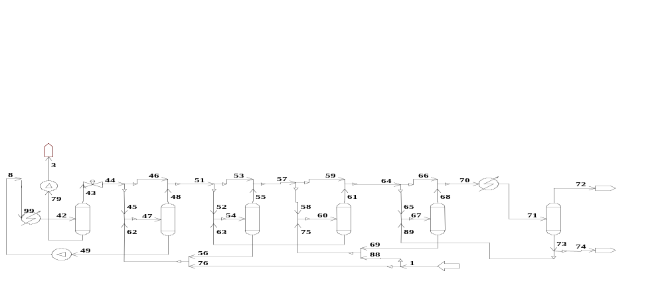
РДЭГ
В атмосферу
ВХ-2
С-1 – входной сепаратор (рис.5.2);
Н-8
П-1
Р-1
Т-4
Т-3
Т-2
Т-1
НДЭГ
ВМР
Д-1
Н-4
Т-1, Т-2, Т-3, Т-4, Т-5 – тарелки (рис.5.1-5.2);
Н-10, Н-4 – насосы (рис.5.1-5.2);
Р-1 – рибойлер (рис.5.1-5.2);
Д-1 – дефлегматор (рис.5.1-5.2);
ВХ-2 – воздушный холодильник (рис.5.1-5.2);
П-1 – печь (рис.5.1-5.2);
Т-1а – ркуперативный теплообменник (рис.5.2).

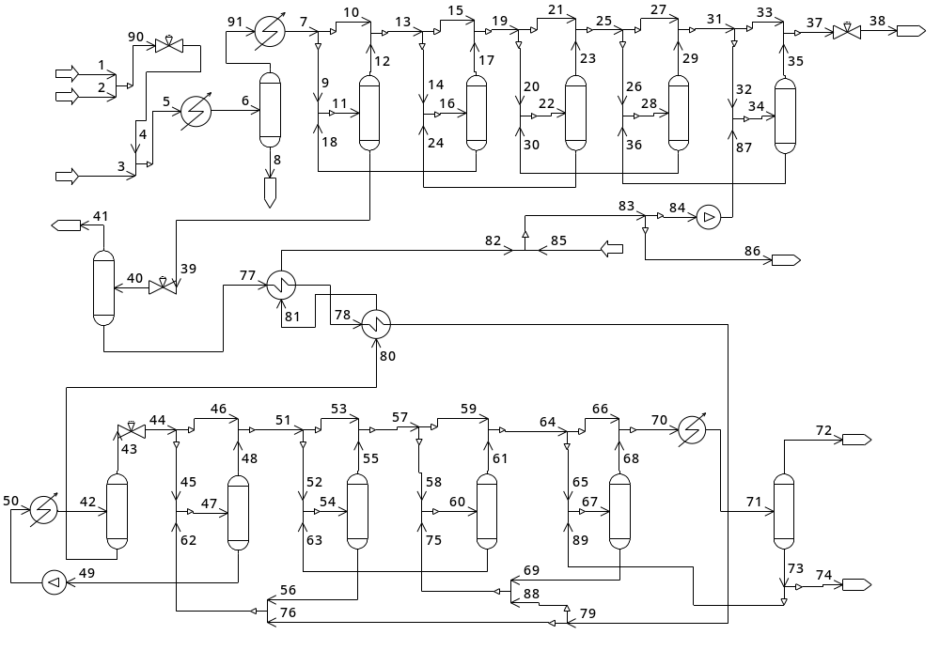
Рис. 5.2.
Расчетная схема установки регенерации гликоля совместно с процессом осушки газа. (после реконсрукции)
Газ со скважин
Пластовая вода
АВО
С-1
Т-5
Т-4
Т-3
Т-2
Т-1
Газ
осушенный
Подпитка
РДЭГ
П-1
Р-1
Т-4
Т-3
Т-2
Т-1
Д-1
ВМР
В
атмосферу
ВХ-2
Н-4
Т-1а

Исходные данные
- Производительность установки осушки газа млн. м³/сут. 65
- Количество технологических ниток, ед. 9
- Точка росы осушенного газа по влаге ^{о}С -20
- Состав пластового газа приведен в табл. 3.1
- Производительность установки регенерации гликоля кг/ч 20466
- Температура регенерации ДЭГа ^{о}С 163
- Температура регенерации ТЭГа ^{о}С 204

Расчеты технологических параметров сведены в таблицах 5.1 – 5.2.
Используя эти данные проводим поверочный расчет основных размеров аппаратов.

Таблица 5.1

Результаты расчета регенерации дэга
ПОТОК 1
==================================================================
Давление .069 MПа Температура 110.0 C
.70 ата 383.1 К

моль/моль кмоль/час кг/кг кг/час

Mетанол .0054092 1.2775 .0020000 40.9317
Bода .2163997 51.1082 .0450000 920.9702
ДЭГ .7781911 183.7894 .9530000 19504.0900

Сумма 236.1751 20466.0000

Доли фаз Газ: .00000 Нефть(конденсат): .00000
моль/моль Водный раствор: 1.00000

мол.масса кг/кмоль 86.66 плотность кг/м3 1039.165
энтальпия кДж/кмоль -26862.91 энтальпия кДж/час -6344349.00
объемн.расход м3/час 19.695 теплопpов.Вт/(м*К) .2531
теплоемкость кДж/(кг*К) 2.760 вязкость мПа*с 1.9990
==================================================================
ПОТОК 3 ==================================================================
Давление .098 MПа Температура 163.0 C
1.00 ата 436.2 К

моль/моль кмоль/час кг/кг кг/час

Mетанол .0000796 .0167 .0000268 .5349
Bода .1235676 25.9142 .0233823 466.9737
ДЭГ .8763528 183.7858 .9765909 19503.7200

Сумма 209.7167 19971.2300

Доли фаз Газ: .00000 Нефть(конденсат): .00000
моль/моль Водный раствор: 1.00000

мол.масса кг/кмоль 95.23 плотность кг/м3 1005.371
энтальпия кДж/кмоль -12641.01 энтальпия кДж/час -2651032.00
объемн.расход м3/час 19.865 теплопpов.Вт/(м*К) .1947
теплоемкость кДж/(кг*К) 2.919 вязкость мПа*с .9737
==================================================================
ПОТОК 42
==================================================================
Давление .079 MПа Температура 163.0 C
.80 ата 436.1 К

моль/моль кмоль/час кг/кг кг/час

Mетанол .0004563 .1201 .0001815 3.8495
Bода .2896572 76.2678 .0647847 1374.3450
ДЭГ .7098866 186.9157 .9350340 19835.8700

Сумма 263.3036 21214.0600

Доли фаз Газ: .20352 Нефть(конденсат): .00000
моль/моль Водный раствор: .79648

мол.масса кг/кмоль 80.57 плотность кг/м3 8.501
энтальпия кДж/кмоль -6572.48 энтальпия кДж/час -1730558.00

------------------------------------------------------------------
ГАЗ * ГАЗ * ГАЗ * ГАЗ * ГАЗ * ГАЗ * ГАЗ * ГАЗ * ГАЗ * ГАЗ * ГАЗ
------------------------------------------------------------------
моль/моль кмоль/час кг/кг кг/час

Mетанол .0019304 .1034 .0026668 3.3143
Bода .9396607 50.3534 .7300774 907.3677
ДЭГ .0584089 3.1299 .2672561 332.1559

Сумма 53.5868 1242.8380

мол.масса кг/кмоль 23.19 плотность кг/м3 .502
энтальпия кДж/кмоль 17184.64 энтальпия кДж/час 920869.10
объем.расход ст.м3/час 1288.226 теплопpов.Вт/(м*К) .0276
теплоемкость кДж/(кг*К) 1.930 вязкость мПа*с .0121
коэффициент сжимаемости 1.00000 коэффициент адиабаты 1.237

------------------------------------------------------------------
ВОДНЫЙ PАСТВОP * ВОДНЫЙ PАСТВОP * ВОДНЫЙ PАСТВОP * ВОДНЫЙ PАСТВОP
------------------------------------------------------------------
моль/моль кмоль/час кг/кг кг/час

Mетанол .0000796 .0167 .0000268 .5349
Bода .1235676 25.9142 .0233823 466.9740
ДЭГ .8763527 183.7859 .9765908 19503.7300

Сумма 209.7168 19971.2400

мол.масса кг/кмоль 95.23 плотность кг/м3 1005.359
энтальпия кДж/кмоль -12642.91 энтальпия кДж/час -2651431.00
объемн.расход м3/час 19.865 теплопpов.Вт/(м*К) .1947
теплоемкость кДж/(кг*К) 2.919 вязкость мПа*с .9738
пов.натяжение мН/м 35.8529
==================================================================
ПОТОК 43
==================================================================
Давление .079 MПа Температура 163.0 C
.80 ата 436.1 К

моль/моль кмоль/час кг/кг кг/час

Mетанол .0019304 .1034 .0026668 3.3143
Bода .9396607 50.3535 .7300774 907.3696
ДЭГ .0584089 3.1299 .2672561 332.1565

Сумма 53.5869 1242.8400

Доли фаз Газ: 1.00000 Нефть(конденсат): .00000
моль/моль Водный раствор: .00000

мол.масса кг/кмоль 23.19 плотность кг/м3 .502
энтальпия кДж/кмоль 17184.64 энтальпия кДж/час 920870.90
объем.расход ст.м3/час 1288.228 теплопpов.Вт/(м*К) .0276
теплоемкость кДж/(кг*К) 1.930 вязкость мПа*с .0121
коэффициент сжимаемости 1.00000 коэффициент адиабаты 1.237
==================================================================
ПОТОК 44
==================================================================
Давление .069 MПа Температура 163.0 C
.70 ата 436.1 К

моль/моль кмоль/час кг/кг кг/час

Mетанол .0019304 .1034 .0026668 3.3143
Bода .9396607 50.3535 .7300774 907.3696
ДЭГ .0584089 3.1299 .2672561 332.1565

Сумма 53.5869 1242.8400

Доли фаз Газ: 1.00000 Нефть(конденсат): .00000
моль/моль Водный раствор: .00000

мол.масса кг/кмоль 23.19 плотность кг/м3 .439
энтальпия кДж/кмоль 17187.91 энтальпия кДж/час 921046.40
объем.расход ст.м3/час 1288.228 теплопpов.Вт/(м*К) .0275
теплоемкость кДж/(кг*К) 1.932 вязкость мПа*с .0121
коэффициент сжимаемости 1.00000 коэффициент адиабаты 1.239
==================================================================
ПОТОК 70
==================================================================
Давление .069 MПа Температура 90.6 C
.70 ата 363.7 К

моль/моль кмоль/час кг/кг кг/час

Mетанол .0476522 1.5757 .0816338 50.4851
Bода .9521812 31.4853 .9174210 567.3648
ДЭГ .0001666 .0055 .0009453 .5846

Сумма 33.0665 618.4344

Доли фаз Газ: 1.00000 Нефть(конденсат): .00000
моль/моль Водный раствор: .00000

мол.масса кг/кмоль 18.70 плотность кг/м3 .424
энтальпия кДж/кмоль 12019.52 энтальпия кДж/час 397443.20
объем.расход ст.м3/час 794.918 теплопpов.Вт/(м*К) .0207
теплоемкость кДж/(кг*К) 1.879 вязкость мПа*с .0101
коэффициент сжимаемости 1.00000 коэффициент адиабаты 1.310
==================================================================
ПОТОК 71
==================================================================
Давление .069 MПа Температура 40.0 C
.70 ата 313.1 К

моль/моль кмоль/час кг/кг кг/час

етанол .0476522 1.5757 .0816338 50.4851
ода .9521812 31.4853 .9174210 567.3648
ЭГ .0001666 .0055 .0009453 .5846

Сумма 33.0665 618.4344

Доли фаз Газ: .00000 Нефть(конденсат): .00000
моль/моль Водный раствор: 1.00000

мол.масса кг/кмоль 18.70 плотность кг/м3 963.009
энтальпия кДж/кмоль -31852.83 энтальпия кДж/час -1053261.00
объемн.расход м3/час .642 теплопpов.Вт/(м*К) .5859
теплоемкость кДж/(кг*К) 4.275 вязкость мПа*с .7954
==================================================================
ПОТОК 73
==================================================================
Давление .069 MПа Температура 40.0 C
.70 ата 313.1 К

моль/моль кмоль/час кг/кг кг/час

Mетанол .0476522 1.5757 .0816338 50.4851
Bода .9521812 31.4853 .9174210 567.3648
ДЭГ .0001666 .0055 .0009453 .5846

Сумма 33.0665 618.4344

Доли фаз Газ: .00000 Нефть(конденсат): .00000
моль/моль Водный раствор: 1.00000

мол.масса кг/кмоль 18.70 плотность кг/м3 963.009
энтальпия кДж/кмоль -31852.83 энтальпия кДж/час -1053261.00
объемн.расход м3/час .642 теплопpов.Вт/(м*К) .5859
теплоемкость кДж/(кг*К) 4.275 вязкость мПа*с .7954
==================================================================
ПОТОК 74
==================================================================
Давление .069 MПа Температура 40.0 C
.70 ата 313.1 К

моль/моль кмоль/час кг/кг кг/час
Mетанол .0476522 1.2606 .0816338 40.3881
Bода .9521812 25.1882 .9174210 453.8918
ДЭГ .0001666 .0044 .0009453 .4677

Сумма 26.4532 494.7475

Доли фаз Газ: .00000 Нефть(конденсат): .00000
моль/моль Водный раствор: 1.00000

мол.масса кг/кмоль 18.70 плотность кг/м3 963.009
энтальпия кДж/кмоль -31852.84 энтальпия кДж/час -842608.80
объемн.расход м3/час .514 теплопpов.Вт/(м*К) .5859
теплоемкость кДж/(кг*К) 4.275 вязкость мПа*с .7954
==================================================================
ПОТОК 79
==================================================================
Давление .079 MПа Температура 163.0 C
.80 ата 436.1 К

моль/моль кмоль/час кг/кг кг/час

Mетанол .0000796 .0167 .0000268 .5349
Bода .1235676 25.9142 .0233823 466.9737
ДЭГ .8763527 183.7858 .9765908 19503.7200

Сумма 209.7167 19971.2300

Доли фаз Газ: .00000 Нефть(конденсат): .00000
моль/моль Водный раствор: 1.00000

мол.масса кг/кмоль 95.23 плотность кг/м3 1005.359
энтальпия кДж/кмоль -12642.91 энтальпия кДж/час -2651429.00
объемн.расход м3/час 19.865 теплопpов.Вт/(м*К) .1947
теплоемкость кДж/(кг*К) 2.919 вязкость мПа*с .9738
==================================================================
ПОТОК 88
==================================================================
Давление .069 MПа Температура 110.0 C
.70 ата 383.1 К

моль/моль кмоль/час кг/кг кг/час
Mетанол .0054092 1.2775 .0020000 40.9317
Bода .2163997 51.1082 .0450000 920.9702
ДЭГ .7781911 183.7894 .9530000 19504.0900

Сумма 236.1751 20466.0000

Доли фаз Газ: .00000 Нефть(конденсат): .00000
моль/моль Водный раствор: 1.00000

мол.масса кг/кмоль 86.66 плотность кг/м3 1039.165
энтальпия кДж/кмоль -26862.91 энтальпия кДж/час -6344349.00
объемн.расход м3/час 19.695 теплопpов.Вт/(м*К) .2531 теплоемкость кДж/(кг*К) 2.760 вязкость мПа*с 1.9990
==================================================================
ПОТОК 89
==================================================================
Давление .069 MПа Температура 40.0 C
.70 ата 313.1 К

моль/моль кмоль/час кг/кг кг/час

Mетанол .0476522 .3151 .0816338 10.0970
Bода .9521812 6.2971 .9174210 113.4729
ДЭГ .0001666 .0011 .0009453 .1169

Сумма 6.6133 123.6868

Доли фаз Газ: .00000 Нефть(конденсат): .00000
моль/моль Водный раствор: 1.00000

мол.масса кг/кмоль 18.70 плотность кг/м3 963.009
энтальпия кДж/кмоль -31852.86 энтальпия кДж/час -210652.20
объемн.расход м3/час .128 теплопpов.Вт/(м*К) .5859
теплоемкость кДж/(кг*К) 4.275 вязкость мПа*с .7954
==================================================================
ПОТОК 99
==================================================================
Давление .079 MПа Температура 127.1 C
.80 ата 400.3 К

моль/моль кмоль/час кг/кг кг/час

Mетанол .0004563 .1201 .0001815 3.8495
Bода .2896572 76.2678 .0647847 1374.3450
ДЭГ .7098866 186.9157 .9350340 19835.8700

Сумма 263.3036 21214.0600

Доли фаз Газ: .00000 Нефть(конденсат): .00000
моль/моль Водный раствор: 1.00000

мол.масса кг/кмоль 80.57 плотность кг/м3 1019.020
энтальпия кДж/кмоль -22881.31 энтальпия кДж/час -6024731.00
объемн.расход м3/час 20.818 теплопpов.Вт/(м*К) .2725
теплоемкость кДж/(кг*К) 2.863 вязкость мПа*с 1.3818
==================================================================

Таблица 5.2

Результаты расчета осушки и регенерации ТЭГ

Поток 1 2 3 4

Доля пара(газа) 1.00000 .00000 .00000 .99945
Доля конденсата(нефти) .00000 .00000 .00000 .00000
Доля водного раствора .00000 1.00000 1.00000 .00055
Давление МПа 10.00 10.00 7.50 7.50
Температура С 20.0 20.0 20.0 10.3
Расход кмоль/час 51996.67 41.62 2.85 52038.29
кг/час 834026.70 750.00 88.00 834776.40
ст.м3/час 1250000.00 1000.55 68.60 1251001.00
м3/час 10718.77 .76 .11 13961.97
Мол.масса 16.0 18.0 30.8 16.0
Плотность кг/м3 77.8 989.5 821.9 59.8
Энтальпия кДж/час .4167E+09 -.1395E+07 -.8113E+05 .4153E+09
Состав кг/час кг/час кг/час кг/час

Mетан 834026.60 .00 .00 834026.60
Mетанол .00 .00 83.60 .00
Bода .00 750.00 4.40 750.00

Поток 5 6 7 8

Доля пара(газа) .99944 .99943 1.00000 .00000
Доля конденсата(нефти) .00000 .00000 .00000 .00000
Доля водного раствора .00056 .00057 .00000 1.00000
Давление МПа 7.50 7.50 7.50 7.50
Температура С 10.3 10.0 25.0 10.0
Расход кмоль/час 52041.14 52041.14 52011.59 29.54
кг/час 834864.80 834864.80 834327.80 536.81
ст.м3/час 1251069.00 1251069.00 1250359.00 710.24
м3/час 13960.15 13937.47 15170.46 .54
Мол.масса 16.0 16.0 16.0 18.2
Плотность кг/м3 59.8 59.9 55.0 989.3
Энтальпия кДж/час .4153E+09 .4146E+09 .4515E+09 -.1010E+07

Состав кг/час кг/час кг/час кг/час

Mетан 834026.60 834026.60 834025.40 1.07
Mетанол 83.54 83.54 73.16 10.42
Bода 754.35 754.35 229.06 525.32

Поток 9 10 11 12

Доля пара(газа) 1.00000 1.00000 .99523 1.00000
Доля конденсата(нефти) .00000 .00000 .00000 .00000
Доля водного раствора .00000 .00000 .00477 .00000
Давление МПа 7.50 7.50 7.50 7.50
Температура С 25.0 25.0 25.1 25.1
Расход кмоль/час 27306.09 24705.50 27432.03 27301.21
кг/час 438022.20 396305.60 454152.30 437933.50
ст.м3/час 656438.40 593920.30 659466.00 656321.10
м3/час 7964.50 7205.97 7984.60 7969.76
Мол.масса 16.0 16.0 16.6 16.0
Плотность кг/м3 55.0 55.0 56.9 54.9
Энтальпия кДж/час .2370E+09 .2145E+09 .2317E+09 .2372E+09

Состав кг/час кг/час кг/час кг/час

Mетан 437863.40 396162.00 437906.70 437863.90
Mетанол 38.41 34.75 61.35 37.09
Bода 120.26 108.81 438.91 32.52
TЭГ .00 .00 15745.24 .00

Поток 13 14 15 16

Доля пара(газа) 1.00000 1.00000 1.00000 .99545
Доля конденсата(нефти) .00000 .00000 .00000 .00000
Доля водного раствора .00000 .00000 .00000 .00455
Давление МПа 7.50 7.50 7.50 7.50
Температура С 25.1 25.1 25.1 25.2
Расход кмоль/час 52006.71 27303.52 24703.19 27425.56
кг/час 834239.20 437975.50 396263.60 454012.60
ст.м3/час 1250241.00 656376.60 593864.70 659310.50
м3/час 15175.76 7967.27 7208.49 7984.99
Мол.масса 16.0 16.0 16.0 16.6
Плотность кг/м3 55.0 55.0 55.0 56.9
Энтальпия кДж/час .4517E+09 .2371E+09 .2145E+09 .2320E+09
Состав кг/час кг/час кг/час кг/час
Mетан 834025.90 437863.60 396162.30 437906.90
Mетанол 71.82 37.70 34.11 58.79
Bода 141.32 74.20 67.13 326.52
TЭГ .00 .00 .00 15720.52

Поток 17 18 19 20

Доля пара(газа) 1.00000 .00000 1.00000 1.00000
Доля конденсата(нефти) .00000 .00000 .00000 .00000
Доля водного раствора .00000 1.00000 .00000 .00000
Давление МПа 7.50 7.50 7.50 7.50
Температура С 25.2 25.2 25.1 25.1
Расход кмоль/час 27300.74 124.82 52003.93 27302.06
кг/час 437924.90 16087.95 834188.30 437948.80
ст.м3/час 656309.80 3000.73 1250175.00 656341.60
м3/час 7970.30 14.69 15178.77 7968.85
Мол.масса 16.0 128.9 16.0 16.0
Плотность кг/м3 54.9 1095.3 55.0 55.0
Энтальпия кДж/час .2372E+09 -.5264E+07 .4518E+09 .2372E+09

Состав кг/час кг/час кг/час кг/час

Mетан 437863.80 43.22 834026.10 437863.70
Mетанол 36.04 22.76 70.15 36.83
Bода 24.84 301.67 91.93 48.26
TЭГ .00 15720.29 .00 .00

Поток 21 22 23 24

Доля пара(газа) 1.00000 .99554 1.00000 .00000
Доля конденсата(нефти) .00000 .00000 .00000 .00000
Доля водного раствора .00000 .00446 .00000 1.00000
Давление МПа 7.50 7.50 7.50 7.50
Температура С 25.1 25.2 25.2 25.2
Расход кмоль/час 24701.87 27422.70 27300.46 122.24
кг/час 396239.50 453993.50 437918.80 16074.70
ст.м3/час 593832.90 659241.70 656303.10 2938.61
м3/час 7209.92 7985.28 7970.62 14.66
Мол.масса 16.0 16.6 16.0 131.5
Плотность кг/м3 55.0 56.9 54.9 1096.4
Энтальпия кДж/час .2146E+09 .2321E+09 .2372E+09 -.5172E+07

Состав кг/час кг/час кг/час кг/час

Mетан 396162.50 437907.40 437863.90 43.53
Mетанол 33.32 55.09 33.94 21.11
Bода 43.67 271.93 20.91 251.04
TЭГ .00 15759.24 .00 15759.02

Поток 25 26 27 28

Доля пара(газа) 1.00000 1.00000 1.00000 .99560
Доля конденсата(нефти) .00000 .00000 .00000 .00000
Доля водного раствора .00000 .00000 .00000 .00440
Давление МПа 7.50 7.50 7.50 7.50
Температура С 25.2 25.2 25.2 25.2
Расход кмоль/час 52002.33 27301.22 24701.11 27420.71
кг/час 834157.90 437932.80 396225.00 453945.20
ст.м3/час 1250136.00 656321.40 593814.70 659193.90
м3/час 15180.59 7969.81 7210.78 7986.87
Мол.масса 16.0 16.0 16.0 16.6
Плотность кг/м3 54.9 54.9 54.9 56.8
Энтальпия кДж/час .4518E+09 .2372E+09 .2146E+09 .2322E+09
Состав кг/час кг/час кг/час кг/час

Mетан 834026.20 437863.80 396162.50 437907.10
Mетанол 67.31 35.34 31.97 47.88
Bода 64.56 33.90 30.67 241.63
TЭГ .00 .00 .00 15748.63

Поток 29 30 31 32

Доля пара(газа) 1.00000 .00000 1.00000 1.00000
Доля конденсата(нефти) .00000 .00000 .00000 .00000
Доля водного раствора .00000 1.00000 .00000 .00000
Давление МПа 7.50 7.50 7.50 7.50
Температура С 25.2 25.2 25.2 25.2
Расход кмоль/час 27300.19 120.52 52001.30 27300.68
кг/час 437912.00 16033.08 834137.30 437922.00
ст.м3/час 656296.60 2897.21 1250111.00 656308.40
м3/час 7972.26 14.61 15183.04 7971.09
Мол.масса 16.0 133.0 16.0 16.0
Плотность кг/м3 54.9 1097.1 54.9 54.9
Энтальпия кДж/час .2373E+09 -.5108E+07 .4519E+09 .2373E+09
Состав кг/час кг/час кг/час кг/час

Mетан 437863.50 43.55 834026.00 437863.60
Mетанол 29.65 18.21 61.65 32.36
Bода 18.74 222.89 49.38 25.93
TЭГ .00 15748.43 .00 .00

Поток 33 34 35 36

Доля пара(газа) 1.00000 .99564 1.00000 .00000
Доля конденсата(нефти) .00000 .00000 .00000 .00000
Доля водного раствора .00000 .00436 .00000 1.00000
Давление МПа 7.50 7.50 7.50 7.50
Температура С 25.2 26.3 26.3 26.3
Расход кмоль/час 24700.62 27416.77 27297.23 119.54
кг/час 396215.30 453880.80 437860.40 16020.10
ст.м3/час 593802.90 659099.20 656225.40 2873.65
м3/час 7211.94 8033.03 8018.43 14.60
Мол.масса 16.0 16.6 16.0 134.0
Плотность кг/м3 54.9 56.5 54.6 1097.2
Энтальпия кДж/час .2147E+09 .2336E+09 .2386E+09 -.5035E+07
Состав кг/час кг/час кг/час кг/час

Mетан 396162.40 437863.70 437820.30 43.39
Mетанол 29.28 33.91 21.43 12.50
Bода 23.46 226.27 18.64 207.64
TЭГ .00 15756.66 .00 15756.57

Поток 37 38 39 40

Доля пара(газа) 1.00000 1.00000 .00000 .02017
Доля конденсата(нефти) .00000 .00000 .00000 .00000
Доля водного раствора .00000 .00000 1.00000 .97983
Давление МПа 7.50 4.00 7.50 .10
Температура С 25.8 10.4 25.1 28.2
Расход кмоль/час 51997.85 51997.85 130.82 130.82
кг/час 834075.80 834075.80 16218.53 16218.53
ст.м3/час 1250028.00 1250028.00 3144.86 3144.86
м3/час 15230.76 28080.73 14.84 82.19
Мол.масса 16.0 16.0 124.0 124.0
Плотность кг/м3 54.8 29.7 1093.0 197.3
Энтальпия кДж/час .4533E+09 .4533E+09 -.5484E+07 -.5485E+07

Состав кг/час кг/час кг/час кг/час

Mетан 833982.70 833982.80 42.77 42.77
Mетанол 50.65 50.65 24.28 24.28
Bода 42.07 42.07 406.39 406.39
TЭГ .00 .00 15745.09 15745.09

Поток 41 42 43 44

Доля пара(газа) 1.00000 .08408 1.00000 1.00000
Доля конденсата(нефти) .00000 .00000 .00000 .00000
Доля водного раствора .00000 .91592 .00000 .00000
Давление МПа .10 .10 .10 .10
Температура С 28.2 204.4 204.4 204.4
Расход кмоль/час 2.64 126.73 10.66 10.66
кг/час 42.42 16267.92 310.41 310.41
ст.м3/час 63.45 3046.69 256.18 256.18
м3/час 67.42 447.51 431.32 431.34
Мол.масса 16.1 128.4 29.1 29.1
Плотность кг/м3 .6 36.4 .7 .7
Энтальпия кДж/час .2678E+05 .2319E+07 .2421E+06 .2421E+06
Состав кг/час кг/час кг/час кг/час

Mетан 42.09 .00 .00 .00
Mетанол .12 6.47 4.92 4.92
Bода .20 373.76 173.41 173.41
TЭГ .00 15887.68 132.08 132.08

Поток 45 46 47 48

Доля пара(газа) 1.00000 .00000 .08536 1.00000
Доля конденсата(нефти) .00000 .00000 .00000 .00000
Доля водного раствора .00000 .00000 .91464 .00000
Давление МПа .10 .00 .10 .10
Температура С 204.4 178.8 178.8
Расход кмоль/час 10.66 .00 138.55 11.83
кг/час 310.41 .00 16518.51 261.33
ст.м3/час 256.18 .00 3330.86 284.32
м3/час 431.34 .00 469.25 453.01
Мол.масса 29.1 .0 119.2 22.1
Плотность кг/м3 .7 .0 35.2 .6
Энтальпия кДж/час .2421E+06 .0000E+00 .9447E+06 .2027E+06
Состав кг/час кг/час кг/час кг/час

Mетан .00 .00 .34 .34
Mетанол 4.92 .00 20.66 14.17
Bода 173.41 .00 574.12 199.04
TЭГ 132.08 .00 15923.38 47.79

Поток 49 50 51 52

Доля пара(газа) .00000 .00041 1.00000 1.00000
Доля конденсата(нефти) .00000 .00000 .00000 .00000
Доля водного раствора 1.00000 .99959 .00000 .00000
Давление МПа .10 .10 .10 .10
Температура С 178.8 178.9 178.8 178.8
Расход кмоль/час 126.73 126.73 11.83 11.83
кг/час 16257.23 16267.92 261.33 261.33
ст.м3/час 3046.54 3046.69 284.32 284.32
м3/час 16.25 18.27 453.01 453.01
Мол.масса 128.3 128.4 22.1 22.1
Плотность кг/м3 1000.7 890.6 .6 .6
Энтальпия кДж/час .7420E+06 .7553E+06 .2027E+06 .2027E+06
Состав кг/час кг/час кг/час кг/час

Mетан .00 .00 .34 .34
Mетанол 6.49 6.47 14.17 14.17
Bода 375.07 373.76 199.04 199.04
TЭГ 15875.66 15887.68 47.79 47.79

Поток 53 54 55 56

Доля пара(газа) .00000 .15527 1.00000 .00000
Доля конденсата(нефти) .00000 .00000 .00000 .00000
Доля водного раствора .00000 .84473 .00000 1.00000
Давление МПа .00 .10 .10 .10
Температура С 176.6 176.6 176.6
Расход кмоль/час .00 75.60 11.74 63.86
кг/час .00 8384.40 255.86 8128.54
ст.м3/час .00 1817.39 282.19 1535.20
м3/час .00 455.60 447.49 8.12
Мол.масса .0 110.9 21.8 127.3
Плотность кг/м3 .0 18.4 .6 1001.6
Энтальпия кДж/час .0000E+00 .5083E+06 .1980E+06 .3103E+06
Состав кг/час кг/час кг/час кг/час

Mетан .00 .34 .34 .00
Mетанол .00 18.86 15.20 3.66
Bода .00 394.95 197.45 197.50
TЭГ .00 7970.25 42.87 7927.38

Поток 57 58 59 60

Доля пара(газа) 1.00000 1.00000 .00000 .18011
Доля конденсата(нефти) .00000 .00000 .00000 .00000
Доля водного раствора .00000 .00000 .00000 .81989
Давление МПа .10 .10 .00 .10
Температура С 176.6 176.6 176.3
Расход кмоль/час 11.74 11.74 .00 77.73
кг/час 255.86 255.86 .00 8422.86
ст.м3/час 282.19 282.19 .00 1868.59
м3/час 447.49 447.49 .00 541.44
Мол.масса 21.8 21.8 .0 108.4
Плотность кг/м3 .6 .6 .0 15.6
Энтальпия кДж/час .1980E+06 .1980E+06 .0000E+00 .5399E+06
Состав кг/час кг/час кг/час кг/час

Mетан .34 .34 .00 .68
Mетанол 15.20 15.20 .00 27.82
Bода 197.45 197.45 .00 428.44
TЭГ 42.87 42.87 .00 7965.93

Поток 61 62 63 64

Доля пара(газа) 1.00000 .01477 .00000 1.00000
Доля конденсата(нефти) .00000 .00000 .00000 .00000
Доля водного раствора .00000 .98523 1.00000 .00000
Давление МПа .10 .10 .10 .10
Температура С 176.3 177.1 176.3 176.3
Расход кмоль/час 14.00 127.90 63.73 14.00
кг/час 306.74 16208.09 8116.12 306.74
ст.м3/час 336.56 3074.68 1532.03 336.56
м3/час 533.34 88.24 8.10 533.34
Мол.масса 21.9 126.7 127.4 21.9
Плотность кг/м3 .6 183.7 1002.0 .6
Энтальпия кДж/час .2360E+06 .6992E+06 .3039E+06 .2360E+06
Состав кг/час кг/час кг/час кг/час

Mетан .67 .34 .00 .67
Mетанол 23.13 15.74 4.69 23.13
Bода 232.46 400.71 195.98 232.46
TЭГ 50.48 15791.30 7915.45 50.48

Поток 65 66 67 68

Доля пара(газа) 1.00000 .00000 .88890 1.00000
Доля конденсата(нефти) .00000 .00000 .00000 .00000
Доля водного раствора .00000 .00000 .11110 .00000
Давление МПа .10 .00 .10 .10
Температура С 176.3 105.3 105.3
Расход кмоль/час 14.00 .00 17.02 15.13
кг/час 306.74 .00 363.66 285.04
ст.м3/час 336.56 .00 409.16 363.70
м3/час 533.34 .00 485.34 485.26
Мол.масса 21.9 .0 21.4 18.8
Плотность кг/м3 .6 .0 .7 .6
Энтальпия кДж/час .2360E+06 .0000E+00 .1401E+06 .1896E+06
Состав кг/час кг/час кг/час кг/час

Mетан .67 .00 .68 .68
Mетанол 23.13 .00 28.78 28.25
Bода 232.46 .00 283.69 255.96
TЭГ 50.48 .00 50.52 .16

Поток 69 70 71 72

Доля пара(газа) .00000 1.00000 .00308 1.00000
Доля конденсата(нефти) .00000 .00000 .00000 .00000
Доля водного раствора 1.00000 .00000 .99692 .00000
Давление МПа .10 .10 .10 .10
Температура С 105.3 105.3 40.0 40.0
Расход кмоль/час 1.89 15.13 15.13 .05
кг/час 78.62 285.04 285.04 .78
ст.м3/час 45.46 363.70 363.70 1.12
м3/час .08 485.26 1.53 1.24
Мол.масса 41.6 18.8 18.8 16.7
Плотность кг/м3 960.1 .6 186.1 .6
Энтальпия кДж/час -.4956E+05 .1896E+06 -.4789E+06 .4911E+03
Состав кг/час кг/час кг/час кг/час

Mетан .00 .68 .68 .67
Mетанол .53 28.25 28.25 .05
Bода 27.73 255.96 255.96 .06
TЭГ 50.36 .16 .16 .00

Поток 73 74 75 76

Доля пара(газа) .00000 .00000 .03728 .02697
Доля конденсата(нефти) .00000 .00000 .00000 .00000
Доля водного раствора 1.00000 1.00000 .96272 .97303
Давление МПа .10 .10 .10 .10
Температура С 40.0 40.0 175.9 178.0
Расход кмоль/час 15.08 12.07 65.99 64.09
кг/час 284.26 227.41 8167.00 8088.06
ст.м3/час 362.58 290.06 1586.41 1540.71
м3/час .30 .24 101.72 74.13
Мол.масса 18.8 18.8 123.8 126.2
Плотность кг/м3 960.0 960.0 80.3 109.1
Энтальпия кДж/час -.4794E+06 -.3835E+06 .3415E+06 .3912E+06
Состав кг/час кг/час кг/час кг/час

Mетан .01 .00 .34 .34
Mетанол 28.20 22.56 12.62 12.08
Bода 255.90 204.72 230.99 203.09
TЭГ .16 .13 7923.06 7872.54

Поток 77 78 79 80

Доля пара(газа) .00000 .00029 .02697 .00000
Доля конденсата(нефти) .00000 .00000 .00000 .00000
Доля водного раствора 1.00000 .99971 .97303 1.00000
Давление МПа .10 .10 .10 .10
Температура С 28.2 140.0 178.0 204.4
Расход кмоль/час 128.18 128.18 128.18 116.08
кг/час 16176.11 16176.11 16176.11 15957.64
ст.м3/час 3081.41 3081.41 3081.41 2790.52
м3/час 14.78 17.01 148.26 16.18
Мол.масса 126.2 126.2 126.2 137.5
Плотность кг/м3 1094.8 950.9 109.1 986.0
Энтальпия кДж/час -.5512E+07 -.1008E+07 .7824E+06 .2077E+07
Состав кг/час кг/час кг/час кг/час

Mетан .67 .67 .67 .00
Mетанол 24.16 24.16 24.16 1.55
Bода 406.19 406.19 406.19 200.33
TЭГ 15745.09 15745.09 15745.09 15755.75

Поток 81 82 83 84

Доля пара(газа) .00000 .00000 .00000 .00000
Доля конденсата(нефти) .00000 .00000 .00000 .00000
Доля водного раствора 1.00000 1.00000 1.00000 1.00000
Давление МПа .10 .10 .10 .10
Температура С 163.5 51.6 51.3 51.3
Расход кмоль/час 116.08 116.08 116.09 116.09
кг/час 15957.64 15957.64 15958.64 15958.64
ст.м3/час 2790.52 2790.52 2790.72 2790.72
м3/час 15.62 14.64 14.64 14.64
Мол.масса 137.5 137.5 137.5 137.5
Плотность кг/м3 1021.9 1090.0 1090.1 1090.1
Энтальпия кДж/час .2864E+06 -.4218E+07 -.4228E+07 -.4228E+07
Состав кг/час кг/час кг/час кг/час

Mетанол 1.55 1.55 1.55 1.55
Bода 200.33 200.33 200.37 200.37
TЭГ 15755.75 15755.75 15756.72 15756.72

Поток 85 86 87 88

Доля пара(газа) .00000 .00000 .00000 .02697
Доля конденсата(нефти) .00000 .00000 .00000 .00000
Доля водного раствора 1.00000 .00000 1.00000 .97303
Давление МПа .10 .00 7.50 .10
Температура С 20.0 64.0 178.0
Расход кмоль/час .07 .00 116.09 64.09
кг/час 10.00 .00 15958.64 8088.06
ст.м3/час 1.78 .00 2790.72 1540.71
м3/час .01 .00 14.69 74.13
Мол.масса 135.3 .0 137.5 126.2
Плотность кг/м3 1102.9 .0 1086.3 109.1
Энтальпия кДж/час -.3416E+04 .0000E+00 -.3648E+07 .3912E+06
Состав кг/час кг/час кг/час кг/час

Mетан .00 .00 .00 .34
Mетанол .00 .00 1.55 12.08
Bода .15 .00 200.37 203.09
TЭГ 9.85 .00 15756.72 7872.54

Поток 89 90 91

Доля пара(газа) .00000 .99957 1.00000
Доля конденсата(нефти) .00000 .00000 .00000
Доля водного раствора 1.00000 .00043 .00000
Давление МПа .10 10.00 7.50
Температура С 40.0 19.8 10.0
Расход кмоль/час 3.02 52038.29 52011.59
кг/час 56.85 834776.40 834327.80
ст.м3/час 72.52 1251001.00 1250359.00
м3/час .06 10706.76 13936.93
Мол.масса 18.8 16.0 16.0
Плотность кг/м3 960.0 78.0 59.9
Энтальпия кДж/час -.9588E+05 .4153E+09 .4156E+09
Состав кг/час кг/час кг/час

Mетан .00 834026.60 834025.50
Mетанол 5.64 .00 73.16
Bода 51.18 750.00 229.06
TЭГ .03 .00 .00

Поверочный расчет аппаратов.

Материальный баланс колонны регенерации.

Таблица 5.3
Материальный баланс колонны регенерации
при использовании в качестве абсорбента ДЭГ
Поток поступающий в колонну | Количество, кг/ч | Поток выводимый из колонны | Количество кг/ч
Насыщенный раствор ДЭГа (95,3%) | 20466 | Регенерированный раствор ДЭГа (97,7%) | 19971
Поток из П-1 | 21214 | Поток в П-1 | 21214
Орошение | 123 | Парогазовая смесь | 618
Σ | 41803 | Σ | 41803

Таблица 5.4
Материальный баланс колонны регенерации
при использовании в качестве абсорбента ТЭГ
Поток поступающий в колонну | Количество, кг/ч | Поток выводимый из колонны | Количество, кг/ч
Насыщенный раствор ТЭГа (96,3%) | 32352 | Регенерированный раствор ТЭГа (98,7%) | 31916
Поток из П-1 | 32536 | Поток в П-1 | 32536
Орошение | 184 | Парогазовая смесь | 620
Σ | 65072 | Σ | 65072

Диаметр десорбера.
Рассчитаем диаметр аппарата в его наиболее нагруженном сечении (под нижней тарелкой) рассчитывается по формуле [11]:

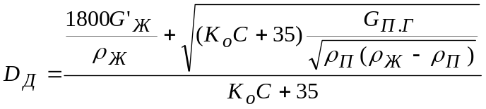 (1)
где G’_{Ж} - расход регенерированного раствора диэтиленгликоля с нижней тарелки десорбера, кг/с; ρ_{Ж} -плотность раствора гликоля при температуре 163 (204) ^{о}С, кг/м³; К_{О} = 0,25 – коэффициент для тарелок с капсульными колпачками; С = 550 – коэффициент для десорберов при расстоянии между тарелками h_{T} = 0,6 м [11]; G_{ПГ} – расход парогазовой смеси, поступающей под нижнюю тарелку десорбера, кг/ч; ρ_{П} – плотность парогазовой смеси, кг/м³. Все необходимые данные находятся из таблиц 5.1 и 5.2.
Расход регенерированного диэтиленгликоля равен:
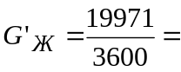 5,55 кг/с (ДЭГ) 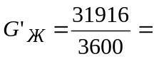8,87 кг/с (ТЭГ)

Диаметр десорбера равен:
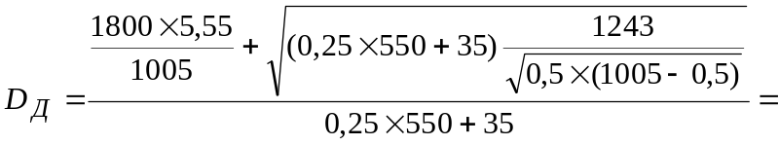0,66 м (ДЭГ);
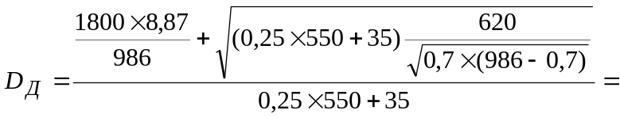 0,48 м (ТЭГ).
В результате проведенного расчета необходимый диаметр колонны регенерации гликоля составил:
D_{Д} = 0,66 м, ДЭГ
D_{Д} = 0,48 м, ТЭГ.
Высота десорбера.

Рабочая высота десорбера равна, м:
Нр = h₁ + h₂ + h₃ + h₄ + h₅ + h₆ (2)

где h₁ – высота верхней камеры колонны; h₂ – высота верхней секции колонны (занятой тарелками); h₃ – высота секции питания; h₄ – высота нижней секции тарелки (занятой тарелками); h₅ – высота нижней камеры колонны; h₆ – высота встроенного теплообменника.
На основании практических данных принимается следующее: h₁ = 1,0 м; h₃ = 1,2 м; h₅ = 2,5 м; h₆ = 6 м.
Высота верхней секции равна:
h₂ = (Nв –1)h_{T} (3)
где Nв – число рабочих тарелок в верхней секции аппарата.
число рабочих тарелок в верхней секции составляет: Nв = 4. Тогда:
h₂ = (4–1) × 0,6 = 1,8 м.
Высота нижней секции равна:
h₄ = (Nн –1)h_{T}
где Nн – число рабочих тарелок в нижней секции аппарата.
h₄ = (12-1) × 0,6 = 6,6 м.
Тогда рабочая высота колонны равна:
Нр = 1,0 + 1,8 + 1,2 + 6,6 + 2,5 + 6 = 19,1 м.
Колонна регенерации К-1 базовой установки имеет D = 1,6 м, Н = 20 м, поэтому она может быть использована при работе как на ДЭГе, так и на ТЭГе.

Поверхность теплообмена встроенного теплообменника.

Поверхность теплообмена рассчитывается по формуле:
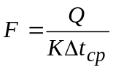; (4)
где К = 150 – коэффициент теплопередачи, Вт/(м²×^{о}С) [12]; Δt_{ср} – средний температурный напор, ^{о}С; Q – тепловая нагрузка теплообменника, Вт.
Средний температурный напор в аппарате определяется по формуле Грасгофа:
в случае если 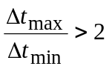 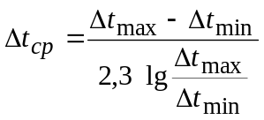; (5)
в случае если 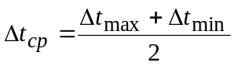. (6)
Δt_{ср} = 40 (25) ^{о}С.
Тепловая нагрузка теплообменника определяется по следующей формуле:
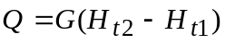; (7)
где G – количество нагреваемого продукта, кг/ч; Н_{t2} и Н_{t1} – энтальпии продукта нагреваемого от температура t₁ до температуры t₂.
Используя данные, приведенные в таблицах 5.1 и 5.2, получим тепловую нагрузку теплообменника:
Q = 20466×(310-47) = 5382558 кДж/ч = 1495 кВт (ДЭГ)
Q = 32352×(367-80) = 9285024 кДж/ч = 2579 кВт (ТЭГ)

Тогда поверхность теплообмена равна:
= 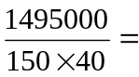249 м² (ДЭГ);
= 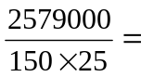688 м² (ТЭГ).
Теплообменник ТН-1400-865 на базовой установке имеет следующие характеристики:
Поверхность теплообмена – 865 м²; диаметр кожуха 1400 мм; поэтому данный теплообменник может быть использован при работе как на ДЭГе, так и на ТЭГе.
Расчет печи подогрева абсорбента.

Полезное тепло печи рассчитывается по формуле:
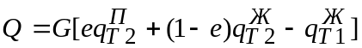; (8)
где G =21214(32536) кг/ч, производительность печи по сырью; е = 0,06(0,02); 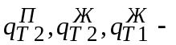 энтальпии соответственно паровой и жидкой фаз на выходе из печи при Т₂ = 163(204) ^{о}С, кДж/кг и на входе в печь при Т₁ = 127(179) ^{о}С, кДж/кг. Из таблиц 5.1 и 5.2 находим:
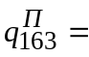315 кДж/кг (ДЭГ); 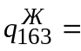 476 кДж/кг (ДЭГ); 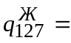363 кДж/кг (ДЭГ);
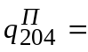780 кДж/кг (ТЭГ); 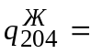130 кДж/кг (ТЭГ); 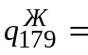 46 кДж/кг (ТЭГ).
Тогда полезное тепло печи равна:
Q = 21214×[0,06×315+(1-0,06) ×476-363] = 2186268 кДж/ч = 607 кВт (ДЭГ);
Q = 32536×[0,02×780+(1-0,02) ×130-46] = 3155992 кДж/ч = 877 кВт (ТЭГ).
Расход топлива на подогрев гликоля рассчитывается по формуле:
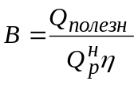, кг/ч. (9)
где 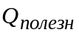- полезное тепло печи, кДж/ч; 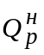- низшая теплота сгорания топлива, кДж/кг; - КПД печи, который по производственным данным составляет 0,82.
Расчет процесса горения топлива.
Топливом для печи подогрева гликоля служит газ очищенный от мехпримесей и капельной влаги. Состав топливного газа представлен в таблице 5.5:

Таблица 5.5
Компонент | Содержание, кг/кг | Массовый %
Гелий  Азот  Метан  Диоксид углерода  Этан  Пропан  Н-бутан  Н-пентан  Вода | 0,00012  0,01750  0,97895  0,00200  0,00090  0,00020  0,00020  0,00008  0,00005 | 0,012  1,750  97,895  0,200  0,090  0,020  0,020  0,008  0,005
Всего | 1,00000 | 100,000

Элементный состав топлива – содержание углерода С, водорода Н, кислорода О, азота N, % масс. определяется по формуле:
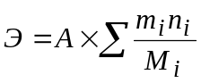; (10)
где Э – содержание соответствующего элемента в топливе, % масс.;
А – атомная масса данного элемента;
mi – массовая концентрация i – го компонента в топливе, содержащего данный элемент, % масс.;
ni – число атомов данного элемента в i – том компоненте;
Mi – молекулярная масса i – го компонента.
;
;
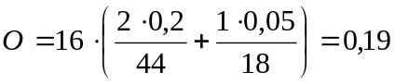;
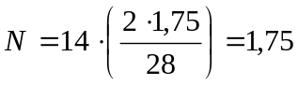;
С + Н + О + N = 100,00.

Низшая теплота сгорания топлива рассчитывается по уравнению Менделеева, кДж/кг:
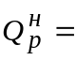339 × С + 1030 × Н – 109 × О = 339 × 73,56 + 1030 × 24,5 – 109 × 0,19 = 50151,13 кДж/кг.

Тогда расход топливного газа составит:
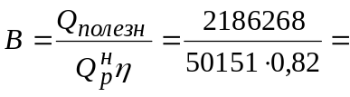 53 кг/ч (ДЭГ);
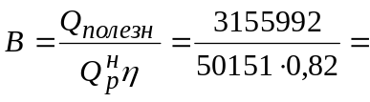 77 кг/ч (ТЭГ).
Печь П-1 типа ЦС1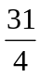, базовой установки имеет тепловую мощность 900 кВт, поэтому она может быть использована при работе установки как на ДЭГе, так и на ТЭГе.

Вывод
В результате проведенного поверочного расчета получили данные, приведенные
в таблице 5.6.:
Таблица 5.6
Показатель | Ед. изм. | Абсорбент
Показатель | Ед. изм. | ДЭГ | ТЭГ
Диаметр колонны | м | 0,66 | 0,48
Высоты колонны | м | 19,1 | 19,1
Поверхность теплообмена встроенного теплообменника | м² | 249 | 688
Тепловая мощность печи | кВт | 607 | 877

Фактические характеристики аппаратов на базовой установке регенерации гликоля сведены в таблицу 5.7.:
Таблица 5.7
Аппарат | Ед. изм. | Значение
Колонна:  Высота  Диаметр | м  м | 20  1,6
Теплообменник (ТН-1400-869):  Длина труб  Диаметр кожуха  Поверхность теплообмена | м  м  м² | 6  1,4  865
Печь (ЦС1) * :  Тепловая мощность  Поверхность нагрева радиантных труб  Рабочая длина радиантных труб  Внутренний диаметром печи | кВт  м²  м  м | 900  31  4  2,4
* число печей на базовой установке равно 3.

Сопоставляя таблицу 5.6 и таблицу 5.7 можно сделать вывод о том, что оборудование, которое предлагается для использования в технологической схеме производства после реконструкции можно использовать, так как их технические характеристики полученные при расчетах находятся в допустимых пределах.

безопасность и экологичность проекта

безопасность работающих.
Технологический процесс установки регенерации гликоля связан с работой при высоких температурах (до 210 ^{о}С).
Наличие утечек вредных токсических продуктов и газов создает опасность отравления обслуживающего персонала. В связи с этим необходимо поддерживать строго заданный технологический режим, соблюдать все правила безопасной эксплуатации установки, своевременно проводить профилактические ремонты оборудования.
Наиболее возможные опасности при обслуживании установки:
— возникновение пожара и взрывоопасных концентраций газов в случае разгерметизации оборудования и трубопроводов или при нарушении режима работы оборудования;
— отравление парами углеводородов, метанола;
— ожоги огнем при розжиге печей;
— травмирование вращающимися и движущимися частями компрессоров, насосов, вентиляторов, аппаратов воздушного охлаждения;
— поражение электрическим током в случае выхода из строя заземления токоведущих частей электрооборудования, пробоя изоляции;
— возможности падения при обслуживании аппаратов, расположенных на высоте.
Наиболее опасными работами и технологическими операциями на установке, при которых может произойти несчастный случай или аварийная остановка считаются следующие:
— все газоопасные работы, в том числе работы в аппаратах, колодцах, на факельных коммуникациях, приеме топливного газа, дренирование аппаратов и т.п. (постановка, снятие заглушек на насосах, трубопроводах, аппаратах);
— работы на высоте;
— работы по обслуживанию, в том числе электрооборудования;
— отбор проб;
Для обеспечения безопасности при обслуживании установки необходимы следующие основные мероприятия:
— соблюдение правил эксплуатации аппаратов, оборудования, зданий и сооружений;
— предупреждение образования взрывоопасных смесей с воздухом углеводородного газа и паров бензина, сероводорода, водорода в аппаратах, помещениях, на территории установки;
— соблюдение правил техники безопасности и личной гигиены обслуживающим персоналом;
— строгое соблюдение норм технологического режима, своевременное предупреждение выхода из строя оборудования, средств контроля и автоматики.
Руководящими материалами по этим вопросам являются инструкции по рабочим местам, инструкций по ТБ, регламента, знание и соблюдение которых строго обязательно.
К работе на установке допускаются лица, достигшие 18 лет, годные по состоянию здоровья, прошедшие первичный инструктаж по пожарной и газовой безопасности, обученные безопасным приемам и методам работы и сдавшие экзамен на допуск к самостоятельной работе. Общеобразовательный уровень не ниже среднего.
К основным опасностям установки относятся: вредные токсические вещества, тепловыделения, влаговыделения, шум, вибрация и т.д.
Их характеристики приведены в таблицах 6.1-6.2.

Таблица 6.1
Показатели вредных токсических веществ.
Наименование  вещества | Метан | Метанол | ДЭГ | ТЭГ
Плотность при 20 ^{о}С. кг/м³ | 0,717 | 810 | 1118 | 1125
Класс опасности  вещества | 4 | 2 | 2 | 2
Действие на организм | Удушье в следствии нехватки кислорода | Нервная и сосудистая системы | Раздражение слизистых оболочек, сонливость, кратковременный наркоз
Температура вспышки ^{о}С. |  | 8 | 143,3 | 165,5
Температура самовоспламенения ^{о}С | 537 | 464 | 150,5 | 173,9
Концентрационные пределы воспламенения, % об. | 5,0-15,0 | 5,5-36,5 | 3,2-6,3 | 0,2-2,7
Категория взрывоопасной смеси | I | IIA | IIА | IIА
Группа взрывоопасной смеси | Т1 | Т2 | Т2 | Т2
Допустимая скорость транспортировки м/с | - | - | - | -
Количество вещества выделяющегося в воздух рабочей зоны, кг/ч | - | - | - | -
Средства пожаротушения | Инертные газы | Распыленная вода, инертные газы, пена. | тоже | тоже

Таблица 6.2
Характеристика тепловыделений.
Наименование аппарата | Насос | Колонна | Печь
Наружная поверхность аппарата с трубопроводами, м² | 28 | 240 | 180
Количество аппаратов, шт | 14 | 2 | 3
Температура среды внутри аппарата, ^{о}С | До 210 | До 210 | Свыше 1000
Метод достижения нормируемой температуры наружной поверхности аппарата | Термо изоляция
Избытки явного тепла, кДЖ/ч м² | >30 | >30 | >30

Санитарно- гигиенические условия труда работающих
Условия, при которых работает операторы на установке, являются вредными. На применяемые вредные и вещества установлены по санитарным нормам следующие предельно-допустимые концентрации их в воздухе:

Вещества Природный газ Газовый конденсат Метанол Диэтиленгликоль
ПДК, мг/м³ 300 300 5 10
Класс опасности 4 4 2 2
На работу допускаются лица, предварительно прошедшие медицинское освидетельствование. Кроме этого каждый рабочий обязан ежегодно проходить рентгенографическое обследование и медицинские осмотры 1 раз в 2 года.
Согласно отраслевых норм обслуживающий персонал обеспечивается специальной одеждой, специальной обувью, средствами индивидуальной защиты органов дыхания (СИЗОД).
Производственная санитария представляет собой систему санитарно-технических и гигиенических мероприятий. Задача ее - это создание оптимальных метеорологических условий, оптимального физико-химического состава воздушной среды
Санитарно гигиенические мероприятия приведены в таблицах 6.3-6.4.
Таблица 6.3
Наименование  производственного помещения | ЦРГ | Операторная |  | Блок  нагрева
Объем помещения, м³  Характеристика тяжести работы | 30000  IIа | 200  Iб |  | 1200  IIа
Температура в помещении  Холодный период  Теплый период | Норма факт  15-24 (17-20)  16-28 (20-25) | Нарма факт  21-23 (15-26)  23-25 (23-29) |  | Норма факт  25-31 (15-26)  28-34 (29-30)
Относительная влажность в помещении %  Холодный период  Теплый период | <=75 (35)  55-75 (60) | 40-60 (41)  40-60 (46) |  | <=75 (42)  55-75 (60)
Скорость движения воздуха в помещении м/с  Холодный период  Теплый период | <=0,4 (0,1)  <=0,5 (0,3) | <=0,1 (0,1)  <=0,1 (0,1) |  | <=0,4 (0,4)  <=0,5 (0,5)
Шум (эквивалентный уровень звука, дБА) | 80 (90) | 50 (40) | 88 (60)
Тип системы вентиляции | Местная, аварийная, приточная, вытяжная. | +  вода 90 ^{о}С  водяная |  | +  вода 90 ^{о}С  водяная
Отопление  Теплоноситель и его параметры  Система отопления | +  вода 90 ^{о}С  водяная

Естественное и искусственное освещение на установки.
Таблица 6.4
Наименование  производственного помещения | ЦРГ |  | Операторная |  | Блок  нагрева
Наименование  производственного помещения | норма | факт | норма | факт | норма | факт
Площадь помещения, м² | 5000 |  | 100 |  | 400
Естественное освещение  Коэффициент естественного освещения % | 0,8 0,8 |  | 1,5 1,5 |  | 0,8 0,8
Искусственное освещение люкс. | 150 150 |  | 200 200 |  | 150 150

Таблица 6.5
Классификация взрывоопасных помещений, наружных установок и характеристика взрывоопасных смесей.
Наименование помещенй | Категории зданий по взрывопожарной опасности | Степень огнестойкости зданий по СНиП 2.01.02-85 | Классификация помещений по ПЭУ |  | Санитарная хар-ка веществ образовавшихся в производстве
Наименование помещенй | Категории зданий по взрывопожарной опасности | Степень огнестойкости зданий по СНиП 2.01.02-85 | Класс помещения | Категория и группа | Санитарная хар-ка веществ образовавшихся в производстве
ЦРГ | А | I | В-1а | IIA Т2 | 1в,2а
Блок нагрева | В | I | В-1а | IIA Т2 | 1в

Общая оценка условий труда.
Оценка условий труда оператора с учетом комбинированного и совместного действия производственных факторов составляется на основании выше приведенных результатов.

Таблица 6.6
Оценка условий труда по степени вредности и опасности
Фактор | Классы условий труда
Фактор | Оптимальный 1 | Допустимый 2 | Вредный 3 |  |  |  | Опасный 4
Фактор | Оптимальный 1 | Допустимый 2 | 1 степ. 3.1 | 2 степ. 3.2 | 3 степ. 3.3 | 4 степ. 3.4 | Опасный 4
Химический | +
Биологический
Аэрозоли – Ф
Шум
Вибрац. лок. |  |  | +
Вибрац. общ. |  | +
Инфразвук | +
Ультразвук | +
ЭМИ | +
Иониз.изл.
Микроклимат |  | +
Освещенность | +
Тяж. труда |  | +
Напряж. труда |  | +
Общ. оценка |  |  | +

На основании табл. 6.6., по наиболее высокому классу и степени вредности, можно сделать вывод, что условия труда оператора – вредные 1-ой степени. Для этого при работе в помещении ЦРГ необходимо надевать наушники.

Компенсация профессиональных вредностей. Индивидуальные средства защиты.
Мероприятия по компенсации профессиональных вредностей всех работников, обслуживающих установку и предусмотренные средства индивидуальной защиты приведены в табл. 6.7.

Таблица 6.7
Профессия | Оператор
Условия труда | Опасные
Тарифная ставка, по сравнению со ставкой для нормальных условий труда, % | 18
Продолжительность рабочего дня, ч | 12
Продолжительность рабочей недели, ч | 84
Дополнительный отпуск, дни | +14
Пенсионный возраст, лет | 55
Обеспечение лечебно-профилактическим или спецпитанием | +
Спецодежда | +
Индивидуальные средства защиты | +

Противопожарные мероприятия
Пожарная безопасность на УКПГ должна соблюдаться в соответствии с требованиями «Правил пожарной безопасности в газовой промышленности «(ППБВ-85),утвержденными приказом Мингазпрома от 12 сентября 1984г. N 192 и «Правилами пожарной безопасности» ШШ-01-93, утвержденными Главным гос. инспектором России по пожнадзору от 14.12.93 г. Приказ N 536.
Категории производства по взрывной, взрывопожарной и пожарной опасности (см. табл. 6.1) приняты по СНиП 11-90-81 и РТМ 1013-73 .Класс взрывоопасных и пожароопасных зон в помещениях и наружных площадках установки, категории и группы взрывоопасных смесей приняты по ПУЭ-86.
Здания и сооружения УКПГ размещены в соответствии с требованиями СНиП-89-90. Объемно-планировочные и конструкторские решения зданий и сооружений выполнены в соответствии с требованиями СНиП-30-76, СНиП-31-74, СН-75-76, ИПУТП-76, ВНТП'28-79, «Рекомендаций по проектированию стационарных систем пожарной защиты объектов кустовых (районных) баз сжиженного газа и газонаполнительных станций», СНиП-37-76
Наружное пожаротушение на УКПГ осуществляется от кольцевой водопроводной сети d 159х5мм через незамерзающие пожарные гидранты.

Мероприятия по защите от статического электричества.
Общие положения по защите от статического электричества изложены во «Временных правилах защиты от проявлений статического электричества на производственных установках и сооружениях нефтяной и газовой промышленности».
1) Технологическое оборудование и трубопроводы для предотвращения опасностей, связанных с искровыми разрядами статического электричества, должны быть заземлены.
Максимальное сопротивление контура заземления от статического электричества не должно превышать 100 Ом.
2) Для ослабления: генерирования зарядов статического электричества ЛВЖ и другие диэлектрические материалы должны транспортироваться по трубопроводам с малыми скоростями. Ограничения скорости транспортирования принимаются в зависимости от свойств жидкости, диаметра
и длины трубопроводов.
3) Для предотвращения образования и накопления статического электричества от падающей струи трубы для заполнения резервуаров, емкостей должны быть спущены почти до дна, под уровень имеющейся жидкости.
4) Предусмотрена защита технологических установок производственных зданий и сооружений от электрической и электромагнитной индукции. От прямых ударов молний сооружения защищены специально установленными молниеотводами.
Расчет высоты молниеотвода блока нагрева приведен ниже.
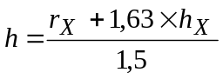;
где r_{X} – радиус зоны защиты на высоте h_{X} = 10 м
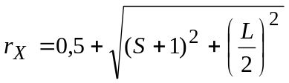;
где S, L – ширина и длинна блока нагрева соответственно, равны 8 и 40.
Тогда h_{X} будет равно:
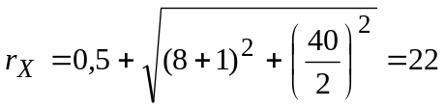 м

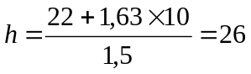м
Для блока нагрева гликоля в целях создания молниезащиты необходим молниеотвод высотой 26 м.

экологичность проекта
В соответствии с нормативами технологического проектирования для предотвращения попадания углеводородных газов в производственные помещения и атмосферу на УКПГ проектом предусмотрена полная герметизация всего оборудования, аппаратов и трубопроводов.
В связи с этим отсутствуют систематические выбросы в атмосферу газов и жидкости. Возможны лишь периодические выбросы из аппаратов в атмосферу перед остановкой их на ремонт или в аварийных случаях. При этом количество сбросных газов незначительно и практически атмосфера не засоряется.
На случай превышения давления сверх предусмотренного технологическим режимом оборудование оснащено предохранительными клапанами. Вся принятая запорная арматура, устанавливаемая на трубопроводах, транспортирующих газ, конденсат, метанол, ДЭГ, соответствует 1 классу герметичности затвора, а предохранительная аппаратура по 1 классу по ГОСТ 12532-88.
В процессе эксплуатации установки находящиеся под давлением в аппаратах и трубопроводах газообразные продукты могут поступать в атмосферу за счет:
-периодических сбросов в атмосферу перед остановкой оборудования на ремонт,
-сброса газа, предусмотренного технологическим режимом,
-во время аварийных ситуаций, ухудшения герметичности фланцевых соединений.
Для утилизации выбросов газа на УКПГ предусмотрены системы сброса на факел и на свечу. Факельная система предназначена для сжигания газа высокого давления:
-при продувке скважин и шлейфов для вывода их на температурный режим,
-при аварийном сбросе газа с технологических линий или остановке их на плановую ревизию.
Сброс газа от предохранительных клапанов осуществляется на свечу в атмосферу без сжигания, так как он происходит только при нарушении технологического режима и непродолжителен по времени. В случае необходимости предусмотрен также сброс газа в атмосферу с аппаратов воздушного охлаждения.
Систематических выбросов газов и жидкостей с технологических установок не предусмотрено, выбросы в атмосферу возможны лишь в случае аварий, а также периодические сбросы при остановке на ремонт. Однако, в процессе эксплуатации оборудования газообразные вещества (углеводороды), находящиеся под давлением, могут поступать в атмосферу за счет ухудшения герметичности оборудования.
В выбросах с факела, дымовых труб котельной и печей подогрева воды в емкостях РВС вследствие неполного сгорания топлива может присутствовать окись углерода.
В целях сокращения потерь нефтепродуктов и уменьшения выбросов в атмосферу дыхательные клапаны резервуаров связаны между собой и имеют выход в атмосферу через единую свечу.
В производственных помещениях, насосных, перекачивающих ЛВЖ, устанавливаются СВК горючих газов с сигнализацией на щите в операторной и автоматическим и дистанционным включением аварийной вентиляции.
Количество загрязняющих веществ, разрешенных к выбросу в атмосферу с промплощадки УКПГ, приведено в таблице 6.1.
Таблица 6.1
Суммарный выброс загрязняющих веществ
Загрязняющие вещества | Суммарный выброс
Загрязняющие вещества | т/год | т/сут
1. Окись углерода | 179,778 | 0,493
2. Окислы азота | 6,764 | 0,019
3. Углеводороды | 92,959 | 0,255
в том числе метан | 5,963 | 0,016
4. Метанол | 14,71 | 0,040
5. Триэтиленгликоль | 2,86 | 0,008
6 Диэтиленгликоль | 3,13 | 0,009

Канализационная система установки

Для отвода сточных вод на площадке УКПГ имеются две системы канализации:
1 Хозяйственно-бытовая,
2 Производственная
В хозяйственно-бытовую канализацию отводятся стоки от бытовых помещений и столовой. По самотечной системе трубопроводов стоки собираются в канализационно-насосной станции (КНС) в емкость, из которой по напорному коллектору перекачиваются на установку биологической очистки хозбытовых стоков КУ-25. Обеззараживание очищенных стоков производится на установке хлорирования.
В производственную канализацию отводятся стоки от технологических установок, из котельной, от промывки технологического оборудования.
Промстоки содержат механические примеси, нефтепродукты (газовый конденсат, дизельное топливо, смазочные масла), метанол, диэтиленгликоль, минеральные соли пластовой воды и продуктов осаждения в котлах котельной (хлориды, сульфиды, карбонаты, бикарбонаты и т.д.). По самотечной дренажной сети эти стоки поступают в приемный резервуар КНС промстоков и по напорному коллектору направляются на очистные сооружения. Все КНС работают в автоматическом режиме.
В состав очистных сооружений входят:
-нефтеловушка,
-флотационная установка,
-резервуары для очистных промстоков,.
-поглощающие скважины
Объединенные промстоки от КНС поступают на очистку в нефтеловушку и на доочистку на флотационную установку. В нефтеловушке происходит очистка от механических примесей и основной массы нефтепродуктов. Очищенные в нефтеловушке стоки поступают в КНС, откуда насосами типа ФГ 9,5/5,5 подаются на флотационную установку.

чрезвычайная ситуация
Чрезвычайная ситуация (ЧС) – это обстановка на определенной территории, сложившаяся в результате аварии, опасного природного явления, катастрофы или иного бедствия, которые повлекли или могут повлечь человеческие жертвы, ущерб здоровью людей и окружающей природной среде, значительные материальные потери и нарушение условий жизни людей. Для Тюменской области характерны ЧС как природного, так и техногенного характера. 50% ЧС техногенного характера происходят на транспорте.
Природного характера:
- паводки и наводнения;
- лесные и торфяные пожары;
- сильные морозы;
- метели и заносы;
- ураганные ветры.
Техногенного характера:
- пожары;
- взрывы газо-паровоздушных смесей;
- разливы СДЯВ;
- отключение электроэнергии;
- отключение тепла и воды.

Пожар на установке
При пожаре на установке необходимо:
-вызвать пожарную команду;
-произвести аварийную остановку УКПГ;
-сбросить давление с аппаратов, которым угрожает пожар;
-до прибытия пожарной команды тушить пожар средствами пожаротушения, имеющимися на установке, согласно «Плана ликвидации аварий».

Оценка устойчивости установки регенерации гликоля в случае чрезвычайных ситуаций.
Наиболее опасной ситуацией будет являться взрыв газо-воздушной смеси в печи.
Количество газа, которое принимает участие во взрыве Q_{Н} = 0,0539 т.
Условный радиус зоны детонационной волны:
r_{о} = 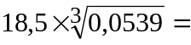7 м.
Радиус зоны, в которой произойдет смертельное поражение людей:
R = 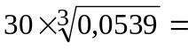11 м.
Границей безопасности будет расстояние от центра взрыва, где избыточное давление снизится до 10 кПа:
R_{б} = 7 × 5,6 = 39,2 м.
В зону действия ударной волны попадают все объекты, так как установка компактная.
На цех осушки приходится давление 26 кПа, средняя степень разрушения.
На все остальные объекты УКПГ приходится слабое разрушение, на удаленные объекта свыше 150 м, разрушений нет.
Вывод.
При переходе установки регенерации гликоля с ДЭГа на ТЭГ, снижаются токсические свойства последнего так как ТЭГ менее летуч. В результате проведения реконструкции установки регенерации гликоля, повышается экологичность в результате, того что выбросы метанола и гликоля в атмосферу из каплеуловителя вакуум создающей аппаратуры отсутствуют, так как эта аппаратура не используется.

организационно – Экономическая часть
Эксплуатационные затраты на подготовку газа к транспорту до реконструкции (в рамках установки регенерации гликоля) приведены в таблице 7.1.:

Таблица 7.1
Статьи затрат | Ед. изм. | Кол-во | Стоимость единицы, руб. | Сумма затрат,  тыс. руб.
1. Электроэнергия | МВт | 20 500 | 500 | 10 250
2. Заработная плата | чел. | 125 | 150 000 | 18 750
3. Отчисления на соц. страхования |  |  |  | 7 125
4. Реагент | т | 494 | 4 530 | 2 238
5. Вспомогательные материалы |  |  |  | 1 500
6. Топливо | тыс.м³ | 683 | 20 | 14
7. Текущий ремонт |  |  |  | 9 500
8. Услуги других организаций |  |  |  | 500000
9. Прочие расходы |  |  |  | 54 938
Итого |  |  |  | 604 314

Себестоимость газа, руб./тыс м³ 25,51
Таблица 7.2
Эксплуатационные затраты на подготовку газа к транспорту после реконструкции (в рамках установки регенерации гликоля) приведены в таблице 7.2.:
Статьи затрат | Ед. изм. | Кол-во | Стоимость единицы, руб. | Сумма затрат,  тыс. руб.
1. Электроэнергия | МВт | 19 800 | 500 | 9 900
2. Заработная плата | чел. | 125 | 150 000 | 18 750
3. Отчисления на соц. страхования |  |  |  | 7 125
4. Реагент | т | 292 | 5 662 | 1 653
5. Вспомогательные материалы |  |  |  | 1 500
6. Топливо | тыс.м³ | 950 | 20 | 19
7. Текущий ремонт |  |  |  | 9 300
8. Услуги других организаций |  |  |  | 480 600
9. Прочие расходы |  |  |  | 52 885
Итого |  |  |  | 581 732

Себестоимость газа, руб./тыс м³ 24,56

В результате проведения мероприятия происходит снижение себестоимости на:
25,51 - 24,56 = 0,95 руб.

Расчет чистой текущей стоимости

Экономическими критериями эффективности проведения мероприятия являются:

- поток денежной наличности ( ПДН )
- чистая текущая стоимость ( ЧТС )
- срок окупаемости

Поток денежной наличности рассчитывается по следующей формуле:

ПДН_{t} = Э – И_{t} – К_{t} – ΣН_{t}

где Э_{t} - экономия эксплуатационных затрат в t – ом году, млн. руб.;
И_{t} – текущие затраты в t – ом году, млн. руб.;
К_{t} – капитальные затраты в t – ом году, млн. руб.;
ΣН_{t} – налоги, выплачиваемые в t – ом году, млн. руб.

Так как текущие затраты включены в смету эксплуатационных затрат а капитальные затраты отсутствуют т.е. нет необходимости покупки оборудования то поток денежной наличности рассчитывается как:
ПДН_{t} = Э_{t} -Н_{t,пр}

Н_{t,пр} – налог на прибыль в t – ом году.
Налог на имущество отсутствует, так как нет капитальных затрат.

Налог на прибыль рассчитывается по формуле:

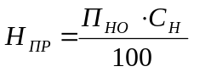

где П_{НО} – налогооблагаемая прибыль предприятия, млн. руб.;
С_{Н} – ставка налога на прибыль, % ( 35% ).

П_{НО} = Э – Т – А - Н_{им}

Так как отсутствуют капитальные затраты то А – амортизация равна 0.

П_{НО} = Э

Тогда из выше изложенного налог на прибыль будет рассчитываться как:

Н_{ПР} = Э × 35% /100
После расчета годовых потоков денежной наличности ( ПДН_{t} ) рассчитывается накопленный поток денежной наличности ( НПДН_{t} ):

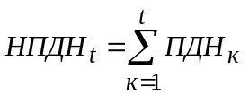

где к – расчетный год,
t – расчетный период по мероприятию.

НПДН за расчетный период показывает сколько наличных средств накопится на расчетном счете предприятия.

Поскольку результаты и затраты осуществляются в разные периоды, то возникает необходимость их приведения к одному году. Это можно осуществить с помощью коэффициента дисконтирования, который рассчитывается по следующей формуле:

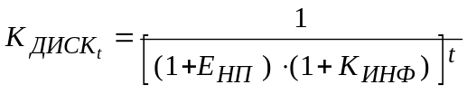

где К_{ДИСКt} – коэффициент дисконтирования t – го года, t ∈ T;
Е_{НП} – нормативный коэффициент приведения, ( Е_{НП} = 0,1 );
К_{ИНФ} – годовой коэффициент инфляции, ( К_{ИНФ} = 0,1 ).

Дисконтированный ПДН определяется по формуле:

ДПДН_{t} = ПДН_{t} × К_{ДИСКt}

Накопленный ДПДН представляет собой ЧТС:

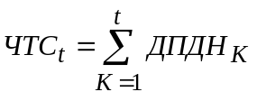

где к – текущиий год;
t – расчетный период.

Результаты расчета НПДН и ЧТС представлены в табл. 7.3.

Таблица 7.3
Показатели | Ед. измерен. | Годы
Показатели | Ед. измерен. | 2001 | 2002 | 2003 | 2004
1. Экономия затрат | млн. руб. | 22,58 | 22,58 | 22,58 | 22,58
2. Налог на прибыль | млн. руб. | 7,90 | 7,90 | 7,90 | 7,90
3. ПДН | млн. руб. | 14,68 | 14,68 | 14,68 | 14,68
4. Накопл. ПДН | млн. руб. | 14,68 | 29,36 | 44,03 | 58,71
5. Коэф. дисконт. |  | 1,000 | 0,826 | 0,683 | 0,564
6. Дисконт. ПДН | млн. руб. | 14,68 | 12,13 | 10,03 | 8,29
7. ЧТС | млн. руб. | 14,68 | 26,81 | 36,83 | 45,12

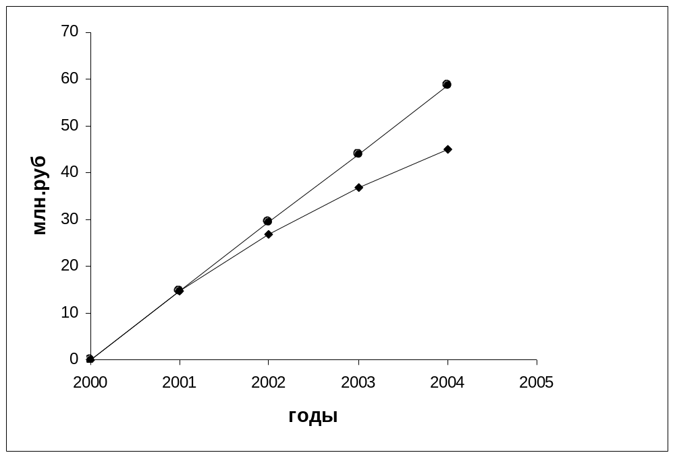
ЧТС
НПДН

Анализ чувствительности проекта к риску

Поскольку любое предлагаемое мероприятие имеет определенную степень риска, связанную с рыночными факторами ( изменение цен ), с изменениями во внешней среде ( изменение налогового законодательства ) и т.п., необходимо провести анализ чувствительности проекта к риску.
Для этого выбирается интервал наиболее вероятного диапазона изменения каждого фактора:
- Экономия эксплуатационных затрат [ -10 %; +10 % ] ;
- Налог на прибыль [ -10 %; +10 % ] ;
Для каждого фактора определяем зависимость: ЧТС(Э ); ЧТС( Н ).
Таблица 7.4
Расчет ЧТС, млн. руб.
при изменении экономии затрат (-10%)
Показатели | Ед.  измерен. | Годы
Показатели | Ед.  измерен. | 2001 | 2002 | 2003 | 2004
1. Экономия затрат | млн. руб. | 20,32 | 20,32 | 20,32 | 20,32
2. Налог на прибыль | млн. руб. | 7,11 | 7,11 | 7,11 | 7,11
3. ПДН | млн. руб. | 13,21 | 13,21 | 13,21 | 13,21
4. Накопл. ПДН | млн. руб. | 13,21 | 26,42 | 39,63 | 52,84
5. Коэф. дисконт. |  | 1,000 | 0,826 | 0,683 | 0,564
6. Дисконт. ПДН | Млн. руб. | 13,21 | 10,92 | 9,02 | 7,46
7. ЧТС | Млн. руб. | 13,21 | 24,13 | 33,15 | 40,61

Таблица 7.5
Расчет ЧТС, млн. руб.
при изменении экономии затрат (+10%)
Показатели | Ед. измерен. | Годы
 |  | 2001 | 2002 | 2003 | 2004
1. Экономия затрат | млн. руб. | 24,84 | 24,84 | 24,84 | 24,84
2. Налог на прибыль | млн. руб. | 8,69 | 8,69 | 8,69 | 8,69
3. ПДН | млн. руб. | 16,15 | 16,15 | 16,15 | 16,15
4. Накопл. ПДН | млн. руб. | 16,15 | 32,29 | 48,44 | 64,58
5. Коэф. дисконт. |  | 1,000 | 0,826 | 0,683 | 0,564
6. Дисконт. ПДН | млн. руб. | 16,15 | 13,34 | 11,03 | 9,11
7. ЧТС | млн. руб. | 16,15 | 29,49 | 40,52 | 49,63
Расчет ЧТС, млн. руб. |  |  |  | Таблица 7.6
при изменении налога на прибыль(-10%)
Показатели | Ед. измерен. | Годы
 |  | 2001 | 2002 | 2003 | 2004
1. Экономия затрат | млн. руб. | 22,58 | 22,58 | 22,58 | 22,58
2. Налог на прибыль | млн. руб. | 5,87 | 5,87 | 5,87 | 5,87
3. ПДН | млн. руб. | 16,71 | 16,71 | 16,71 | 16,71
4. Накопл. ПДН | млн. руб. | 16,71 | 33,42 | 50,13 | 66,84
5. Коэф. дисконт. |  | 1,000 | 0,826 | 0,683 | 0,564
6. Дисконт. ПДН | млн. руб. | 16,71 | 13,81 | 11,41 | 9,43
7. ЧТС | млн. руб. | 16,71 | 30,52 | 41,93 | 51,37

Таблица 7.7
Расчет ЧТС, млн. руб.
при изменении налога на прибыль (+10%)
Показатели | Ед. измерен. | Годы
 |  | 2001 | 2002 | 2003 | 2004
1. Экономия затрат | млн. руб. | 22,58 | 22,58 | 22,58 | 22,58
2. Налог на прибыль | млн. руб. | 10,16 | 10,16 | 10,16 | 10,16
3. ПДН | млн. руб. | 12,42 | 12,42 | 12,42 | 12,42
4. Накопл. ПДН | млн. руб. | 12,42 | 24,84 | 37,26 | 49,68
5. Коэф. дисконт. |  | 1,000 | 0,826 | 0,683 | 0,564
6. Дисконт. ПДН | млн. руб. | 12,42 | 10,26 | 8,48 | 7,01
7. ЧТС | млн. руб. | 12,42 | 22,68 | 31,17 | 38,18

Проведенные экономические расчеты предложенной реконструкции показали ее экономическую целесообразность.
Анализируя проект на чувствительность к риску по диаграмме «паук» было выявлено, что проект к риску не склонен. Это говорит о целесообразности внедрения проекта на предприятии.

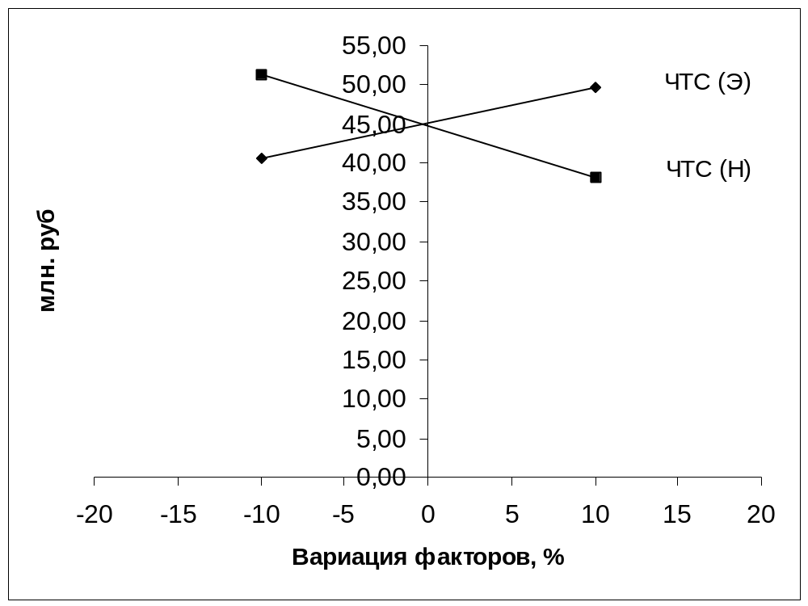

СОДЕРЖАНИЕ

ВВЕДЕНИЕ 6
1. СОВРЕМЕННОЕ СОСТОЯНИЕ РЕГЕНЕРАЦИИ ГЛИКОЛЯ 7
1.1. Жидкие осушители и их свойства 7
1.2. Сравнительная характеристика гликолей, используемых в качестве осушителя 15
1.3. Очистка растворов гликолей от различных примесей 17
1.4. Общая характеристика процессов регенерации 19
1.5. Интенсификация процессов регенерации 23
1.6. Очистка растворов гликолей от минеральных солей дистилляционным способом 28
1.7. Аппараты для нагрева абсорбента 30
1.8. Опыт эксплуатации установок огневой регенерации раствора гликоля и пути их усовершенствования 32
1.9. Применение трубчатых печей 32
1.10. Результаты введения мероприятии в системе регенерации дэга на объектах ямбургского гкм 35
1.11. Сравнительная экономическая эффективность осушки газа дэгом и тэгом 36
1.12. Преимущества и недостатки осушки газа гликолями 36
1.13. Коррозия аппаратуры 37
1.14. Потери ди- и триэтиленгликолей 38
2. Технико-экономическое обоснование предлагаемой реконструкции 40
3. Характеристика исходного сырья и реагентов 41
3.1. Характеристика пластового газа 41
3.2. Средний фракционный состав конденсата 41
3.3. Характеристика пластовой воды 42
3.4. Товарный природный газ 42
3.5. Поставляемые и используемые в производстве реагенты 42
4. ОПИСАНИЕ ТЕХНОЛОГИЧЕСКОГО ПРОЦЕССА И ТЕХНОЛОГИЧЕСКОЙ СХЕМЫ ПРОИЗВОДСТВА С СИСТЕМОЙ И ОБЪЕМОМ АВТОМАТИЗАЦИИ 43
4.1. Узел ввода газа на укпг 43
4.2. Очистка и компремирование газа 43
4.3. Осушка газа 44
4.4. Установка регенерации дэга 45
5. ТЕХНОЛОГИЧЕСКИЙ РАСЧЕТ 51
5.1. Исходные данные 54
5.2. Поверочный расчет аппаратов. 71
6. безопасность и экологичность проекта 77
6.1. Безопасность работающих. 77
6.2. Экологичность проекта 82
6.3. Чрезвычайная ситуация 84
7. организационно – Экономическая часть 85
7.1. Расчет чистой текущей стоимости 86
7.2. Анализ чувствительности проекта к риску 88

ЗАКЛЮЧЕНИЕ 91
СПИСОК ИСПОЛЬЗОВАННЫХ ИСТОЧНИКОВ 92

